ФЕДЕРАЛЬНОЕ КАЗНАЧЕЙСТВО (КАЗНАЧЕЙСТВО РОССИИ)

Государственная интегрированная информационная система управления общественными финансами «Электронный бюджет»

Подсистема финансового контроля

Руководство работников (представителей) участников
по работе с подсистемой

Аннотация
В настоящем документе приводиться описание работы пользователей с подсистемой финансового контроля государственной интегрированной информационной системы управления общественными финансами «Электронный бюджет» в части функциональности по сбору, обобщению и обеспечению анализа информации для реализации полномочий Федерального казначейства по проведению анализа осуществления главными администраторами бюджетных средств внутреннего финансового аудита и анализа исполнения бюджетных полномочий органов государственного (муниципального) финансового контроля, являющихся органами исполнительной власти субъектов Российской Федерации (органами местных администраций).

Содержание
Перечень рисунков 5
Перечень сокращений 10
Перечень терминов 13
1 Общие положения 14
2 Подготовка к работе 16
2.1 Порядок загрузки данных и программ 16
2.2 Порядок проверки работоспособности 17
2.3 Работа с пользовательским интерфейсом 18
3 Описание функций 88
4 Описание операций 90
4.1 Сбор информации по Анализу ГАБС 90
4.2 Сбор информации по Анализу ИБП 94
5 Аварийные ситуации 136
5.1 Действия в случае несоблюдения условий технологического процесса, в том числе при длительных отказах технических средств 136
6 Рекомендации по освоению 138
Приложение А. Перечень функциональных ролей 139
Согласовано 140
Лист регистрации изменений 140

Перечень таблиц
Таблица 1 – Требования к рабочему месту пользователя Подсистемы 15
Таблица 2 – Команды управления вкладкой 20
Таблица 3 – Описание условий смены индикаторов задач 26
Таблица 4 - Команды панели инструментов 33
Таблица 5 – Описание дополнительных действий над записью. 35
Таблица 6 – Команды панели справочника 37
Таблица 7 – Элементы управления атрибутного фильтра 45
Таблица 8 – Перечень значений атрибута «Результат» листа согласования 84
Таблица 9 – Перечень значений атрибута «Статус согласования» фонарной группы 85
Таблица 10 – Перечень функциональных областей, объединяющих автоматизируемые функции 89
Таблица 11 – Правила заполнения поля «Статус выполнения» для анкеты «Анализ ГАБС» 94
Таблица 12 – Правила заполнения поля «Статус выполнения» для регламентов в части Анализа ИБП 124
Таблица 13 – Сообщения системному администратору 137

Перечень рисунков
Рисунок 1 – Стартовая страница Подсистемы 17
Рисунок 2 – Кнопка сплиттера для изменения размеров навигатора 19
Рисунок 3 – Элементы управления вкладкой 20
Рисунок 4 – Параметр «Год» 22
Рисунок 5 – Выбор необходимого года из перечня значений 22
Рисунок 6 – Виджет «Календарь событий» на стартовой странице 23
Рисунок 7 – Область «Список текущих задач» 24
Рисунок 8 – РМ «Задачи обработки», интерфейс «Группы задач» 25
Рисунок 9 – Количество задач 28
Рисунок 10 – Вкладка с задачами определенной группы 29
Рисунок 11 – Операции, доступные модератору задачи 30
Рисунок 12 – Рабочие области окна интерфейса 31
Рисунок 13 – Дополнительные действия для записей интерфейса 35
Рисунок 14 – Модальное окно «Редактирование документа» на интерфейсе «Заявки МФ РФ» 36
Рисунок 15 – Шапка вкладки карточного интерфейса 37
Рисунок 16 – Элементы управления фильтром 42
Рисунок 17 – Приоритетный параметр в боковом фильтре 43
Рисунок 18 – Расположение кнопки «Сообщения» 47
Рисунок 19 – Системное оповещение при работе с документами 48
Рисунок 20 – Открытие документа по ссылке из системного оповещения 48
Рисунок 21 - Расположение кнопки «Закрыть все уведомления» 49
Рисунок 22 – Кнопки «Закрыть» и «Закрепить» для системного оповещения 49
Рисунок 23 – Системное оповещение о Задаче сбора 50
Рисунок 24 – Системное оповещение об ошибке 50
Рисунок 25 – Системное оповещение экстренного сообщения 50
Рисунок 26 – Системное оповещение о формировании отчета 51
Рисунок 27 – Системное оповещение о формировании документов для учреждений 51
Рисунок 28 – Системное оповещение о предупреждении 51
Рисунок 29 – Создание архивной версии 52
Рисунок 30 – Выделение измененных данных 53
Рисунок 31 – Информационные сообщения 54
Рисунок 32 – Ввод и отправка сообщения 55
Рисунок 33 – Отправленное сообщение 55
Рисунок 34 – Уведомление о направленном сообщении 56
Рисунок 35 – Переход к списку чатов 56
Рисунок 36 – Интерфейс «Список сообщений» 57
Рисунок 37 – Выполнение действия «Ответить на сообщение» 58
Рисунок 38 – Модальное окно «Сообщение» 58
Рисунок 39 – Ответ на сообщение 59
Рисунок 40 – Открытие архивных чатов 59
Рисунок 41 - Интерфейс «Журнал ДСП» 61
Рисунок 42 – Проставление ДСП 62
Рисунок 43 – Информационное окно «Поставить ДСП» 63
Рисунок 44 – Модальное окно «Журнал ДСП» 63
Рисунок 45 – Обозначение ДСП 64
Рисунок 46 – Добавление сотрудника по кнопке ДСП 65
Рисунок 47 – Добавление сотрудника через детализацию «Доступ ДСП» 66
Рисунок 48 – Модальное окно «Доступ ДСП» 67
Рисунок 49 – Добавление сотрудника 68
Рисунок 50 – Уведомление о предоставлении доступа 68
Рисунок 51 – Проставление отметки о получении 69
Рисунок 52 – Запрос доступа к документу ДСП 70
Рисунок 53 – Уведомление о запросе доступа к документу ДСП 71
Рисунок 54 – Предоставление доступа к документу ДСП 71
Рисунок 55 – Удаление сотрудника 72
Рисунок 56 – Отображение информации по документам с пометкой «ДСП» 72
Рисунок 57 – Снятие ДСП 74
Рисунок 58 – Согласие на снятие ДСП 74
Рисунок 59 – Операция «Печать документа» 75
Рисунок 60 – Модальное окно «Параметры» 76
Рисунок 61 – Операция «Печать копии документа» 77
Рисунок 62 – Отметка в поле «Копия» детализации «Печать ДСП» 77
Рисунок 63 – Первоначальный запуск листа согласования 78
Рисунок 64 – Окно «Комментарий» 79
Рисунок 65 – Лист согласования 80
Рисунок 66 – Замена пользователя в листе согласования 84
Рисунок 67 – Прикрепление файла подписанного документа 86
Рисунок 68 – Прикрепление файла 87
Рисунок 69 – Работа с прикрепленными файлами 88
Рисунок 70 – Интерфейс «Информация и документы по запросам (Анализ ГАБС) [реестр]» на навигаторе РМ 91
Рисунок 71 – Автоматически созданный документ «Задача сбора АМ ГАБС» 91
Рисунок 72 – Указание контекстного года 96
Рисунок 73 – Перевод анкеты в состояние «В работе» 97
Рисунок 74 – Раздел «Анкета» документа «Мониторинг ОГ(М)ФК» 98
Рисунок 75 – Пример заполнения информации об одном созданном органе контроля 101
Рисунок 76 – Пример заполнения информации о двух созданных органах контроля 102
Рисунок 77 – Примеры заполнения информации о передаче полномочий одному органу контроля 105
Рисунок 78 – Примеры заполнения информации о передаче полномочий двум органам контроля 106
Рисунок 79 – Примеры заполнения информации о том, что ИБП ОГ(М)ФК не организовано 107
Рисунок 80 – Пример заполнения информации о созданном органе контроля и о передаче полномочий 110
Рисунок 81 – Пример заполнения информации о созданном органе контроля и о том, что исполнение части полномочий не организовано 113
Рисунок 82 – Пример заполнения информации о передаче полномочий и о том, что исполнение части полномочий не организовано 116
Рисунок 83 – Пример заполнения информации о созданных органах контроля, о передаче полномочий и об отсутствии ИБП ОГ(М)ФК 119
Рисунок 84 – Завершение ввода 120
Рисунок 85 – Интерфейс «Информация и документы по запросам (Анализ ИБП) [реестр]» на навигаторе РМ 122
Рисунок 86 – Разделы интерфейса «Паспорт Анализа ОГ(М)ФК» 123
Рисунок 87 – Модальное окно добавления документа оформления в карточном интерфейсе «Информация и документы по запросам» 124
Рисунок 88 – Модальное окно добавления документа оформления 126
Рисунок 89 – Пример интерфейса для ввода документа оформления «Представление документов и информации» 126
Рисунок 90 – Модальное окно добавления документа оформления 128
Рисунок 91 – Пример интерфейса для ввода документа оформления «Повторное представление документов и информации» 129
Рисунок 92 – Модальное окно добавления документа оформления 130
Рисунок 93 – Пример интерфейса для ввода документа оформления «Результаты рассмотрения проекта заключения» 131
Рисунок 94 – Модальное окно добавления документа оформления 133
Рисунок 95 – Пример интерфейса для ввода документа оформления «Результаты рассмотрения Заключения органом контроля» 134
Рисунок 96 – Модальное окно добавления документа оформления 135
Рисунок 97 – Пример интерфейса для ввода документа оформления «Принятые меры» 136

Перечень сокращений
Сокращение | Полное наименование
doc | расширение имени файла, используемое для файлов, представляющих текст, с разметкой или без
docx | обновленное расширение doc
odf | открытый формат файлов документов для хранения и обмена редактируемыми офисными документами
ods | расширение имени файла, используемое для файлов формата электронной таблицы OpenDocument
odt | расширение имени файла, используемое для текстовых файлов формата OpenDocument Format
pdf | формат файла для представления документов, включая форматирование текста и изображений, способом, независимым от прикладного программного обеспечения, оборудования и операционных систем
xls | расширение имени файла, используемое для файлов, представляющих электронную таблицу
xlsx | обновленное расширение xls
АМ | Аналитическое мероприятие
ВФА | Внутренний финансовый контроль
ГАБС | Главные администраторы бюджетных средств – главные распорядители бюджетных средств, главные администраторы доходов бюджета, главные администраторы источников финансирования дефицита бюджета
ГАСФБ | Главный администратор средств федерального бюджета
ГИИС «Электронный бюджет» | Государственная интегрированная информационная система управления общественными финансами «Электронный бюджет»
ГК | Государственный контракт
ЕГРЮЛ | Единый государственный реестр юридических лиц
ИБП | Исполнение бюджетных полномочий органов государственного (муниципального) финансового контроля, являющихся органами исполнительной власти субъектов Российской Федерации (органами местных администраций)
МКРУ ФК | Межрегиональное контрольно-ревизионное управление Федерального казначейства
МФ РФ | Министерство финансов Российской Федерации
НСИ | Нормативно-справочная информация
ОГ(М)ФК | Органы государственного (муниципального) финансового контроля, являющиеся органами исполнительной власти субъектов РФ (органами местных администраций)
ОКЕИ | Общероссийский классификатор единиц измерения
ОКТМО | Общероссийский классификатор объектов административно-территориального деления
ПО | Программное обеспечение
Подсистема | Подсистема финансового контроля ГИИС «Электронный бюджет» в части функционала, обеспечивающего автоматизацию процессов анализа осуществления главными администраторами бюджетных средств внутреннего финансового аудита и анализа исполнения бюджетных полномочий органов государственного (муниципального) финансового контроля, являющихся органами исполнительной власти субъектов Российской Федерации (органами местных администраций)
ПОИБ СОБИ ФК | Подсистема обеспечения информационной безопасности Федерального казначейства
ПУПЭ ФК | Подсистема управления процессами эксплуатации Подсистемы управления эксплуатацией Федерального казначейства.
ПФК | Подсистема финансового контроля
РМ | Рабочее место
РФ | Российская Федерация
СВР | Реестр участников бюджетного процесса, а также юридических лиц, не являющихся участниками бюджетного процесса
ТОФК | Территориальные органы Федерального казначейства. К территориальным органам Федерального казначейства относятся: Межрегиональное контрольно-ревизионное управление Федерального казначейства, управления Федерального казначейства по субъектам Российской Федерации (субъектам Российской Федерации, находящимся в границах федерального округа)
ФК | Федеральное казначейство (Казначейство России)
ЦАФК | Центральный аппарат Федерального казначейства

Перечень терминов
Наименование термина | Определение
Анализ ГАБС | Проведение Федеральным казначейством анализа осуществления главными администраторами бюджетных средств внутреннего финансового аудита
Анализ ИБП | Проведение Федеральным казначейством анализа исполнения бюджетных полномочий органов государственного (муниципального) контроля, являющихся органами исполнительной власти субъектов Российской Федерации (органами местных администраций)
Бизнес-процесс | Совокупность взаимосвязанных или взаимодействующих видов деятельности, осуществляемых организациями сектора государственного управления, и регламентируемые законодательными и иными нормативными правовыми актами государственных органов исполнительной власти Российской Федерации
Пользователи | Сотрудники организаций, которым предоставлены полномочия по работе в Подсистеме и на выполнение определенных функций по обработке определенной информации в соответствии с их ролью в бизнес-процессе
Сплиттер | Элемент управления, используемый для изменения размера закрепленных элементов на интерфейсе

Общие положения
Подсистема предназначена для автоматизации полномочий ФК по проведению анализа осуществления главными администраторами бюджетных средств внутреннего финансового аудита и анализа исполнения бюджетных полномочий органов государственного (муниципального) финансового контроля, являющихся органами исполнительной власти субъектов Российской Федерации (органами местных администраций).
Перечень объектов автоматизации:
- ЦАФК/МКРУ ФК/ТОФК;
- ГАБС;
- ОГ(М)ФК;
- Минфин России.
Функциональные роли пользователей Подсистемы представлены в Приложении А.
Для работы в Подсистеме пользователь должен обладать:
- навыками в работе с персональным компьютером;
- навыками в работе с графическим интерфейсом целевой операционной системы;
- навыками и практическим опытом работы в Подсистеме;
- необходимыми знаниями в предметной области для корректной работы.
Для успешной работы в Подсистеме рекомендуется изучить настоящее руководство пользователя.
Подсистема представляет собой серверное приложение. Взаимодействие пользователей с Подсистемой осуществляется посредством web-интерфейса.
Работа пользователя с Подсистемой возможна при выполнении требований к рабочему месту, изложенных в таблице 1, а также при применении средств криптографической защиты информации не ниже класса КС2.
Таблица 1 – Требования к рабочему месту пользователя Подсистемы
Наименование параметра | Значение
Минимальные системные требования
Процессор | Тактовая частота не менее 2,6 ГТЦ
Оперативная память | Не менее 4 Гб
Пропускная способность канала Интернет | Не менее 512 кбит/сек
Требования к установленному программному обеспечению
Операционная система | Linux, версия которой присутствует в едином реестре российских программ для ЭВМ и БД Минцифры России
Интернет-браузер | Яндекс, Chromium Gost, Mozilla Firefox, Opera, Google Chrome  Для каждого браузера должен быть установлен плагин «КриптоПро» CSP (версии 4.0 и выше)
Компонент формирования подписи | Программный модуль, обеспечивающий взаимодействие Подсистемы и ПО «КриптоПро» CSP

Подготовка к работе

Порядок загрузки данных и программ

Общая информация
Рабочее место пользователя Подсистемы должно соответствовать следующим требованиям:
- рабочее место должно быть настроено для работы с ПОИБ СОБИ ФК;
- конфигурация рабочих станций пользователей Подсистемы должна соответствовать требованиям, описанным в таблице 1.

Вход в подсистему
Вход в Подсистему осуществляется следующими способами:
- вход через Личный кабинет системы «Электронный бюджет»;
- вход по прямой ссылке.
Для входа в Подсистему через Личный кабинет системы «Электронный бюджет» необходимо выполнить следующие действия:
- в адресной строке интернет-браузера необходимо ввести https://eb.cert.roskazna.ru /;
- осуществить вход по сертификату, нажав на кнопку «Войти по сертификату» и выбрав сертификат;
- в главном меню системы «Электронный бюджет» выбрать пункт меню «Подсистема финансового контроля», выбрав «Анализ ГАБС ВФА» или «Анализ ИБП ОГ(М)ФК».
После входа в Подсистему пользователю открывается Стартовая страница Подсистемы, как представлено на рисунке 1.
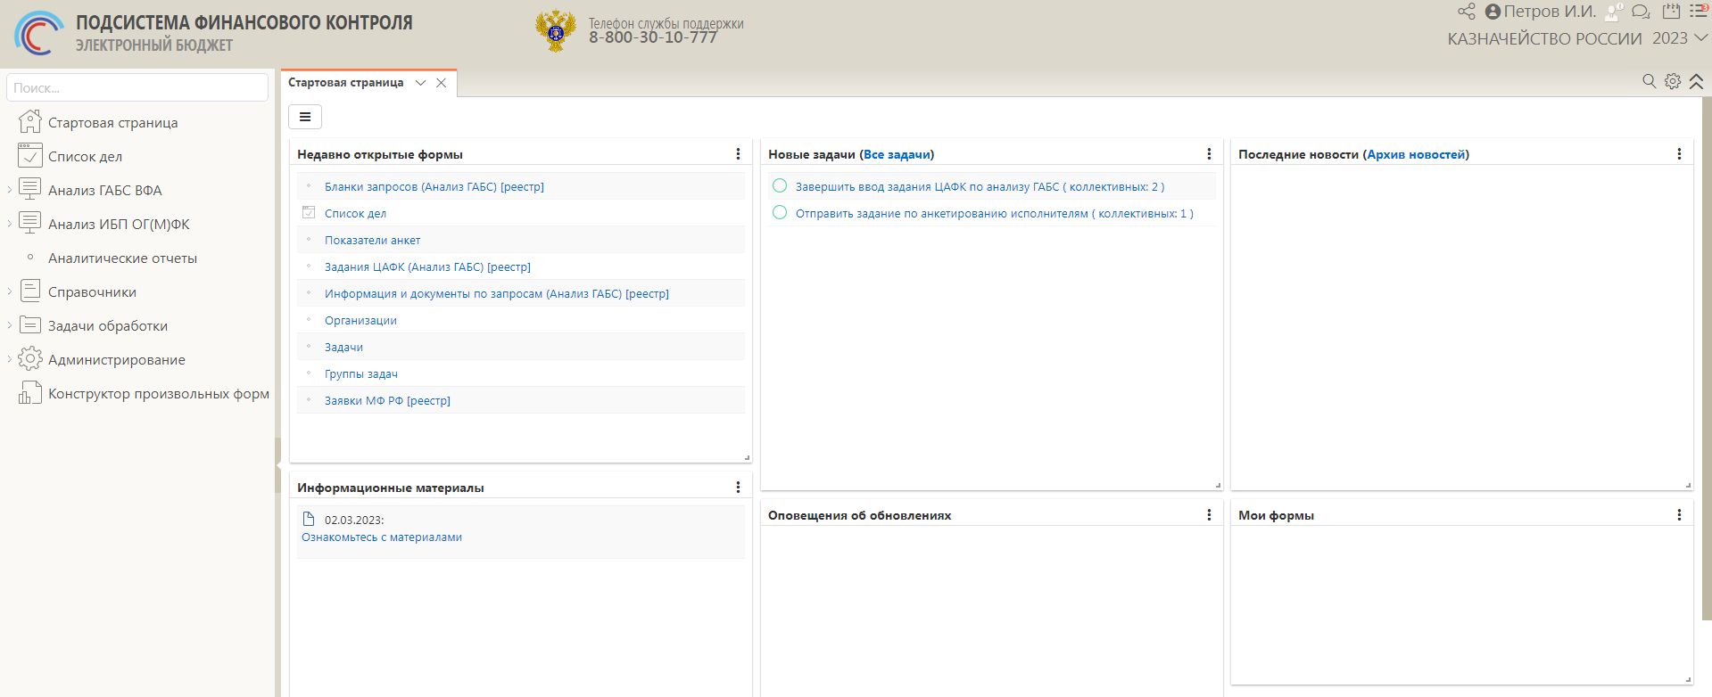
Рисунок 1 – Стартовая страница Подсистемы
Для входа в Подсистему по прямой ссылке необходимо выполнить следующие действия:
- в адресной строке интернет-браузера необходимо ввести адрес Подсистемы https://pfk-ap.cert.roskazna.ru ;
- осуществить вход по сертификату.
После входа в программу автоматически перезагружается рабочая область Web-приложения и пользователю открывается Стартовая страница Подсистемы, как представлено на рисунке 1.

Порядок проверки работоспособности
Программное обеспечение работоспособно, если в результате действий пользователя, изложенных в п. 2.1, на экране монитора отобразилась рабочая область Подсистемы без выдачи пользователю сообщений о сбое в работе, как показано на рисунке 1.

Работа с пользовательским интерфейсом

Стартовая страница
На Стартовой странице в верхнем правом углу представлены сведения о вошедшем в Подсистему пользователе и указан контекстный год. Для выхода из Подсистемы необходимо нажать на фамилию пользователя и в открывшемся окне нажать на кнопку «Выход».
Рабочая область поделена на навигатор рабочих мест и область вкладок.
Сплиттер (Рисунок 2)позволяет изменять размеры навигатора и области вкладок при необходимости путем перетаскивания. Щелчок мыши на кнопке сплиттера позволяет полностью скрыть навигатор для увеличения размеров области вкладок. Видимость навигатора всегда может быть восстановлена по щелчку на кнопку сплиттера.
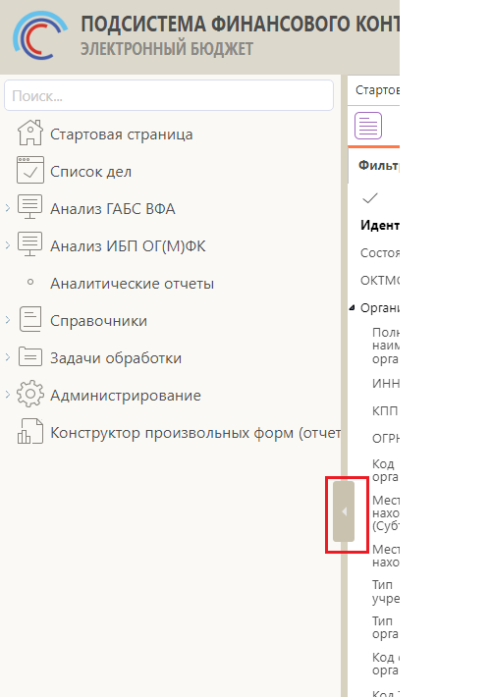
Рисунок 2 – Кнопка сплиттера для изменения размеров навигатора
Навигатор системы содержит перечень рабочих мест, групп интерфейсов
и пользовательских интерфейсов, в которых содержатся справочники (классификаторы) и интерфейсы. Для быстрого поиска рабочего места или пользовательского интерфейса по его названию можно ввести часть названия искомого рабочего места в поле быстрого поиска. Подсистема автоматически предложит названия, содержащие введенный фрагмент текста. Выбор пользовательского интерфейса или справочника в навигаторе приведет к открытию этого интерфейса в области вкладок. Если затребованный интерфейс уже открыт на вкладке, произойдет переключение к такой вкладке.
Для каждого пользователя изображен соответствующий набор виджетов.
На навигаторе при выборе необходимого интерфейса, интерфейс отобразится в отдельной вкладке. Управление вкладкой осуществляется с помощью команд, расположенных на ярлыке вкладки рядом с ее наименованием, как представлено на рисунке 3. Описание команд управления вкладкой приведено в таблице 2.
Так же предусмотренны элементы управления вкладками, такие как:
- «Поиск», который позволяет быстро найти необходимую вкладку;
- «Настройки», которые позволяют пользователю настроить отображение области владок;
- «Скрытие шапки», которое позволяет скрыть шапку страницы.
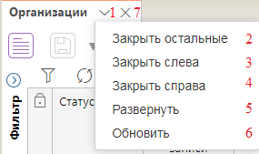
Рисунок 3 – Элементы управления вкладкой
Таблица 2 – Команды управления вкладкой
Обозначение команды | Название | Назначение
 | Управление списком опций для вкладки | Позволяет пользователю воспользоваться необходимыми командами выпадающего списка для выбранной вкладки.
 | Закрыть остальные | Позволяет быстро закрыть все открытые вкладки, кроме текущей.
 | Закрыть слева | Позволяет быстро закрыть все открытые вкладки, расположенные левее текущей.
 | Закрыть справа | Позволяет быстро закрыть все открытые вкладки, расположенные правее текущей.
 | Развернуть | Позволяет быстро развернуть вкладку для использования всей области окна для отображения данных вкладки. Для ранее развернутой вкладки позволяет свернуть вкладку, восстановив исходный вид рабочей области. Аналогичные действия выполняются при двойном щелчке мыши на наименовании вкладки.
 | Обновить | Позволяет полностью обновить данные на вкладке. Требуется для отображения изменений, сделанных другими пользователями системы, с момента последнего обновления данных вкладки
 | Закрыть | Позволяет закрыть вкладку

Так же в системе предусмотренны элементы управления вкладками, такие как:
- «Поиск», который позволяет быстро найти необходимую вкладку;
- «Настройки», которые позволяют пользователю настроить отображение области владок;
- «Скрытие шапки», которое позволяет скрыть шапку страницы.

Контекстный год
В Подсистеме предусмотрен параметр «Год», параметр предназначен для фильтрации документов на интерфейсах в соответствии с годом документа.
Параметр расположен в правом верхнем углу, как представлено на рисунке 4.
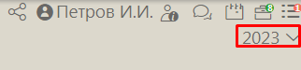
Рисунок 4 – Параметр «Год»
Параметр проставляется автоматически согласно текущему году.
Также год в параметре можно изменить. Для этого необходимо нажать на параметр «Год» и в появившемся перечне значений, выбрать необходимый год, как представлено на рисунке 5.
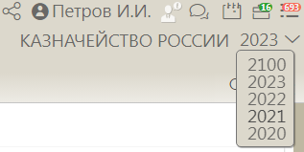
Рисунок 5 – Выбор необходимого года из перечня значений
После изменения финансового года, на интерфейсах отобразятся документы, которые относятся к выбранному году.

Работа с интерфейсом «Календарь событий»
На стартовой странице Подсистемы расположен календарь событий, рисунок 6. Календарь отображает актуальные события и задачи обработки документов по бизнес-процессу, происходящие в Подсистеме.
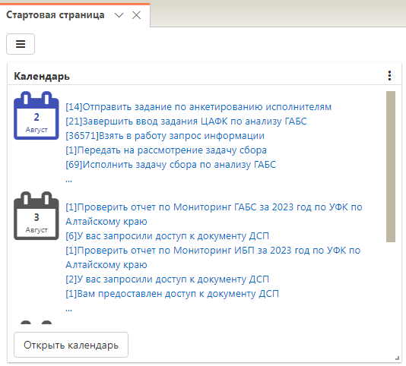
Рисунок 6 – Виджет «Календарь событий» на стартовой странице
К каждому событию календаря можно осуществить быстрый переход, нажав на него левой кнопкой мыши. При переходе к событию отображается отдельная вкладка, на которой можно просмотреть все детали события. Например, при необходимости подписать документ можно рассмотреть реквизиты документа, автора и выполнить проверку логическими контролями. После проверки необходимо осуществить требуемые от пользователя действия (подписать/утвердить документ и т.п.).
Для того чтобы просмотреть полный календарь событий, необходимо нажать кнопку 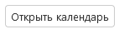 «Открыть календарь» в правом нижнем углу виджета «Календарь событий».
В календаре отображаются все задачи пользователя по дням, в том числе те, которые необходимо выполнить в будущем (например, сформировать документы). По гиперссылкам в календаре также можно осуществить переход к редактированию документов Подсистемы.

Группы задач
В целях удобства работы пользователей стартовая страница оснащена виджетом «Новые задачи», как показано на рисунке 7. Данный виджет содержит задачи обработки документов по бизнес-процессу, такие задачи отображаются за последние три дня. Организация работы подобным образом обеспечивает быстрый доступ к записям, подлежащим дальнейшей обработке, относимым к интерфейсам разных рабочих мест.
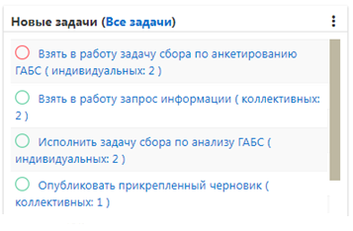
Рисунок 7 – Область «Список текущих задач»
В Подсистеме существует возможность открытия интерфейса «Группы задач» с навигатора, выбрав РМ «Задачи обработки», как представлено на рисунке 8. Также данный интерфейс открывается путем перехода по ссылке «Все задачи» с виджета «Новые задачи».

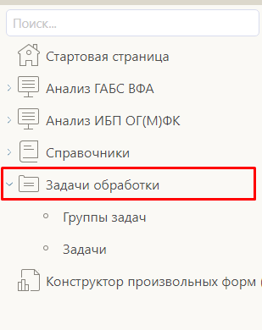
Рисунок 8 – РМ «Задачи обработки», интерфейс «Группы задач»
Под задачей в данном случае подразумевается какая-либо операция, выполнение которой предусматривает переход документа в новое состояние.
Список текущих задач для каждого пользователя сформирован в соответствие с назначенными ему правами работы, сгруппирован по состоянию, а также все задачи, требующие выполнения, отсортированы по срокам их выполнения. Наименование задачи указывает, какое действие в отношении того или иного документа следует выполнить.
В Подсистеме реализован принцип индикативности: отслеживание показателей выполнения задачи (срока ее выполнения), т.е. мониторинг регламента выполнения задач.
В случае приближения к окончанию установленного времени, или его превышения, Подсистема посредством индикаторов уведомит об этом пользователей через смену их первоначального цвета. Подобного рода решение позволяет оценить, в каком временном диапазоне (относительно текущей даты) находится рассматриваемая задача.
Каждая задача в один момент времени может принимать один из трех цветовых значений, указанных в таблице3.
Таблица 3 – Описание условий смены индикаторов задач
Цветовой индикатор | Описание назначения | Срок действия | Процентное соотношение
 | Синий индикатор соответствует задаче, время на выполнение которой относительно текущей даты в пределах допустимого значения | Для каждой смены состояний предусмотрено специально установленное время на ее выполнение | 0 – 74%
 | Оранжевый индикатор сигнализирует о приближающемся окончании срока, предусмотренного для выполнения той или иной задачи |  | 75 – 100%
 | Красный индикатор сообщает о превышении лимита времени, установленного на выполнение какой-либо операции по конкретному документу |  | Свыше 100%
На каждый документ может быть открыта только одна активная задача, т.е. в один момент времени документ находится в одном состоянии, переход из которого обуславливается наличием незавершенного действия.
Список сформирован из активных задач, исполнителем которых является текущий пользователь, а также коллективных задач – не имеющих определенного исполнителя в рамках конкретной группы пользователей.
Все представленные в справочнике задачи делятся на:
- индивидуальные;
- групповые;
- коллективные.
Индивидуальная задача – задача, выполнение которой назначено только одному сотруднику-исполнителю, доступна для отображения исключительно в его области задач (связано с индивидуальным логином пользователя, его правами в Подсистеме).
Групповая задача – задача, исполнение которой может быть осуществлено сотрудниками, входящими в определенную группу, имеющими возможность выполнять действия над документами (перевод в следующее (предыдущее) состояние), входящими в ее состав. Конкретного исполнителя нет.
Коллективная задача – отсутствие конкретного исполнителя, может быть выполнена либо инициатором задачи, либо сотрудником, обладающим правом изменения документа, влекущим смену его состояния.
При работе с активными задачами выделяются три вида определения пользователей:
- инициатор задачи – сотрудник, который начал первоначальную работу с документом и перевел его в состояние, соответствующее возникновению задачи;
- исполнитель задачи – сотрудник, или утвержденная группа сотрудников (отдел, организация в целом), обладающие правом продолжить работу над поставленной задачей;
- модератор задачи – пользователь, имеющий право назначать исполнителя задачи. Исполнитель задачи выбирается из числа сотрудников, объем прав в Подсистеме которых достаточен для работы с указанным документом, в определенном его состоянии.
Пользователи, не являющиеся исполнителями по определенной задаче, не имеют возможности:
- выполнять какие-либо действия над данным документом;
- редактировать его.
Обращение к соответствующей задачи осуществляется через ее наименование.
Область задач, расположенная на стартовой странице, обеспечивает переход ко всем поставленным активным задачам следующим образом:
- переход к справочнику «Группы задач», по ссылке «Все задачи»;
- переход к задаче, нажатием на количество задач, как показано на рисунке 9;
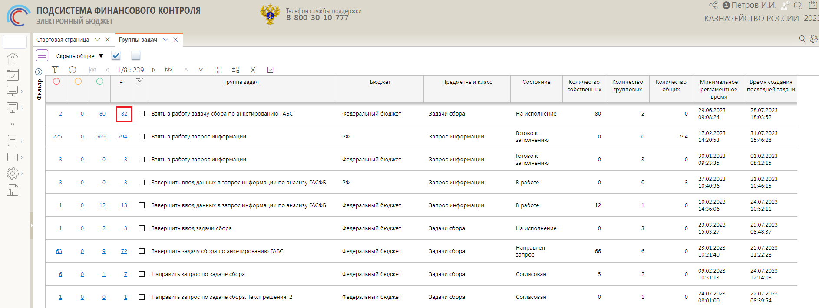
Рисунок 9 – Количество задач
Справочник организован в виде списка задач, в каждой из которых может содержаться несколько документов, сгруппированных по предметному классу и подлежащих обработке пользователем, в соответствие с правами.
Каждая задача является некой группой, информация о которой представлена в поле заголовка. Минимальное регламентное время показывает дату с указанием времени, к которому указанные операции должны быть выполнены. Отмеченные столбцы отображаются по принципу цветового индикатора, оповещают об окончании срока работы посредством изменения цвета (в зависимости от приближения к окончанию отведенного времени на выполнение сформированной задачи).
Пользователь может обратиться к конкретным документам группы, в результате откроется стандартный интерфейс, соответствующий определенному документу, содержащий только те записи, которые входят в состав текущей задачи, как показано на рисунке 10.
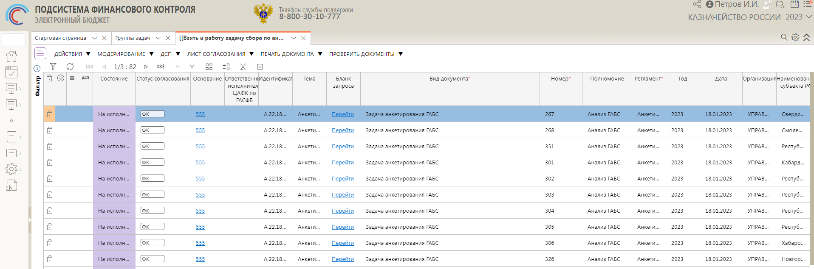
Рисунок 10 – Вкладка с задачами определенной группы
В связи с возникновением чрезвычайной ситуации исполнитель может быть переназначен модератором (удален предыдущий исполнитель и задействован другой).
Задачи, по которым ответственный сотрудник не установлен – коллективные, подлежат выявлению исполнителя, имеющего доступ для работы с ними, и переводу из коллективной в индивидуальную. Работа по указанию/снятию исполнителя по документу осуществляется через кнопку – «Модерирование задач», расположенную на панели инструментов, как показано на рисунке 11.
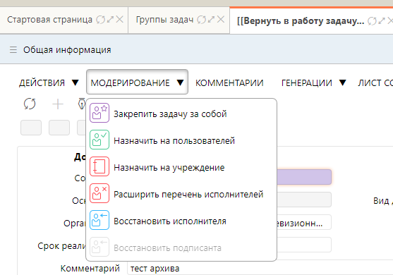
Рисунок 11 – Операции, доступные модератору задачи
Для модератора будет доступно администрирование задач в полном объеме:
-  – закрепить задачу за собой – пользователь обладает правами модератора;
- – назначить на пользователей – выбор пользователей, обладающих правами на исполнение данной задачи;
- – назначить на учреждение – назначить учреждение исполнителем задачи редактирования (такая операция может использоваться, когда с документом в состоянии «В работе» работал пользователь, однако, не закончил работу и не перевел документ в следующее состояние, и в данный момент этот пользователь отсутствует на рабочем месте, в таком случае задачу переводят на учреждение и другой пользователь из данного учреждения сможет продолжить работу по данному документу;
-  – Расширить перечень исполнителей – выбор нескольких исполнителей, обладающих правами на исполнение данной задачи;
-  – восстановить исполнителя – восстановление исполнителя, ранее удаленного;
- - восстановить подписанта – восстановить исполнителя задач подписания.

Реестровый интерфейс
Рабочие области окна интерфейса содержат объекты:
- панель команд (1);
- панель инструментов (2);
- быстрый фильтр (3);
- заголовок колонки таблицы (4);
- боковой фильтр (5).
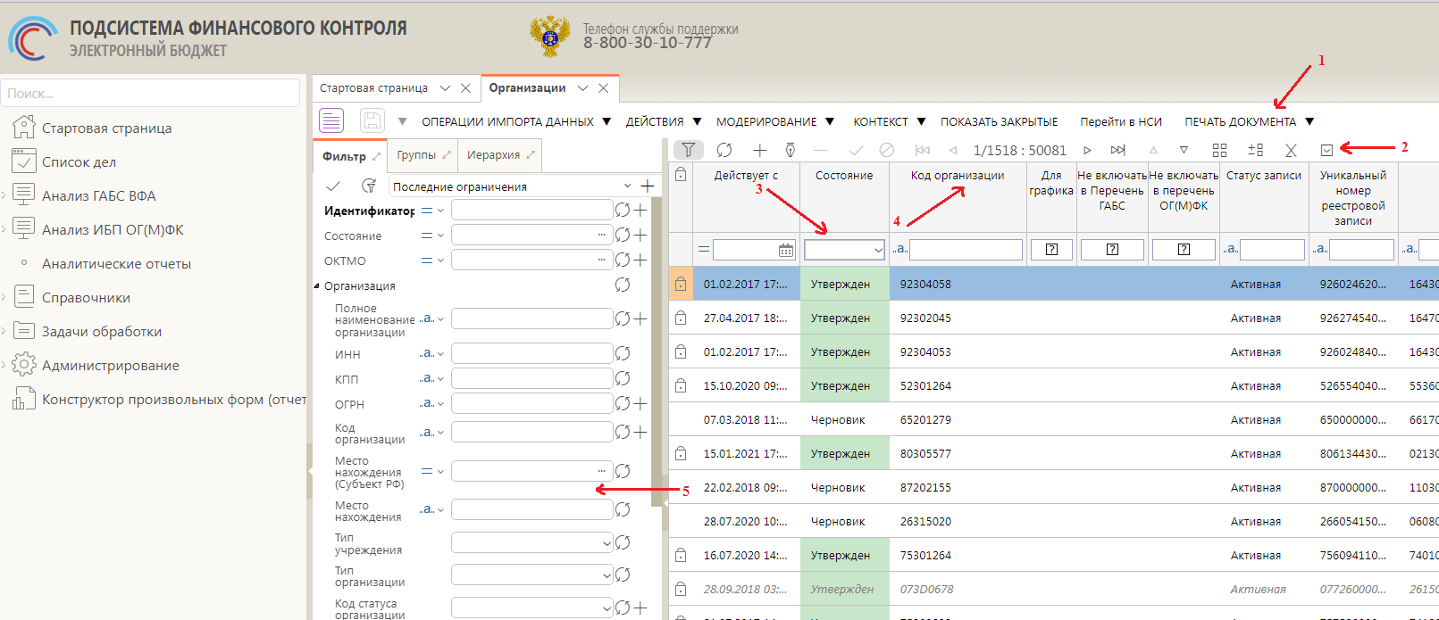
Рисунок 12 – Рабочие области окна интерфейса
Окно интерфейса содержит панель команд, применимых к текущему интерфейсу и выбранному (выбранным) элементам интерфейса. Данные на интерфейсе отображаются в таблице, управляемой панелью инструментов.
Для просмотра выбранной записи в виде развернутой таблицы необходимо включить режим карточки по кнопке .
Реестр содержит быстрый фильтр, позволяющий осуществлять отбор элементов интерфейса по простым критериям: вхождение текста, совпадение значения. Активация (появление дополнительной строки для ввода данных поиска под строкой заголовков таблицы справочника) и деактивация быстрого фильтра (скрытие дополнительной строки) производится соответствующей командой панели инструментов «Быстрый фильтр». Для применения быстрого фильтра необходимо ввести требуемое значение в ячейку быстрого фильтра в нужной колонке таблицы и нажать клавишу «Enter».
Интерфейс имеет область бокового фильтра. При первом открытии нужного интерфейса область бокового фильтра скрыта по умолчанию. Для открытия области бокового фильтра необходимо нажать на кнопку «Восстановить» слева от реестра.
Щелчок мыши по заголовкам колонок реестра позволяет выполнять сортировку данных по значениям выбранных колонок. Повторный щелчок мыши по заголовку отсортированной колонки позволяет изменить направление сортировки. Щелчок мыши с одновременным удерживанием клавиши «Ctrl» позволяет выполнить сортировку по нескольким колонкам.
Описание кнопок, расположенных на панели инструментов приведены в таблице 4.

Таблица 4 - Команды панели инструментов
Обозначение  команды | Название команды | Назначение команды
 | Быстрый фильтр | Позволяет включить или выключить быстрый фильтр данных таблицы интерфейса. Отключение быстрого фильтра также снимает ограничения на данные, наложенные быстрым фильтром
 | Обновить данные | Обновление данных таблицы интерфейса для просмотра изменений, сделанных другими пользователями системы с момента последнего обновления данных
 | Добавить запись | Добавление записи
 | Редактировать запись | Переход к режиму редактирования записи (доступно только для черновиков документов). Переход к режиму редактирования также осуществляется автоматически при внесении изменения в любое из полей записи
 | Удалить запись | Удаление записи, пометка записи на удаление (доступно только для черновиков документов)
 | Принять изменения | Применение (сохранение) изменений, внесенных в таблицу интерфейса. Все внесенные изменения, а также выполненные пометки на удаление, должны быть подтверждены командой принятия изменений
 | Отменить изменения | Отмена изменений, внесенных в таблицу интерфейса. Отказ от всех сделанных изменений и восстановление данных путем повторного получения с сервера
 | К первой странице | Переход к первой странице данных таблицы интерфейса
 | К предыдущей странице | Переход к предыдущей странице данных таблицы интерфейса
 | Текущая страница данных/общее количество страниц данных | Отображение номера текущей (видимой) страницы таблицы интерфейса и общего количества страниц, рассчитанного с учетом текущих параметров фильтрации. Щелчок мыши по элементу позволяет указать конкретный номер страницы данных для быстрого перехода
 | К следующей странице | Переход к следующей странице данных таблицы интерфейса
 | К последней странице | Переход к последней странице данных таблицы интерфейса
 | К предыдущей записи | Переход к предыдущей записи в таблицы интерфейса
 | К следующей записи | Переход к последующей записи в таблицы интерфейса
 | Режим карточного представления | Переход к режиму карточного представления – возврат к режиму списка
 | Управление колонками | Переход к выбору видимых полей данных таблицы интерфейса
 | Экспортировать данные в Excel | Выгрузка всех данных таблицы (не только видимой страницы данных) в файл формата xls. Выгрузка не может содержать более 10000 строк данных
 | Строка статуса | Сумма строк таблицы интерфейса. По умолчанию строка итогов скрыта. При нажатии на кнопку происходит отображение внизу таблицы строки итогов. Суммируются строки с суммовыми показателями таблицы.
 | Дополнительные действия | Позволяет заполнить выделенные ячейки колонки «Код» определенным значением, либо вычислить указанные через редактор выражения, и др.

При нажатии на кнопку «Дополнительные действия», которая находится на панели инструментов, открывается перечень доступных действий, представленные на рисунке 13.
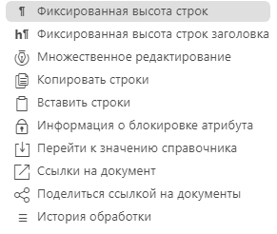
Рисунок 13 – Дополнительные действия для записей интерфейса
Описание дополнительных действий над записью, которые расположены на панели инструментов, приведены в таблице 5.
Таблица 5 – Описание дополнительных действий над записью.
Обозначение  команды | Название команды | Назначение команды
 | Фиксированная высота строк | Позволяет отображать наименование записи в справочнике на нескольких строках
 | Фиксированная высота строк заголовка | Позволяет отображать заголовки столбцов на интерфейсе в несколько строк
 | Множественное редактирование | Позволяет редактировать несколько записей одновременно.  Последовательность действий при выполнении множественного редактирования:  - выбрав ячейку в строке, из которой требуется скопировать значение, необходимо установить на нее курсор;  - после того как ячейка выбрана, с помощью клавиш «Shift» выбираются все строки, для которых необходимо выполнить множественное редактирование, при этом первой выбранной строкой должна быть та,  из которой происходит копирование;  - при нажатии на кнопку «Множественное редактирование» для всех ячеек в выбранных строках будут проставлены значения из той, которая была выбрана первой.
 | Копировать строки | Позволяет скопировать данные из выбранной строки
 | Вставить строки | Позволяет вставить данные из копируемой ранее строки
 | Информация о блокировке атрибута | Выводит на экран информационное окно, которое показывает, заблокирован ли атрибут (строка) и по какой причине
 | Перейти к значению справочника | Позволяет выполнить переход на связанный элемент другого справочника
 | Ссылка на документ | Позволяет определить какие записи на других интерфейсах ссылаются на данную запись
 | Поделиться ссылкой на выделенный фрагмент | Позволяет создать и скопировать ссылку на указанную запись
 | История обработки | Позволяет в модальном окне «История обработки» просмотреть маршрут обработки, историю задач, историю подписания и историю операций для указанной записи
Создание новой записи в реестровом интерфейсе происходит по кнопке «Добавить запись», в результате чего на интерфейсе открывается модальное окно «Редактирование документа». Атрибуты такого модального окна зависят от реестра, на котором происходит добавление записи. На рисунке 14 представлен пример модального окна на интерфейсе «Заявки МФ РФ».
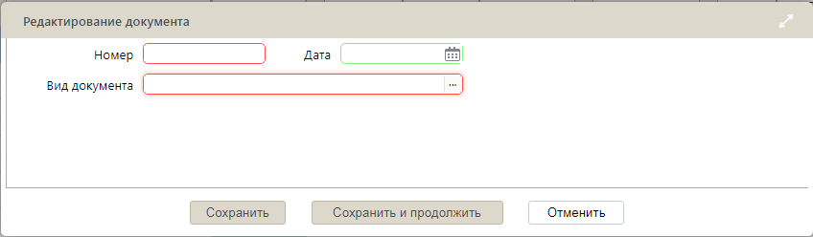
Рисунок 14 – Модальное окно «Редактирование документа» на интерфейсе «Заявки МФ РФ»
В модальном окне доступны следующие действия:
- «Сохранить» - выполняется сохранение введенных данных и переход к реестровому интерфейсу. Документ сохраняется в начальном состоянии;
- «Сохранить и продолжить» - выполняется сохранение введенных данных и переход к карточке создаваемого документа. Документ создается в начальном состоянии;
- «Отменить» - изменения не сохраняются.

Карточный интерфейс
Для просмотра выбранной записи в виде карточки необходимо двойным кликом мыши нажать на запись в реестре. В новой вкладке будет отображена карточка, у которой в шапке будет изображена стрелка, как представлено на рисунке 15.
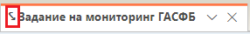
Рисунок 15 – Шапка вкладки карточного интерфейса

Панель команд
Перечень и описание команд представлено в таблице 6.
Таблица 6 – Команды панели справочника
Обозначение команды | Название команды | Назначение команды
 | Действия над документом | Меню для получения доступных пользователю действий над выделенным в таблице документом (документами) в соответствии со схемой документооборота, а также с учетом прав пользователя по управлению документами интерфейса
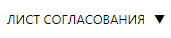 | Лист согласования | Позволяет наполнять лист согласования для документа
 | Модерирование задач | Позволяет менять исполнителя по задаче
 | Поставить/Снять ДСП | Позволяет пользователю устанавливать и снимать пометку ДСП. Так же по этой кнопке можно добавить сотрудников или запросить доступ ДСП.
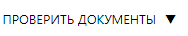 | Проверить документы | Позволяет проверить документы на контроли
 | История комментариев участников согласования | Позволяет пользователю просмотреть комментарии, которые были прописаны участниками листа согласования
 | Генерации | Позволяет сгенерировать документы
 | Печать документа | Позволяет сформировать печатный документ
 | Скопировать документ | Позволяет скопировать документ, создав новый документ
 | Детализация | Позволяет отобразить или скрыть детализации элементов справочника
 | Сохранить все изменения | При нажатии на данную кнопку сохраняются все изменения на интерфейсе
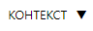 | Изменить контекстное время | Для версионных и регламентных справочников, позволяет изменить момент времени (контекстное время), по состоянию на который отображаются данные справочника. Позволяет видеть справочник в том виде, в котором он находился (или будет находиться) на определенный момент времени.
 | Изменить время действия элемента | Позволяет изменить сроки действия самого элемента и его дочерних элементов
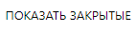 | Показать /скрыть закрытые | Позволяет отображать все элементы справочника, в том числе и не действующие на текущий момент времени
 | Показать /скрыть неподходящие для документа записи | Позволяет отображать все элементы справочника, в том числе и неподходящие для документа записи
 | Показать /скрыть все круги | Позволяет отображать всех сотрудников листа согласования, в том числе и не действующих на текущий момент времени
 | Добавить на текущий уровень | Для иерархических справочников: команда создания заявки на добавление элемента, расположенного рядом с текущим выделенным в таблице элементом иерархического справочника
 | Добавить на уровень ниже | Для иерархических справочников: команда создания заявки на добавление элемента, вложенного в текущий выделенный в таблице элемент иерархического справочника
 | Перейти в НСИ | Позволяет перейти в НСИ
 | Сменить родительский элемент | Позволяет сменить родительский элемент или сделать элемент корневым
 | Операции импорта данных | Позволяет осуществить импорт организаций из СВР
 | Действия с полномочиями | Позволяет осуществлять действия с полномочиями
 | Импорт политик | Позволяет осуществить импорт политик
 | Объединить | Позволяет объединить записи
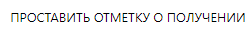 | Проставить отметку о получении | Позволяет проставить отметку о получении
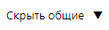 | Скрыть общие | Позволяет осуществить настройку скрытия
 | Экспортировать документы | Позволяет экспортировать документы
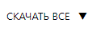 | Скачать все прикрепленные файлы | Позволяет скачать все прикрепленные файлы
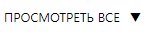 | Просмотреть все прикрепленные файлы | Позволяет просмотреть все прикрепленные файлы
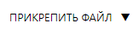 | Прикрепить файл | Позволяет прикрепить файл
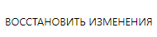 | Восстановить изменения | Позволяет восстановить изменения
 | Скопировать документ | Позволяет скопировать документ, создав новый документ
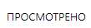 | Просмотрено | Позволяет отметить запись как просмотрено
 | Не просмотрено | Позволяет снять отметку о просмотре
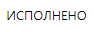 | Исполнено | Позволяет отметить как исполненное
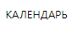 | Календарь | Позволяет перейти в календарь

Боковой фильтр
Рисунок 16 показывает внешний вид атрибутного фильтра на закладке «Фильтр».
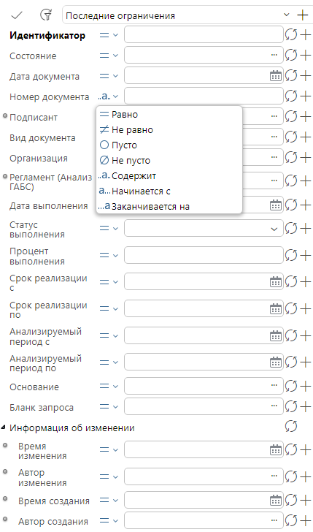
Рисунок 16 – Элементы управления фильтром
Атрибутный фильтр формируется автоматически на основании полей фильтруемого справочника или классификатора.
На каждое из полей могут быть наложены одно или более условий, объединенных по критерию «ИЛИ», если стоит оператор «равно» и объединенных по «И», если стоит оператор «не равно».
Условия, наложенные на разные поля, объединяются по критерию «И». В зависимости от типа поля (строковое, числовое, ссылка на справочник или классификатор) операции сравнения поля могут различаться.
В боковом фильтре предусмотрена фильтрация по приоритетному параметру «Идентификатор», на интерфейсе параметр выделен жирным шрифтом
Если в боковом фильтре будут указаны обычные параметры фильтрации вместе с приоритетным параметром «Идентификатор», то записи будут отфильтрованы только по параметру «Идентификатор», как представлено на рисунке 17.
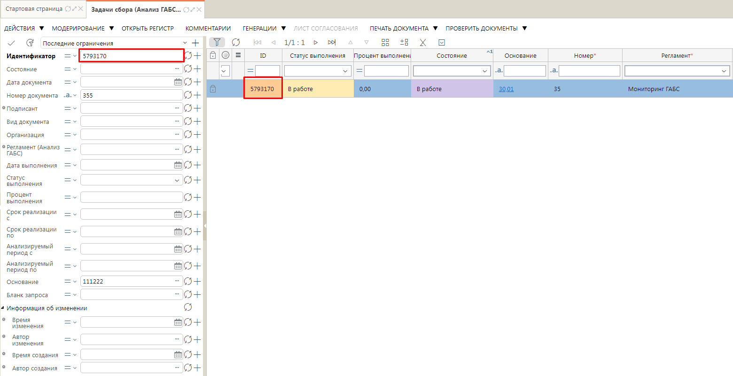
Рисунок 17 – Приоритетный параметр в боковом фильтре
Также в боковом фильтре предусмотрены сквозные параметры:
- подписант;
- регламент;
- время изменения;
- автор изменения;
- время создания;
- автор создания.
Настроенные сквозные параметры работают для всех интерфейсов.
Для работы сквозных параметров необходимо выполнить следующие действия:
- выставить значения для необходимых сквозных параметров на одном из интерфейсов Подсистемы;
- настроить ограничения следующим образом:
указать настройку на кнопке «Добавить настройку»;
указать наименование настройки в поле «Имя шаблона»;
сохранить настройку по кнопке «Сохранить»;
развернуть выпадающий список настроек по кнопке 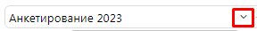 «Набор шаблонов»;
выбрать добавленную настройку, нажав кнопку «Редактировать» и проставив «флаг-галку»;
в результате настройка будет иметь признак набора предварительных настроек .
- выполнив сквозную настройку на одном интерфейсе можно в дальнейшем ее использовать и на других интерфейсах, выбрав в боковом фильтре из выпадающего списка «Набор шаблонов» необходимую настройку.
- сквозные параметры будут проставлены в соответствии с ранее добавленной настройкой на другом интерфейсе.
- для срабатывания фильтра по сквозным параметрам необходимо нажать на кнопку «Применить фильтр».
Описание элементов управления атрибутного фильтра приведено в таблице 7.
Таблица 7 – Элементы управления атрибутного фильтра
Знак элемента | Название | Назначение
 | Применить фильтр | Операция применения текущих критериев ограничений к данным справочника
 | Сбросить все параметры | Очистка всех ограничений и обновление данных справочника без учета ограничений
 | Удалить | Удалить ранее добавленное ограничение на поле. Неприменимо, если поле имеет единственное ограничение. Отражается после нажатия на кнопку «Добавить»
 | Удалить все | Удалить все ранее добавленные ограничения. Отражается после нажатия на кнопку «Добавить»
 | Добавить | Добавить ограничение на поле (по критерию «ИЛИ»)
 | Сбросить | Очистка наложенного ограничения и обновление данных справочника без учета ограничений
 | Выбор ограничения из справочника | Для полей, ссылающихся на другие справочники, выбрать значение ограничения из справочника
 | Выбор текстовой операции | Для фильтрации строковых полей, выбор операции сравнения строковых полей, удовлетворяющих критерию
 | Операция «Равно» | Удовлетворяет критерию, если значение поля содержит полный текст критерия (без учета регистра символов)
 | Операция «Не равно» | Удовлетворяет критерию, если значения поля не содержит текст критерия (без учета регистра символов)
 | Операция «Пусто» | Удовлетворяет критерию, если значение поля не заполнено (пустая строка или строка нулевой длины)
 | Операция «Не пусто» | Удовлетворяет критерию, если значение поля заполнено (строка ненулевой длины)
 | Операция «Содержит» | Удовлетворяет критерию, если значение поля содержит фрагмент критерия (без учета регистра символов)
 | Операция «Начинается с» | Удовлетворяет критерию, если значение поля начинается с текста критерия (без учета регистра символов)
 | Операция «Заканчивается на» | Удовлетворяет критерию, если значение поля оканчивается на текст критерия (без учета регистра символов)
 | Выбор операции сравнения | Для фильтрации не строковых полей, выбор операции сравнения полей, удовлетворяющих критерию
 | Операция «Равно» | Удовлетворяет критерию, если значение поля равно значению ограничения
 | Операция «Не равно» | Удовлетворяет критерию, если значение поля не равно значению ограничения
 | Операция «Пусто» | Удовлетворяет критерию, если значение поля пустое (не заполнено)
 | Операция «Не пусто» | Удовлетворяет критерию, если значение поля непустое (заполнено)
 | Операция «Больше» | Удовлетворяет критерию, если значение поля больше ограничения (неприменимо для ссылок на справочники)
 | Операция «Больше или равно» | Удовлетворяет критерию, если значение поля больше или равно ограничению (неприменимо для ссылок на справочники)
 | Операция «Меньше» | Удовлетворяет критерию, если значение поля меньше ограничения (неприменимо для ссылок на справочники)
 | Операция «Меньше или равно» | Удовлетворяет критерию, если значение поля меньше или равно ограничению (неприменимо для ссылок на справочники)

Оповещения
В Подсистеме предусмотрены несколько видов оповещений. Все оповещения можно посмотреть на интерфейсе «Бизнес – оповещения», для этого необходимо нажать на кнопку «Сообщения», которая расположена в правом верхнем углу контекстного меню Подсистемы, как показано на рисунке 18.
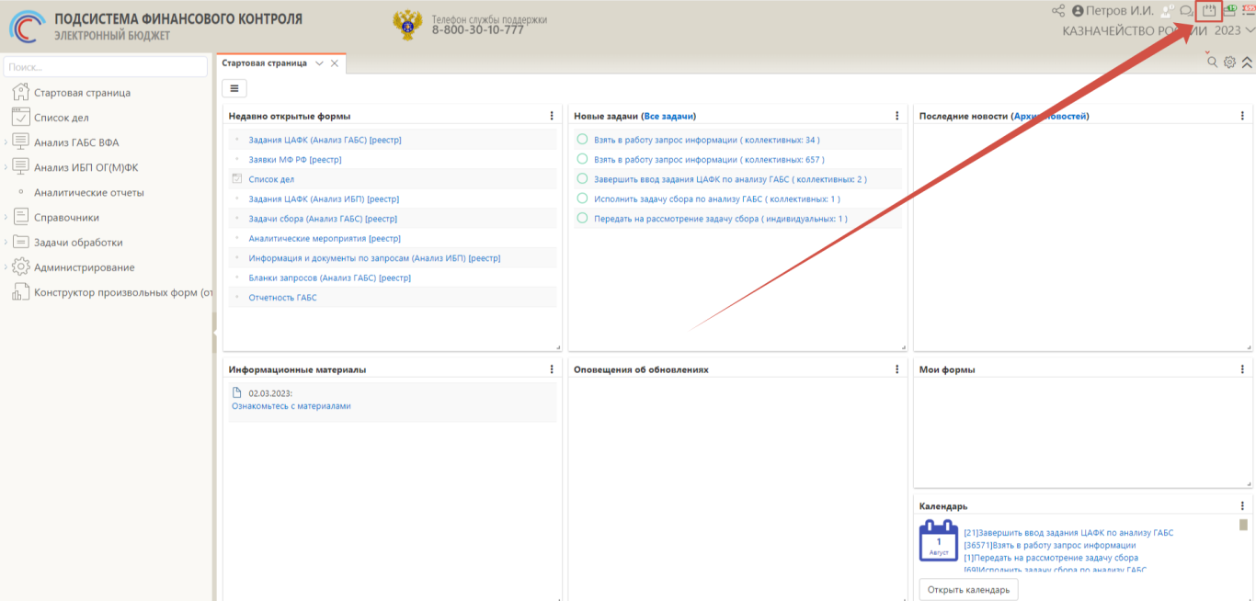
Рисунок 18 – Расположение кнопки «Сообщения»
Время действия системного оповещения неограниченно, системное оповещение исчезнет с экрана, если пользователь его закроет, или перейдет к документу по ссылке «Открыть документы», как представлено на рисунке 19 и рисунок 20.

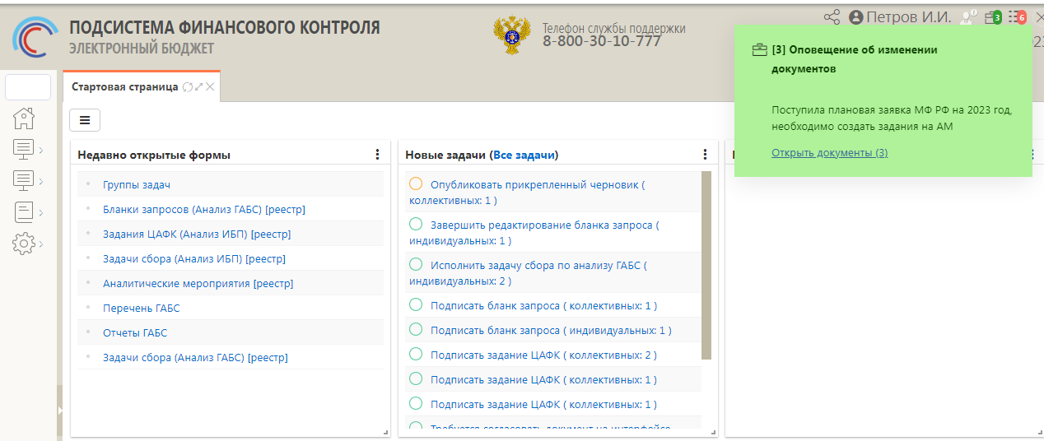
Рисунок 19 – Системное оповещение при работе с документами

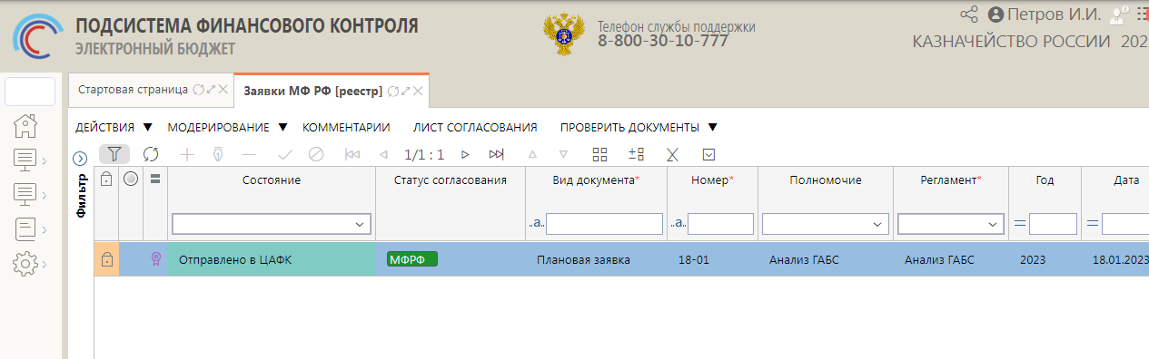
Рисунок 20 – Открытие документа по ссылке из системного оповещения

Если необходимо закрыть все оповещения сразу, для этого следует нажать на кнопку «Закрыть все уведомления», которая расположена в правом верхнем углу контекстного меню Подсистемы, как показано на рисунке 21.
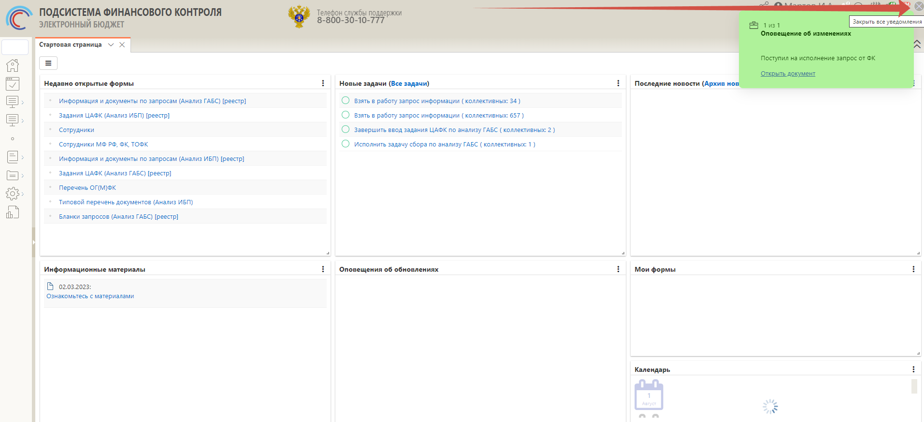
Рисунок 21 - Расположение кнопки «Закрыть все уведомления»

Также есть возможность закрыть или закрепить конкретное оповещение по кнопкам, которые располагаются в правом верхнем углу системного оповещения, как показано на рисунке 22.
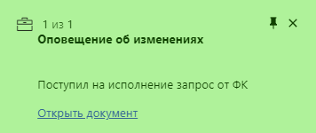
Рисунок 22 – Кнопки «Закрыть» и «Закрепить» для системного оповещения

Системные оповещения о работе с документами имеют зеленый цвет, на рисунке 23 приведен пример оповещения для пользователей о том, что получена задача сбора по Анализу ОГ(М)ФК.
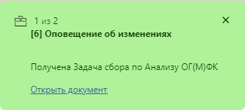
Рисунок 23 – Системное оповещение о Задаче сбора

Также есть и другие виды оповещений. Оповещения о системных ошибках имеют следующий вид (Рисунок 24).

Рисунок 24 – Системное оповещение об ошибке

Оповещения экстренных сообщений имеют следующий вид (Рисунок 25).

Рисунок 25 – Системное оповещение экстренного сообщения

Оповещения о формировании отчетов имеет следующий вид (Рисунок 26).

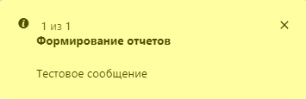
Рисунок 26 – Системное оповещение о формировании отчета

Оповещения о формировании документов для учреждений имеют следующий вид (Рисунок 27).
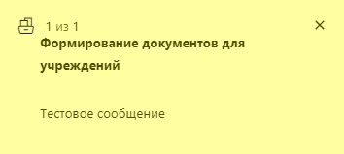
Рисунок 27 – Системное оповещение о формировании документов для учреждений

Оповещения о предупреждении имеют следующий вид (Рисунок 28).



Рисунок 28 – Системное оповещение о предупреждении

Архивные версии документов
Архивная версия документа представляет собой копию текущей версии, отправленной на доработку.
При отправке документа на дорабоку, в разделе «История обработки» формируется запись в состоянии «Архив», данные которой идентичны текущей записи, как представлено на рисунке 29.
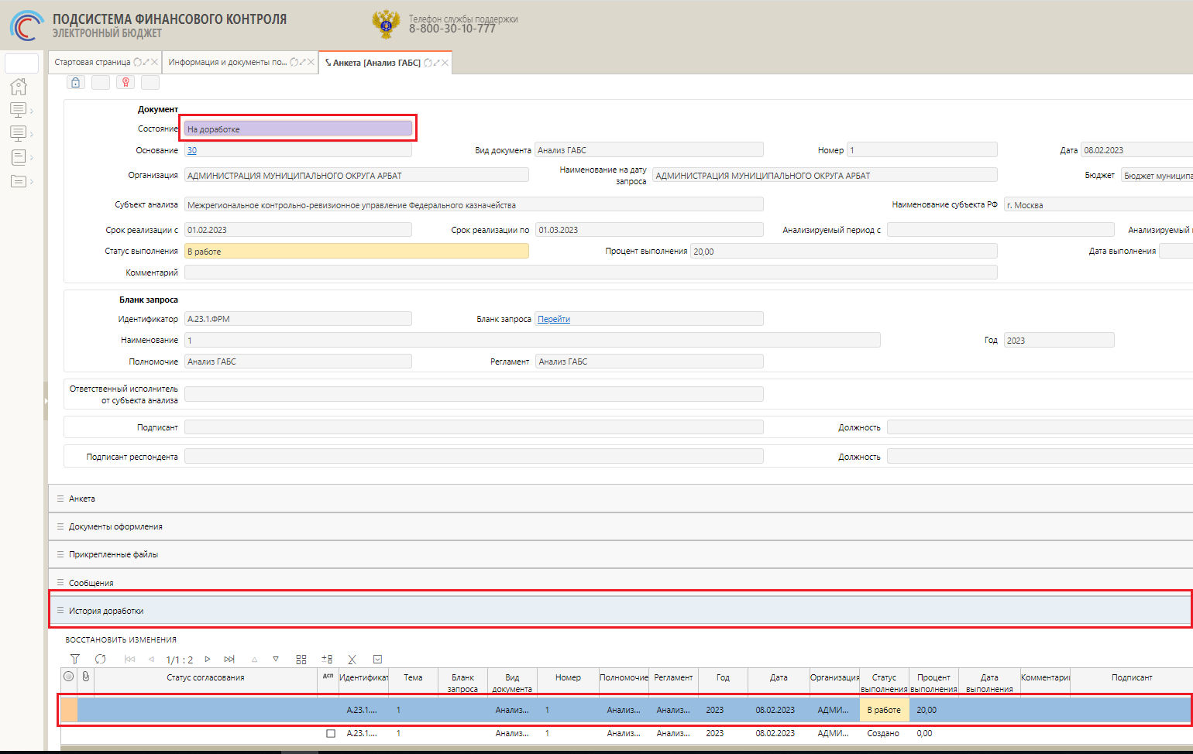
Рисунок 29 – Создание архивной версии
Если у записи в состоянии «На доработке» не были сделаны изменения, то запись в состоянии «Архив» будет автоматически удалена. Если изменения были произведены у записи, то документ в состоянии «Архив» не удаляется.
В документах предусмотрено восстановление изменений из архива по кнопке 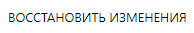 «Восстановить изменения».
Для документов «Информация и документы по запросам», при изменении данных раздела «Анкета», также существует возможность восстановить изменения.
При возврате на доработку, измененные данные выделяются красным треугольником в правом верхнем углу поля, как представлено на рисунке 30.
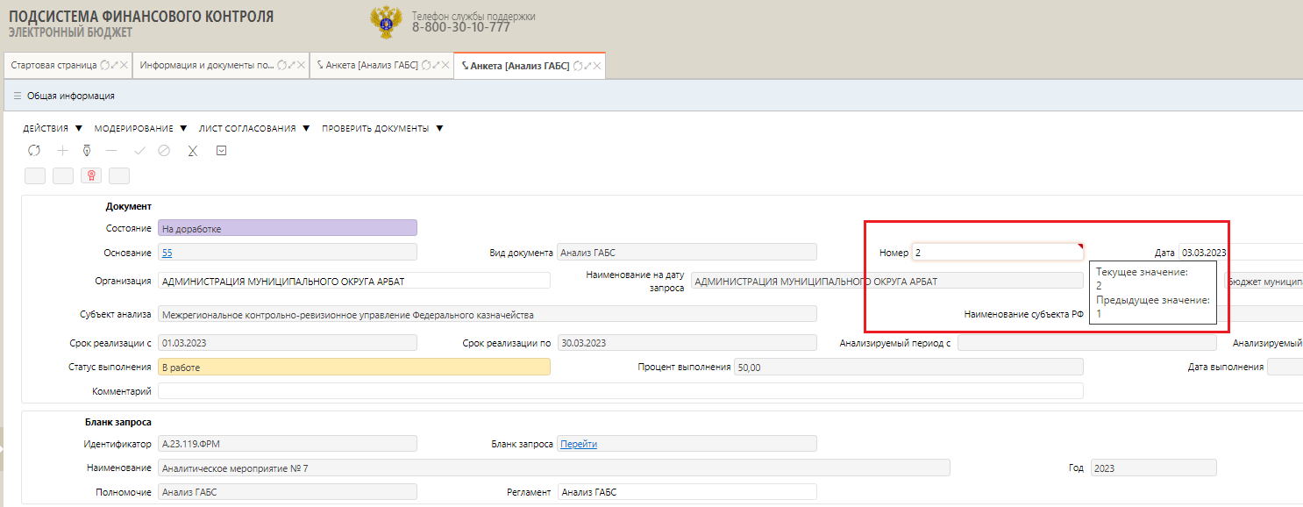
Рисунок 30 – Выделение измененных данных
Во всплывающей подсказке указывается текущее и предыдущее значение поля.

Информационные сообщения
В целях оперативного взаимодействия между пользователями в Подсистеме настроена возможность отправки, получения информационных сообщений между пользователями Подсистемы.
Обмен сообщениями возможен на интерфейсах:
- Информация и документы по запросам (Анализ ГАБС) [реестр];
- Информация и документы по запросам (Анализ ИБП) [реестр];
Информационные сообщения отображаются в карточках документов в разделе «Сообщения», как представлено на рисунке 31.
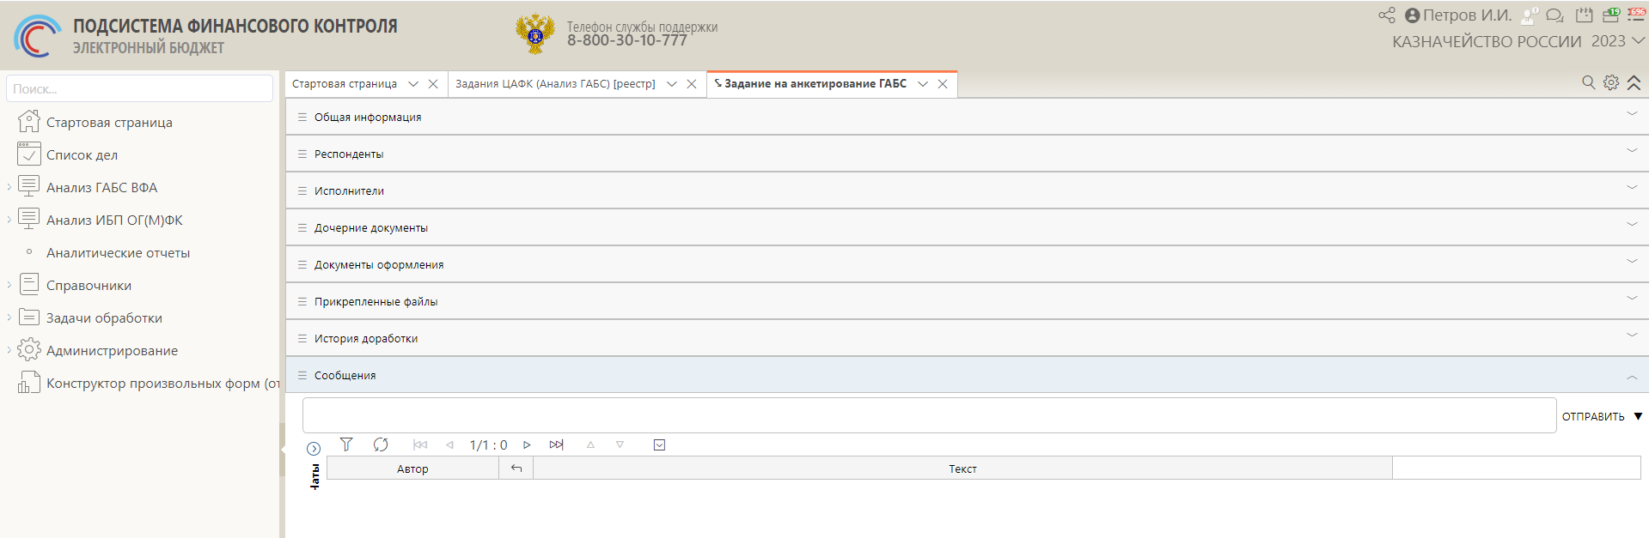
Рисунок 31 – Информационные сообщения
Обмен сообщениями возможен при действии листа согласования. На каждый круг согласования документа создается новый чат.
Права видимости сообщений распространяются на всех пользователей, кто имеет права на работу с документом.
Права ввода сообщений распространяются на пользователей, которые включены в соответствующий лист согласования.
Для ввода сообщения, необходимо в разделе «Сообщения» набрать текст сообщения и отправить сообщение по кнопке «Отправить», выбрав действие 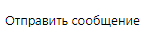 «Отправить сообщение», как представлено на рисунке 32.
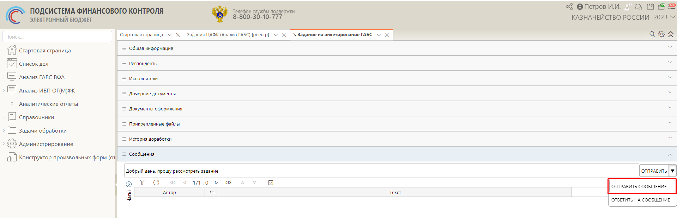
Рисунок 32 – Ввод и отправка сообщения
В результате на интерфейсе отобразится отправленное сообщение, как представлено на рисунке 33.
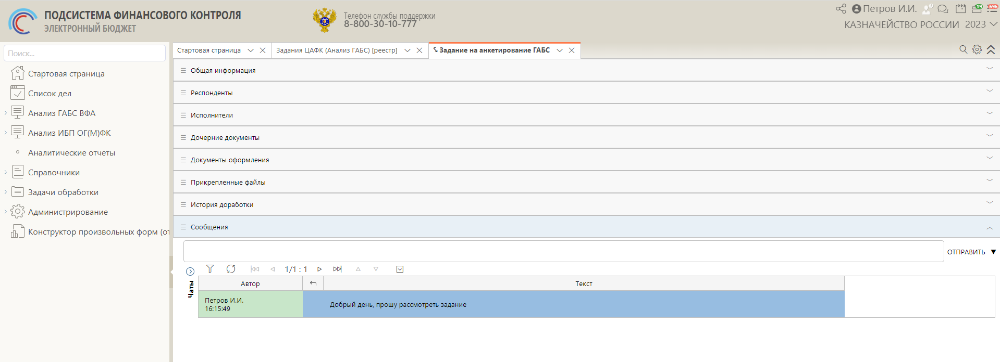
Рисунок 33 – Отправленное сообщение
Сообщения, выделенные зеленой заливкой, указывают на то, что текущий пользователь является автором данного сообщения.
При этом для пользователей, которые включены в лист согласования, будет отображаться уведомление о направленном сообщении, как представлено на рисунке 34.
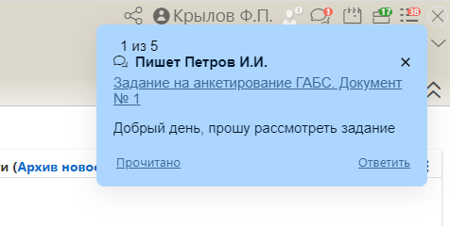
Рисунок 34 – Уведомление о направленном сообщении
Уведомление содержит следующую информацию:
- Автор сообщения;
- Реквизиты документа;
- Текст сообщения.
Из уведомления по ссылке можно перейти к карточке документа.
Если уведомление было закрыто, то переход к сообщению осуществляется по кнопке «Перейти к списку чатов», как представлено на рисунке 35. Цифровой индикатор обозначает количество непрочитанных сообщений.
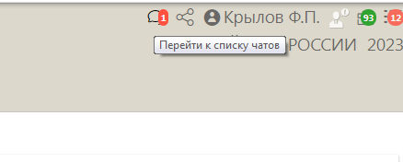
Рисунок 35 – Переход к списку чатов
В результате откроется интерфейс «Список сообщений», как представлено на рисунке 36.
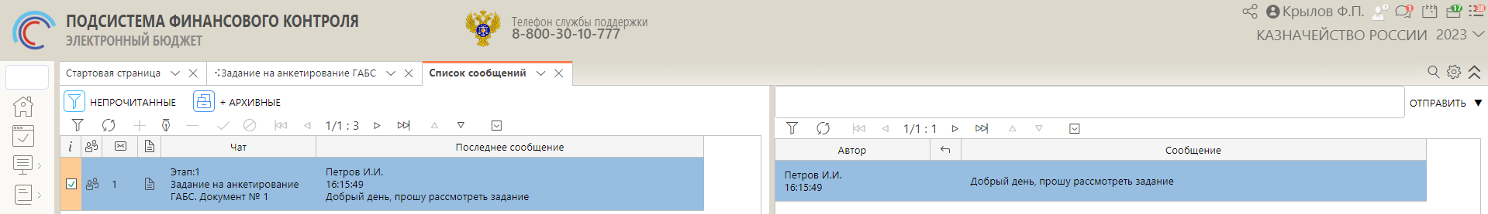
Рисунок 36 – Интерфейс «Список сообщений»

Интерфейс содержит следующую информацию:
- Количество непрочитанных сообщений;
- Тип чата;
- Наименование чата;
- Последнее сообщение;
- Автор;
- Текст.
По кнопке  отображаются неактвные чаты на данный момент.
По кнопке  отображаются только чаты с непрочитанными сообщениями.
Также на интерфейсе «Список сообщений» существует возможность ответить на сообщение. Для ответа на сообщение необходимо выделить курсором сообщение, нажать меню команд «Отправить» и выбрать действие «Ответить на сообщение», как показано на рисунке 37.
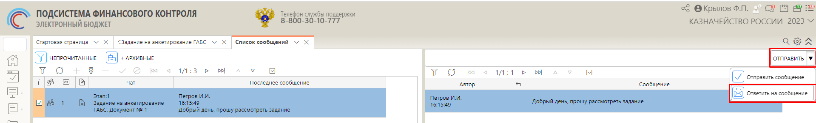
Рисунок 37 – Выполнение действия «Ответить на сообщение»
В появившемся модальном окне «Сообщение» необходимо заполнить текст ответа, как показано на рисунке 38.
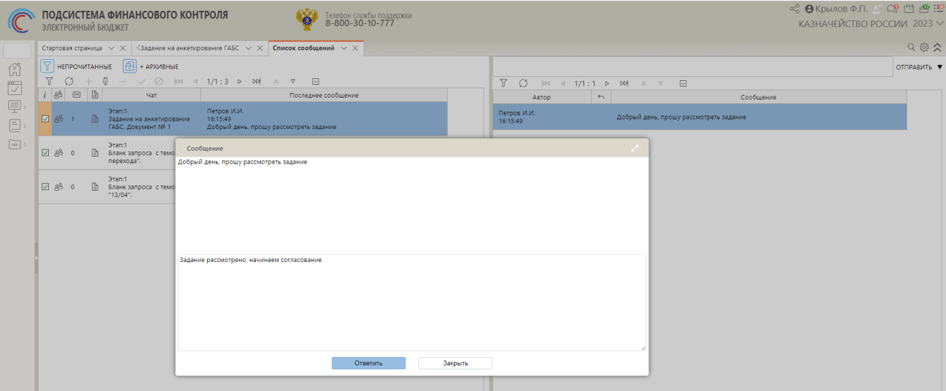
Рисунок 38 – Модальное окно «Сообщение»
Для ответа также можно нажать двойным щелчком мыши на сообщение, откроется модальное окно «Сообщение» для ввода ответа.
В модальном окне «Сообщение» отображается текст входящего сообщения и текст исходящего сообщения.
После нажатия кнопки «Ответить». На интерфейсе отображается ответ на сообщение, выделенное зеленой заливкой, как представлено на рисунке 39.
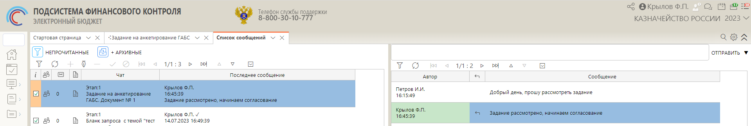
Рисунок 39 – Ответ на сообщение
При закрытии листа согласования чат архивируется и по умолчанию скрывается из детализации «Сообщения».
Для просмотра архивных чатов необходимо нажать кнопку «Восстановить», откроется боковая область для просмотра чатов. Далее нужно нажать кнопку «Все чаты», как представлено на рисунке 40.
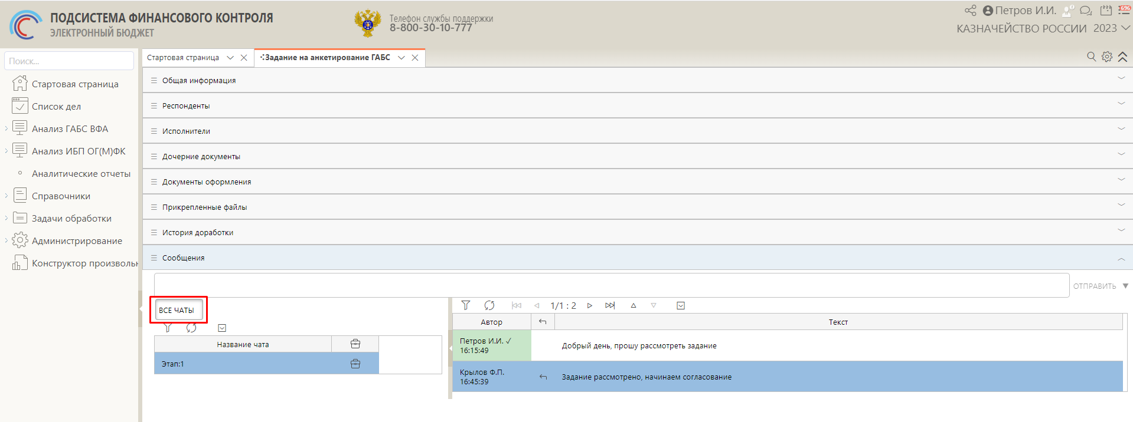
Рисунок 40 – Открытие архивных чатов

Работа с документами с пометкой «ДСП»

Общие сведения
С целью обеспечения формирования, обработки и хранения документов, содержащих служебную информацию ограниченного распространения, предусмотрена пометка «ДСП».
Документы и информация в ГИИС ЭБ разделяются по уровням конфиденциальности. В Подсистеме осуществляется обработка документов следующих уровней конфиденциальности:
- «0» - несекретно, поле «ДСП» в Подсистеме имеет значение «нет»,
- «1» - для служебного пользования, поле «ДСП» - «да».
При интеграционном взаимодействии по передаче документов в подсистемы ГИИС ЭБ поле «ДСП» будет трансформироваться в поле «Уровень конфиденциальности» с размерностью, равной 1 символу: значение «0» (Несекретно) и значение «1» (Для служебного пользования). В ЕПБС ГИИС ЭБ могут выгружаться только документы с Уровнем конфиденциальности «0» (Несекретно). Документы Подсистемы во внешние системы/подсистемы не передаются.
Пометку «ДСП» могут иметь документы Подсистемы, расположенные на реестровых интерфейсах:
- «Аналитические мероприятия»;
- «Заявки МФ РФ»;
- «Задание ЦАФК» (ГАБС, ИБП);
- «Задача сбора» (ГАБС, ИБП);
- «Бланки запросов» (ГАБС, ИБП);
- «Отчетность» (ГАБС, ИБП);
- «Отчетность по параметрам» (ГАБС, ИБП);
- «Отчетность по запросам» (ГАБС, ИБП);
- «Информация и документы по запросам» (ГАБС, ИБП).
Перечень документов с пометкой «ДСП» отражен на интерфейсе «Журнал ДСП», представленном на рисунке 41.
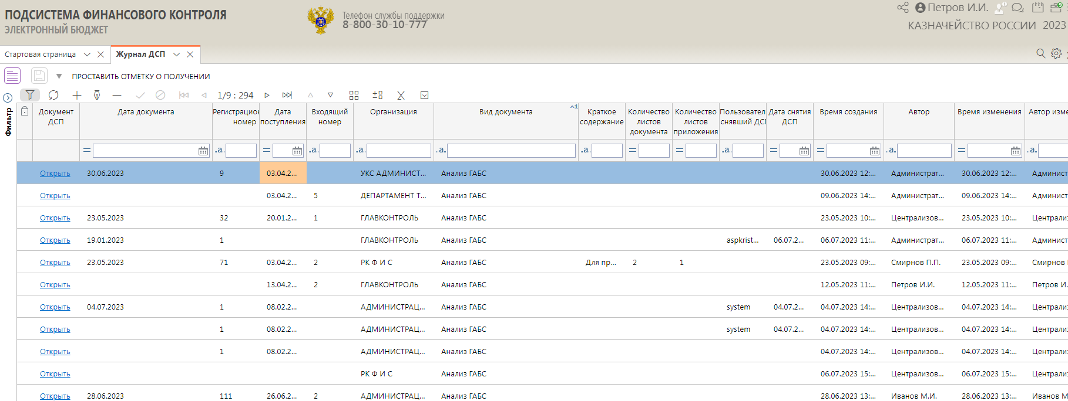
Рисунок 41 - Интерфейс «Журнал ДСП»
ДСП накладывается на весь документ, включая детализации и прикрепленные файлы.
Работа с ДСП документами доступна пользователям со следующими ролями:
- ДСП УПОЛНОМОЧЕННЫЙ СОТРУДНИК;
- ДСП УПОЛНОМОЧЕННЫЙ СОТРУДНИК (ЭКСПЕРТНАЯ КОМИССИЯ);
- ДСП УПОЛНОМОЧЕННЫЙ СОТРУДНИК (КАНЦЕЛЯРИЯ).
За правильность наложение пометки «ДСП» отвечает уполномоченный сотрудник. Связи документа для общего пользования с документами для служебного пользования Подсистемой сохраняются, доступ к связанным документам с пометкой «ДСП» предоставляется при наличии у пользователя соответствующей роли.

Установка ДСП
По кнопке «ДСП» для документов, не имеющих пометку «ДСП», пользователю доступно только действие «Поставить ДСП».
Пользователям с ролью ДСП УПОЛНОМОЧЕННЫЙ СОТРУДНИК доступна бизнес-операция «Поставить ДСП» для любого состояния документа своей организации, кроме конечного.
Пользователям с ролью ДСП УПОЛНОМОЧЕННЫЙ СОТРУДНИК (ЭКСПЕРТНАЯ КОМИССИЯ) доступна бизнес-операция «Поставить ДСП» для любого состояния документа своей организации, а так же для любого документа организации, за которую заполняется документ.
Пользователь, у которого нет ни одной из перечисленных в п. 2.3.13.1 ролей не имеет возможности устанавливать ДСП.
Проставление ДСП осуществляется по кнопке «ДСП», выбрав действие «Поставить ДСП», как представлено на рисунке 42.
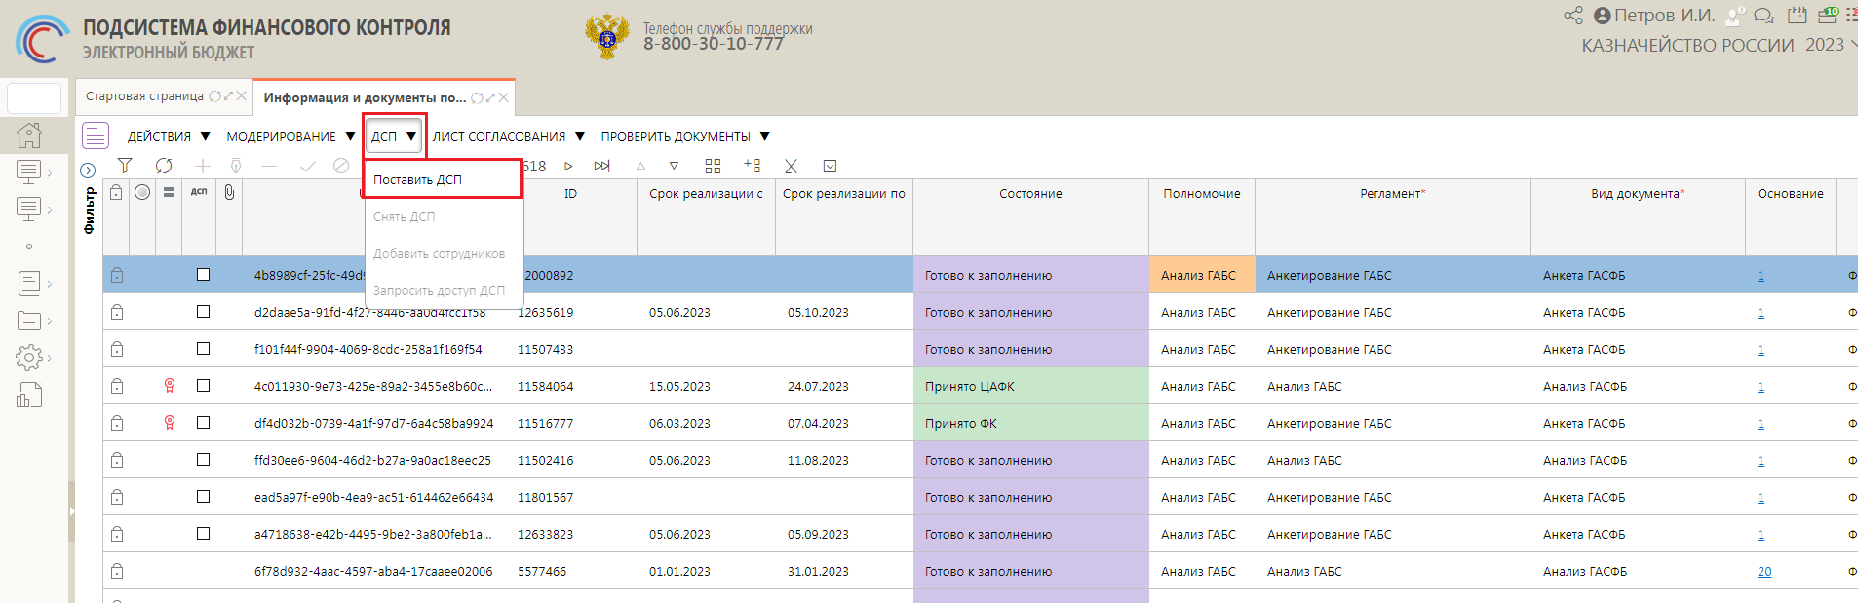
Рисунок 42 – Проставление ДСП
При выборе действия «Поставить ДСП» откроется информационное окно «Поставить ДСП», как представлено на рисунке 43.
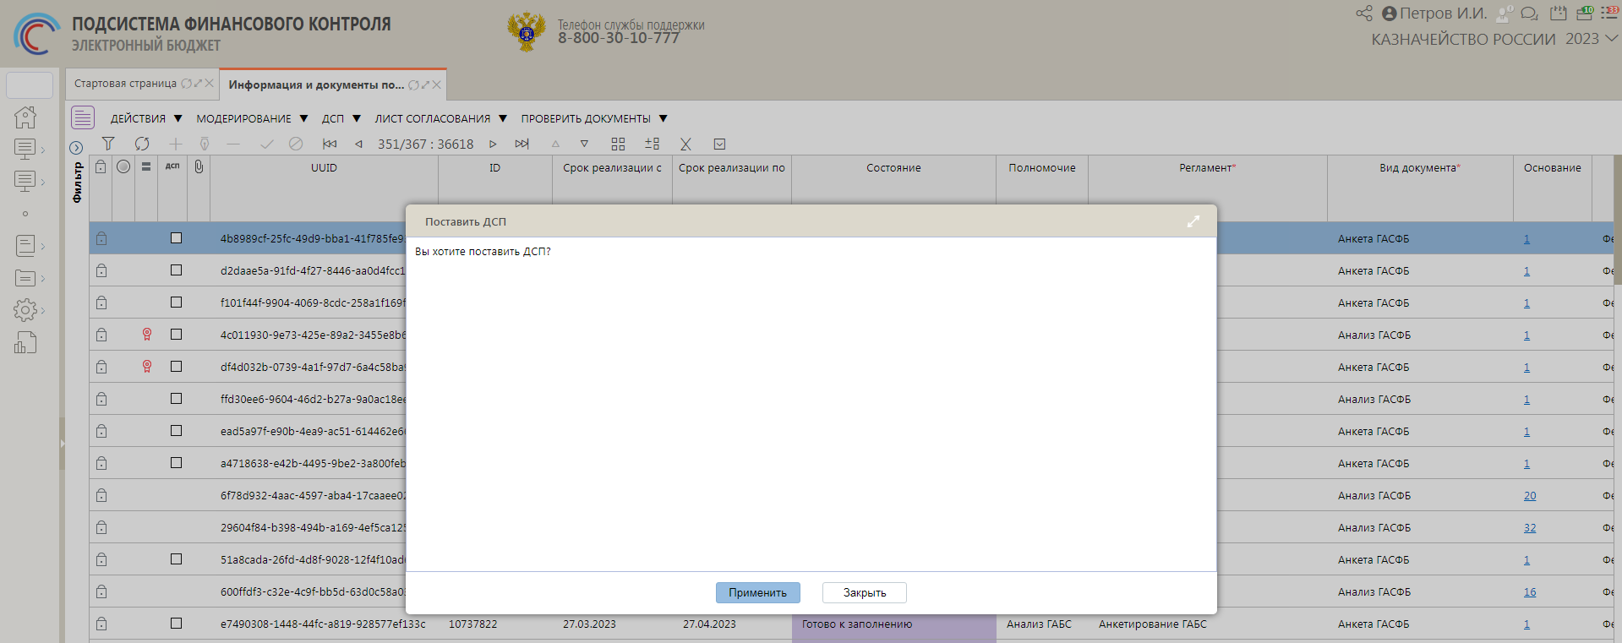
Рисунок 43 – Информационное окно «Поставить ДСП»
После того, как сотрудник подтвердит установку признака по кнопке «Применить», откроется модальное окно «Журнал ДСП», как представлено на рисунке 44. Необходимо заполнить поля и нажать кнопку «Применить», после чего создастся запись в «Журнале ДСП» и у документа будет указан признак ДСП.

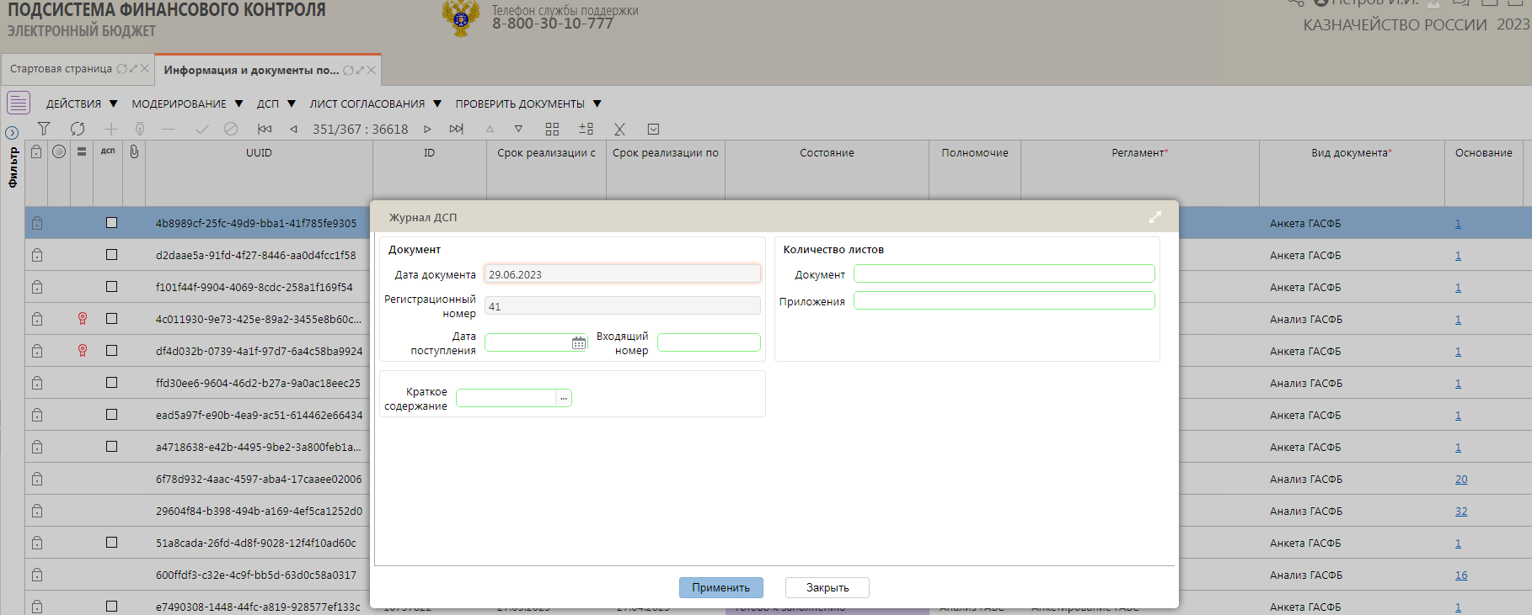
Рисунок 44 – Модальное окно «Журнал ДСП»
Внесенная в модальном окне информация отражается в детализации «Журнал ДСП».
Атрибуты записи детализации «Журнал ДСП» доступны для редактирования автору пометки ДСП, а также пользователям, которым дан доступ ДСП, во всех состояниях документа.
После указания признака ДСП для документа на интерфейсе в поле «ДСП» будет проставлена флаг-галка, как представлено на рисунке 45.
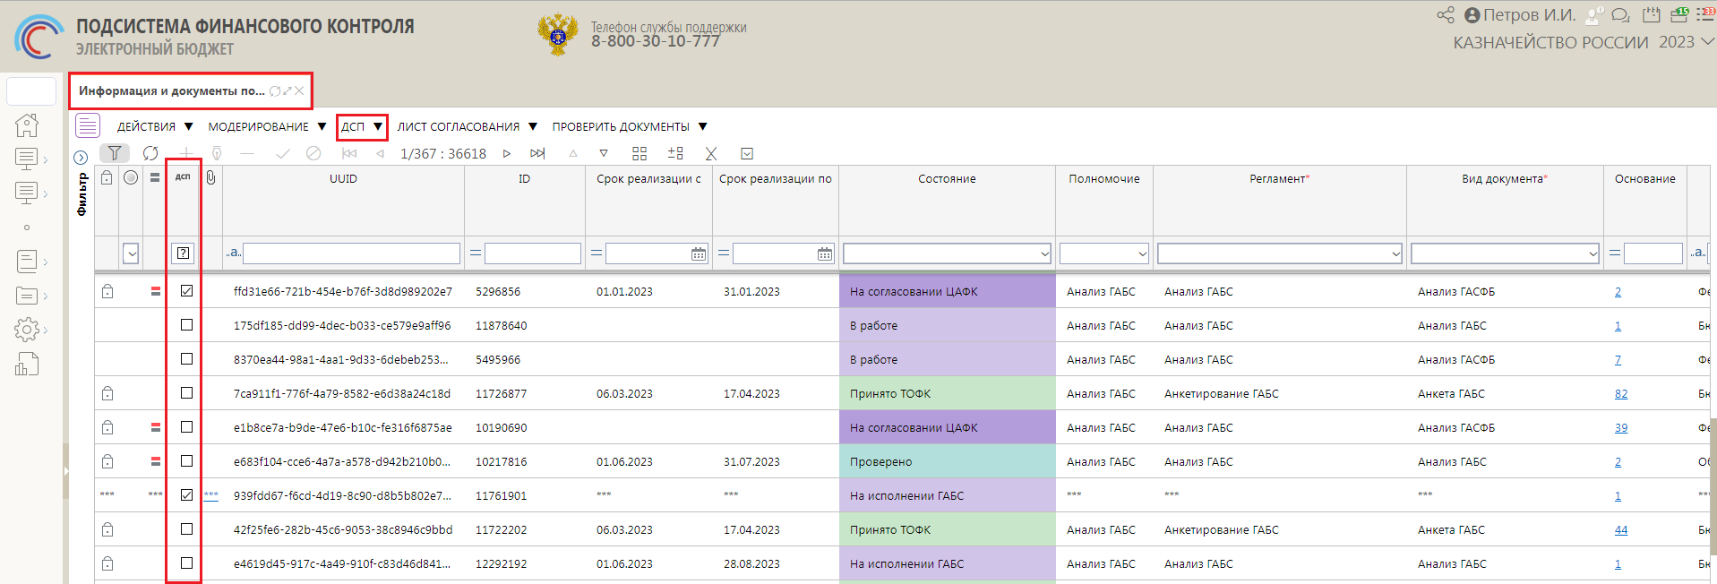
Рисунок 45 – Обозначение ДСП
Для документов с признаком ДСП доступны детализации:
- «Журнал ДСП»;
- «Доступ ДСП»;
- «Печать ДСП»;
- «Запросы доступа ДСП».
Детализация «Журнал ДСП» содержит информацию о дате документа, о регистрационном номере, о дате поступления, о входящем номере, о кратком содержании, об организации, о виде документа, о количестве листов документа, о количестве листов приложения, о пользователях, установивших/снявших отметку «ДСП», о дате создания/снятия отметки «ДСП».
Детализация «Доступ ДСП» предназначена для добавления сотрудников, которым предоставлен доступ к работе с документами ДСП.
Пользователь с одной из ролей, описанных в п.2.3.13.1., видит данные детализации "Доступ ДСП" любого документа с пометкой ДСП (в соответствии с правами видимости) всегда, даже если этот пользователь не включен в "Доступ ДСП".
В детализации «Печать ДСП» отражается информация о количестве печатных экземпляров и копий ДСП-документов с указанием получателей, даты и времени печати.
Детализация «Запросы доступа ДСП» предназначена для отображения пользователей, не включенных в «Доступ ДСП», но имеющих одну из ролей, описанных в п. 2.3.13.1, которые запросили доступ к документу ДСП.

Доступ ДСП
Для предоставления доступа к документу с пометкой «ДСП» уполномоченный сотрудник (тот, у которого есть доступ к документу) на панели нажимает кнопку «ДСП», и выбирает пункт «Добавить сотрудников», как представлено на рисунке 46. Аналогично это можно сделать в детализации «Доступ ДСП» », как представлено на рисунке 47.
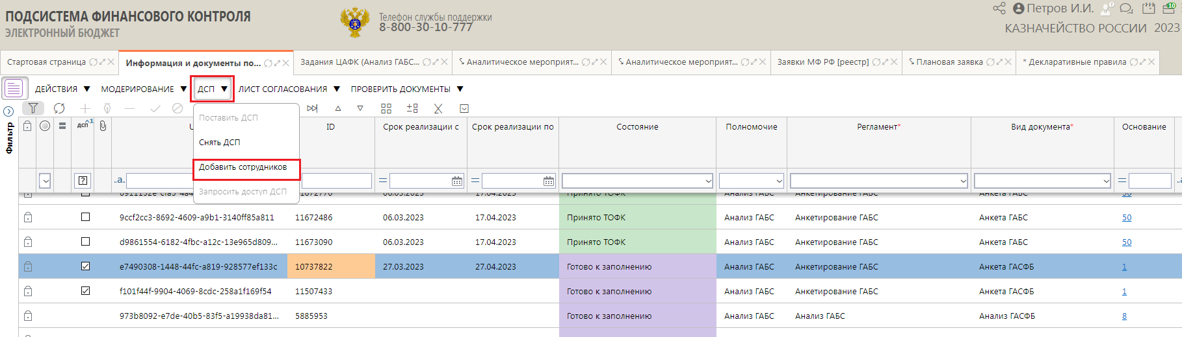
Рисунок 46 – Добавление сотрудника по кнопке ДСП
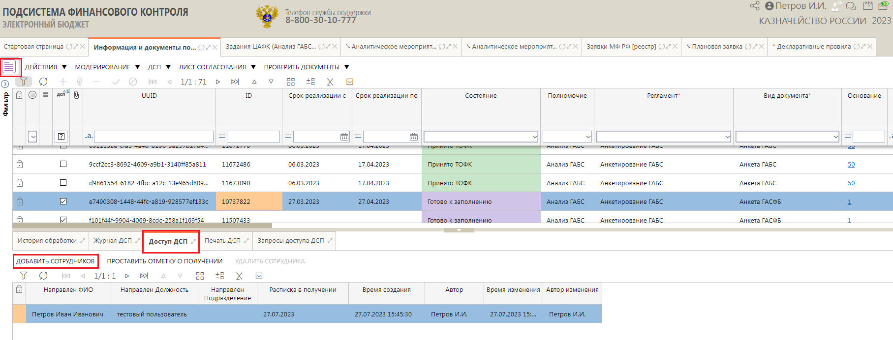
Рисунок 47 – Добавление сотрудника через детализацию «Доступ ДСП»
Для сотрудников ЦАФК с руководящими должностями (в соответствии со справочником «Должности ДСП») доступны для выбора все сотрудники с ролью ДСП УПОЛНОМОЧЕННЫЙ СОТРУДНИК (в том числе для сотрудники других организаций). Для остальных сотрудников ЦАФК доступны для выбора только сотрудники ЦАФК.
Для сотрудников ТОФК с руководящими должностями (в соответствии со справочником «Должности ДСП») доступны для выбора все сотрудники их ТОФК, сотрудники иных ТОФК, а также сотрудники КАЗНАЧЕЙСТВА РОССИИ. Для остальных сотрудников ТОФК доступны для выбора только сотрудники их ТОФК.
Для сотрудников ГАБС/ГАСФБ/ОГ(М)ФК с руководящими должностями (в соответствии со справочником «Должности ДСП») доступны для выбора все сотрудники их организации, а также сотрудники вышестоящего ТОФК, а также сотрудники КАЗНАЧЕЙСТВА РОССИИ. Для остальных сотрудников доступны для выбора только сотрудники их организации.
После нажатия кнопки «Добавить сотрудников» открывается модальное окно «Доступ ДСП», представленное на рисунке 48, в котором выбираются сотрудники, для которых необходимо предоставить доступ.
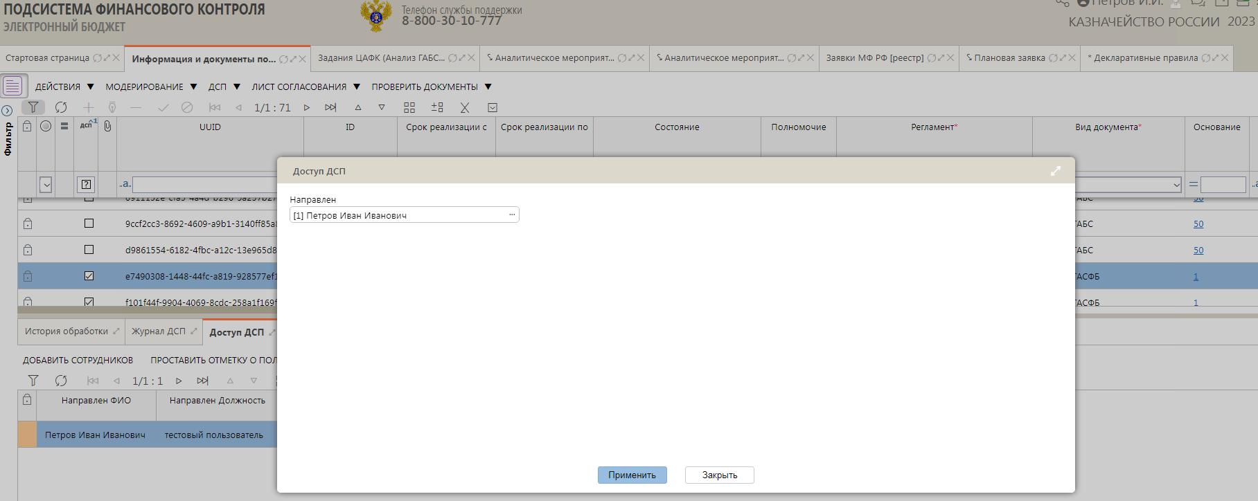
Рисунок 48 – Модальное окно «Доступ ДСП»
Выбор сотрудников осуществляется путем проставления флаг-галки. Возможен множественный выбор сотрудников для предоставления доступа ДСП. После проставления флаг-галки в окне «Сотрудники» необходимо нажать кнопку «Применить».
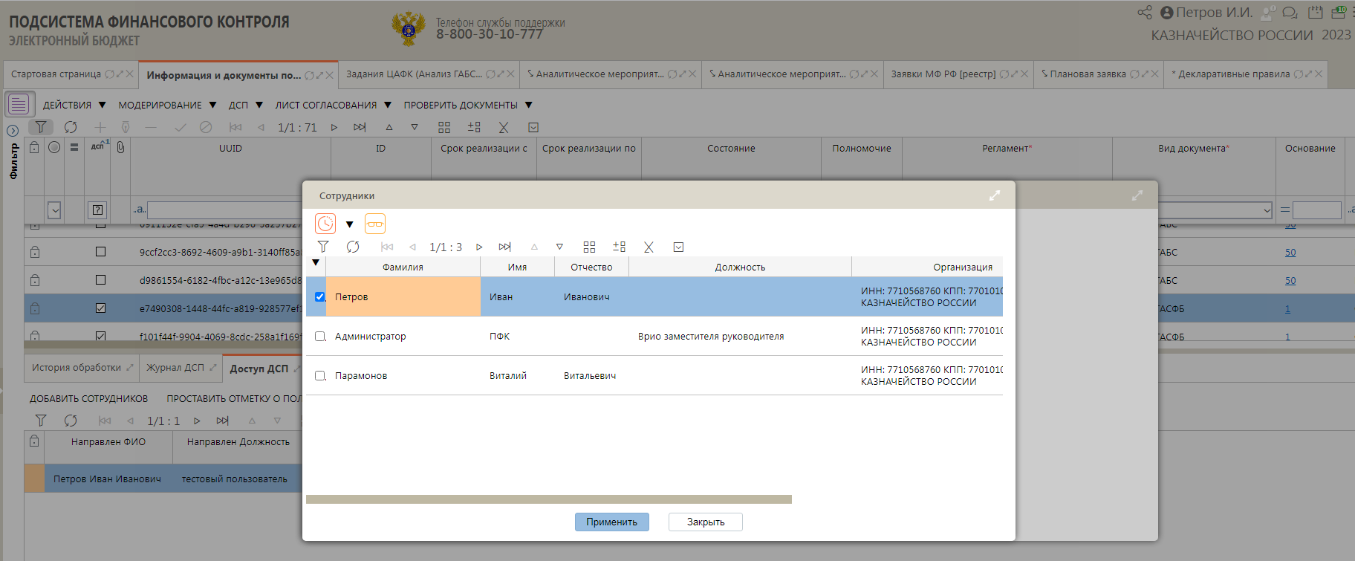
Рисунок 49 – Добавление сотрудника
Затем нажать кнопку «Применить» в окне «Доступ ДСП».
При добавлении сотрудника на него формируется уведомление о необходимости ознакомления (на интерфейсе Мои уведомления» с всплывающим окном при входе в Подсистему, а также на стартовой странице в разделе «Календарь»).
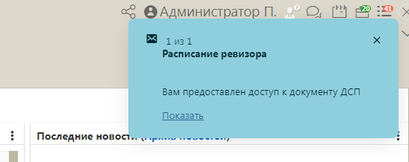
Рисунок 50 – Уведомление о предоставлении доступа
При получении уведомления о необходимости ознакомления с документом с пометкой «ДСП» сотрудник должен перейти к документу, в детализацию «Доступ ДСП» и проставить отметку о получении (кнопка на панели команд «Поставить отметку о получении»). Кнопка "Проставить отметку о получении" в детализации "Доступ ДСП" доступна для нажатия только пользователям, включенным в «Журнал ДСП» и еще не проставившим отметку о получении. До постановки отметки о получении документ с пометкой «ДСП» пользователю недоступен.
При необходимости проставить отметку о получении у нескольких документов, пользователь должен на интерфейсе «Журнал ДСП» выбрать документы, отметить их флагом-галкой и на панели команд нажать кнопку «Поставить отметку о получении». В результате пользователю станет доступна для просмотра информация о документе, поле «Расписка в получении» детализации «Доступ ДСП» заполнится текущей датой. Если операция «Поставить отметку о получении» применена к записям, у которых поле «Расписка в получении» уже заполнено, то значение перезаписываться не будет.
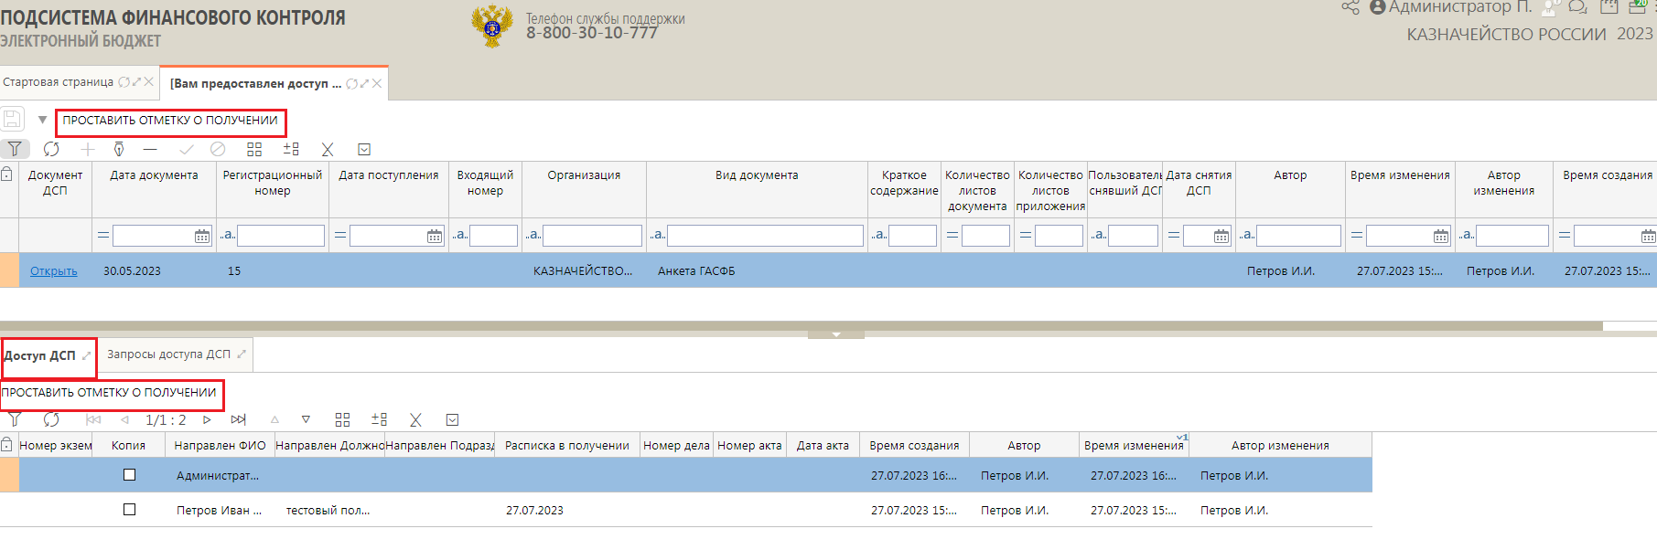
Рисунок 51 – Проставление отметки о получении
Пользователь с ролью ДСП УПОЛНОМОЧЕННЫЙ СОТРУДНИК (КАНЦЕЛЯРИЯ) имеет возможность ознакомиться с «Журналом ДСП» для документа своей организации и добавить себя в «Доступ ДСП» с распиской о получении.
Пользователь, с одной из ролей, описанных в пункте 2.3.13.1. и не включенный в «Доступ ДСП» или не проставивший отметку о получении, имеет возможность просмотра детализации «Доступ ДСП» или может запросить доступ к документу ДСП.
Для того чтобы запросить доступ к документу с пометкой ДСП, пользователю необходимо выделить нужный документ на реестровом интерфейсе и нажать на панели команд кнопку «ДСП», выбрать пункт «Запросить доступ ДСП».
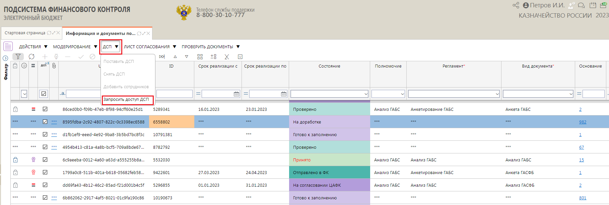
Рисунок 52 – Запрос доступа к документу ДСП
При этом всем пользователям, включенным в «Доступ ДСП» придет уведомление о запросе доступа.
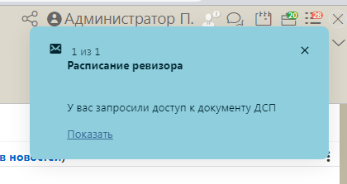
Рисунок 53 – Уведомление о запросе доступа к документу ДСП
Что бы предоставить доступ к ДСП документу, пользователь, получивший уведомление о запросе доступа к документу ДСП, должен в детализации «Запросы доступа ДСП» запрашиваемого документа нажать кнопку «Предоставить доступ к документу ДСП».
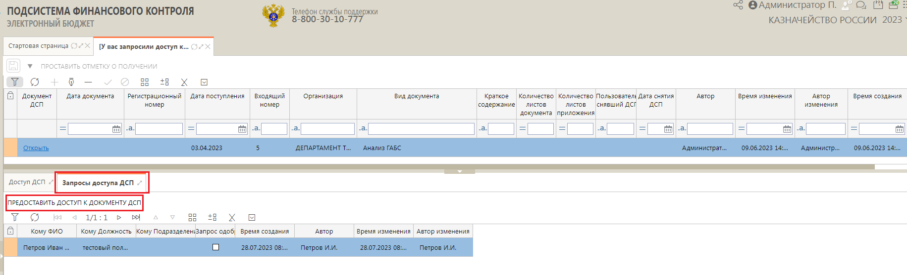
Рисунок 54 – Предоставление доступа к документу ДСП
После того, как один из пользователей подтвердит запрос, пользователю, запрашивавшему доступ, придет уведомление, такое же как и при непосредственном добавлении пользователя в «Доступ ДСП».
У сотрудника, добавленного в «Доступ ДСП», можно отобрать доступ, до момента, пока сотрудник не поставит расписку о получении. Для этого сотрудник, включенный в «Доступ ДСП» и поставивший расписку о получении должен выбрать сотрудника на детализации «Доступ ДСП» и нажать кнопку «Удалить сотрудника».
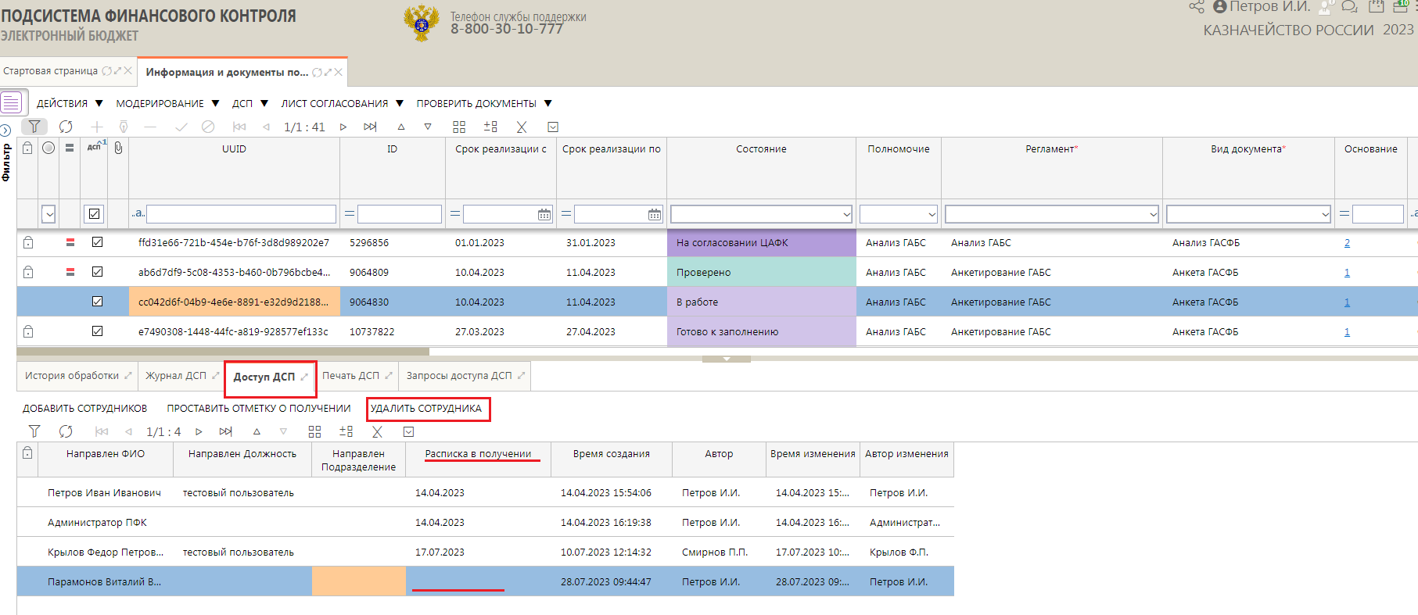
Рисунок 55 – Удаление сотрудника
Для остальных пользователей Подсистемы, не имеющих роль, описанную в п.2.3.13.1. , информация по документам с пометкой «ДСП» скрыта (значения полей «***»), в том числе вкладки детализации.
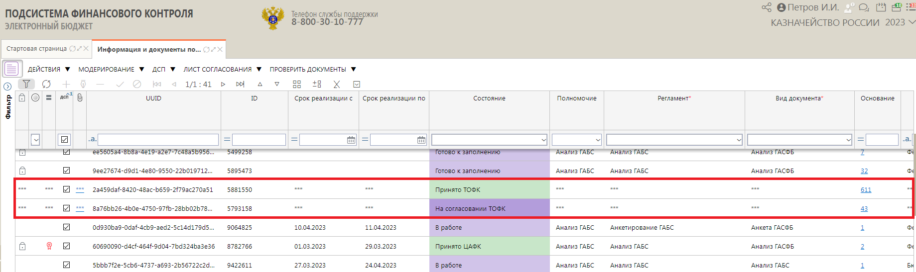
Рисунок 56 – Отображение информации по документам с пометкой «ДСП»

Снятие ДСП
Действие «Снять ДСП» доступно в следующих случаях:
1. Документ находится не в конечном состоянии и пользователь является автором пометки ДСП, т.е. у активной записи (проставлена галка в поле «Активная запись журнала») пользователь указан в поле «Автор» в детализации «Журнал ДСП».
2. Документ находится не в конечном состоянии и пользователь не является автором ДСП, но относится к той же организации, что и автор ДСП и имеет одну из руководящих должностей указанных в справочнике «Должности ДСП».
3. Для ГАБС/ГАСФБ/ОГ(М)ФК пользователям с ролью ДСП УПОЛНОМОЧЕННЫЙ СОТРУДНИК (ЭКСПЕРТНАЯ КОМИССИЯ) бизнес-операция «Снять ДСП» доступна для любого состояния документа своей организации.
4. Для ТОФК пользователям с ролью ДСП УПОЛНОМОЧЕННЫЙ СОТРУДНИК (ЭКСПЕРТНАЯ КОМИССИЯ) бизнес-операция «Снять ДСП» доступна для любого состояния документа своей организации. При заполнении пользователями ТОФК документов за ГАБС/ОГ(М)ФК пользователям ТОФК с ролью ДСП УПОЛНОМОЧЕННЫЙ СОТРУДНИК (ЭКСПЕРТНАЯ КОМИССИЯ) доступна бизнес-операция «Снять ДСП» для любого состояния документа организации, за которую заполняется документ.
5. Для ЦАФК пользователям с ролью ДСП УПОЛНОМОЧЕННЫЙ СОТРУДНИК (ЭКСПЕРТНАЯ КОМИССИЯ) бизнес-операция «Снять ДСП» доступна для любого состояния документа своей организации.
При заполнении пользователями ЦАФК документов за ГАСФБ пользователям ЦАФК с ролью ДСП УПОЛНОМОЧЕННЫЙ СОТРУДНИК (ЭКСПЕРТНАЯ КОМИССИЯ) доступна бизнес-операция «Снять ДСП» для любого состояния документа организации, за которую заполняется документ.
Уполномоченный сотрудник снимает ДСП на реестровом интерфейсе. На панели команд сотрудник нажимает кнопку «ДСП», и выбирает пункт «Снять ДСП».
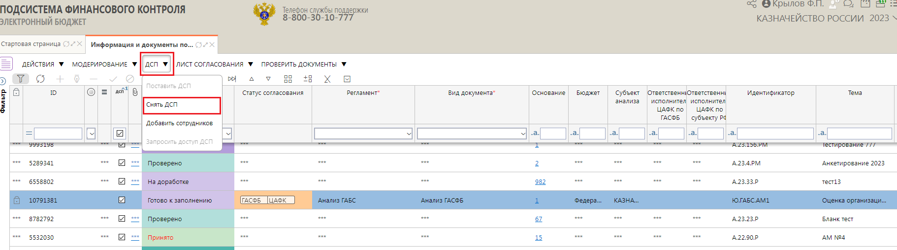
Рисунок 57 – Снятие ДСП
На экране отобразится модально окно «Снять ДСП», в котором необходимо ознакомиться с сообщением и нажать кнопку «Применить», как представлено на рисунке 58.
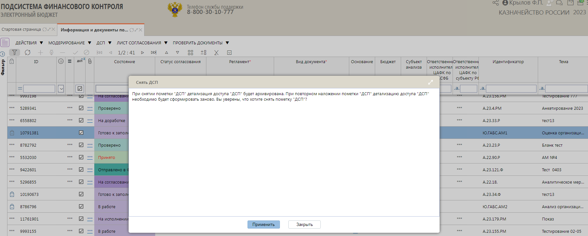
Рисунок 58 – Согласие на снятие ДСП
После нажатия кнопки «Применить» с документа снимется пометка ДСП и у документа скроются детализации «Журнал ДСП», «Доступ ДСП», «Печать ДСП».
При снятии ДСП с документа соответствующая запись в журнале ДСП архивируется.
При повторной установке пометки ДСП доступ ДСП не восстанавливается. Для возможности наполнения детализации «Доступ ДСП» записи необходимо добавлять по операции «Добавить сотрудников». При этом будет открываться модальное окно с перечнем сотрудников, которым может быть предоставлен доступ к документу. Сотрудники, которым был назначен доступ к документу до снятия пометки ДСП, будут автоматически отмечены маркером (с возможностью снятия). То есть, если перечень сотрудников остался без изменений, то автору ДСП достаточно в модальном окне нажать кнопку «Применить». При необходимости список сотрудников может быть изменен.

Печать ДСП
Для печати ДСП-документа необходимо на панели команд нажать на кнопку «Печать документа».
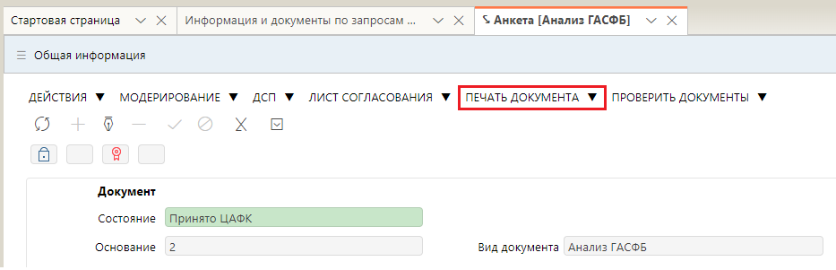
Рисунок 59 – Операция «Печать документа»
Затем в модальном окне «Параметры», в поле «ФИО получателя» указать сотрудника, для которого осуществляется печать ДСП-документа.
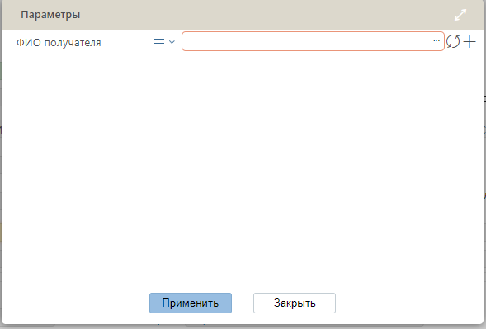
Рисунок 60 – Модальное окно «Параметры»
Печатная форма ДСП-документа содержит дополнительные штампы на титульной и последней страницах.
Образец штампа на титульной странице:
Уровень конфиденциальности
Экз. № номер экземпляра
Образец штампа на последней странице:
Уч. № _______
Отп. __экз.
1-й - _________
2-й - _________
3-й - _________
4-й - _________
5-й - _________
исп. (фамилия, инициалы)
отп. (фамилия, инициалы)
тел. __________
дата
№ дела ________
Для печати копии ДСП-документа необходимо нажать на кнопку «Печать копии документа» в детализации «Печать ДСП».
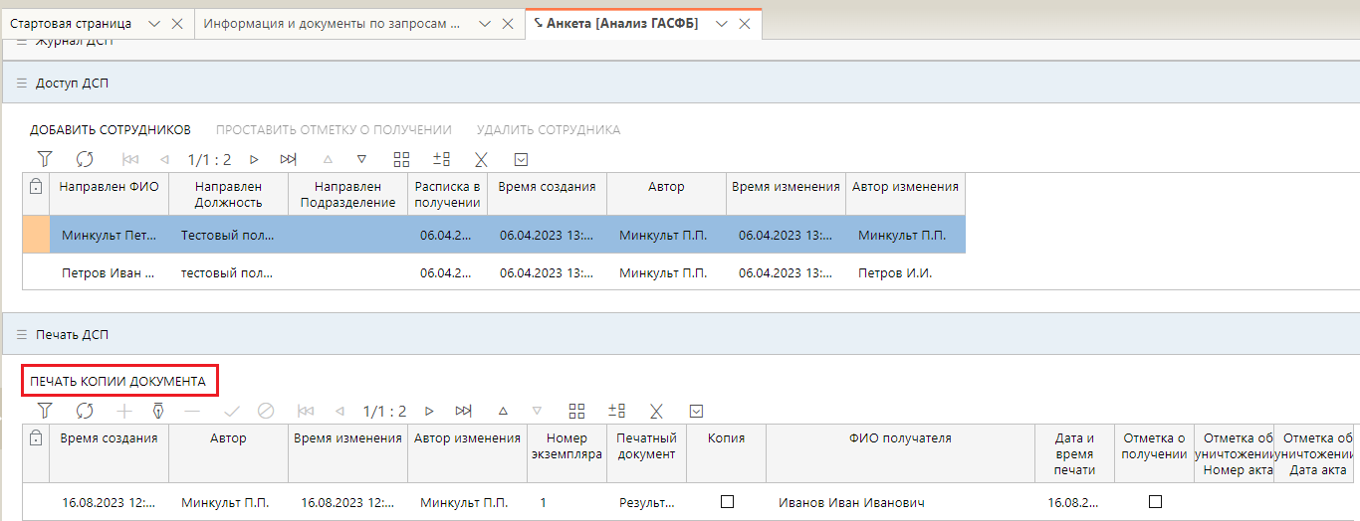
Рисунок 61 – Операция «Печать копии документа»
В результате операции, в детализации «Печать ДСП» в поле «Копия» будет установлена отметка о печати копии ДСП-документа, а в служебных полях отобразится информация о пользователе, напечатавшем копию.

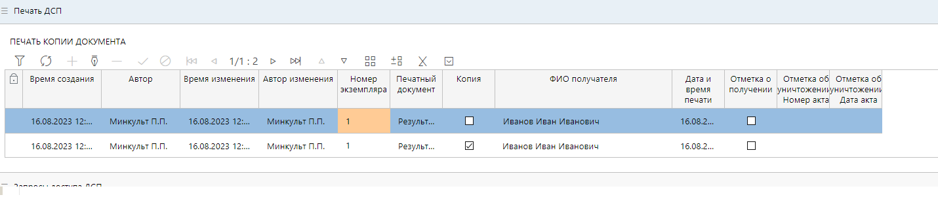
Рисунок 62 – Отметка в поле «Копия» детализации «Печать ДСП»
При уничтожении печатного экземпляра или его копии ответственный сотрудник должен отметить информацию о дате и номере акта, на основании которого был утилизирован документ. Информацию о дате и номере акта необходимо отразить в детализации «Печать ДСП» в групповом поле «Отметка об уничтожении».

Общее описание настройки листа согласования для документов Подсистемы
Настройка листа согласования для документов Подсистемы доступна по кнопке «Действия над документом» из меню инструментов списковой формы документов или внутри самого документа.
С помощью листа согласования исполнитель, ответственный за подготовку (согласование) документа, может направить документ на согласование произвольному лицу (группе лиц). Согласование документов происходит по этапам. Этап – это ступень рассмотрения и принятия решения по документу в определенном подразделении. В зависимости от схемы согласования для разных документов может быть установлено разное количество и порядок этапов. Согласование документов может происходить в несколько кругов. При направлении документа на доработку он возвращается автору, который после внесения корректировок вновь отправляет документ на согласование, начиная новый круг согласования.
Настройка листа согласования для документов Системы доступна в меню панели инструментов реестрового интерфейса и карточки документа. Первоначальный запуск листа согласования осуществляется в результате выбора операции «На согласование», как представлено на рисунке 63.
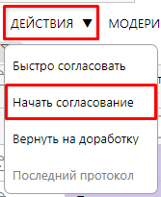
Рисунок 63 – Первоначальный запуск листа согласования
В появившемся модальном окне (Рисунок 64) можно при необходимости указать комментарий и нажать кнопку «Применить».
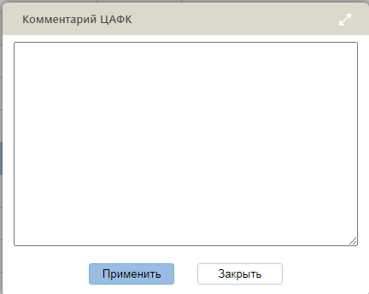
Рисунок 64 – Окно «Комментарий»
В появившемся окне «Лист согласования» необходимо выбрать согласующих для документа с помощью операции «Добавить сотрудника в лист».
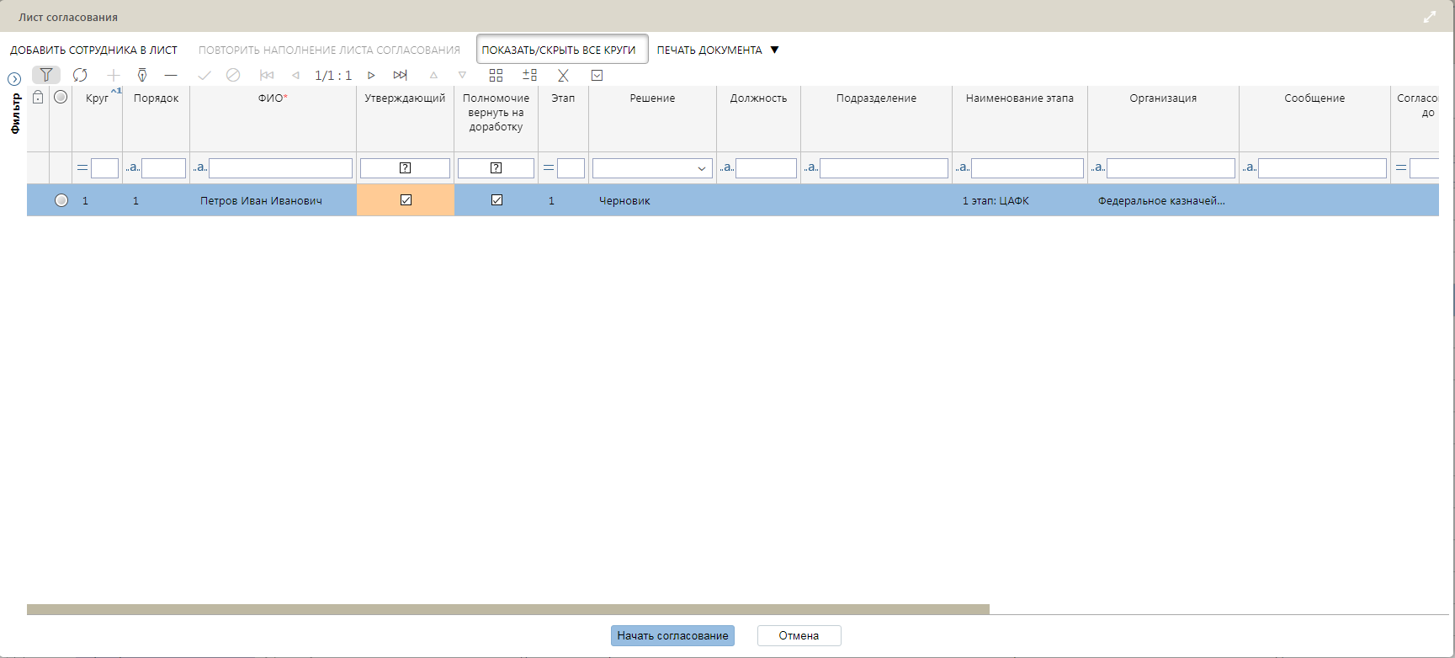
Рисунок 65 – Лист согласования
В появившейся строке необходимо заполнить поля:
- «Порядок» – устанавливается порядок согласования: возможно, провести как последовательное, так и параллельное согласование. Для параллельного согласования необходимо в поле «Порядок» для всех согласующих указать одинаковое значение (при передаче на согласование допустимо использование только первый уровень иерархии чисел: 1, 2, 3 и т.д.). Пользователь, которому поступил на согласование документ, может дополнительно включить сотрудников в лист согласования. В этом случае у включенных сотрудников будет порядок на уровень ниже чем у того кто их включил (1.1, 1.2, 1.3). Важно отметить, что владелец листа согласования может добавлять согласующих только на первый уровень (порядок 1, 2, 3).
- «ФИО» – ФИО согласующего. Заполняется путем выбора значения из модального справочника;
- «Утверждающий» – сотрудник, у которого проставлен признак «Утверждающий» завершает этап согласования, переводя документ в следующее состояние по бизнес-процессу;
- «Полномочие вернуть на доработку» – в случае, если проставлен признак у сотрудника, то после проставления им решения «Отказать», документ переходит в состояние «На доработке».
- «Сообщение» – поле заполняется при необходимости отправки сообщения согласующему;
- «Согласовать до» - устанавливается крайняя дата согласования документа.
Для сохранения изменений необходимо нажать кнопку «Принять изменения» на панели инструментов. Для отклонения изменений кнопку «Отменить изменения».
В листе согласования обязательно должен быть указан пользователь с признаком «Утверждающий», который должен иметь максимальный порядок внутри этапа.
При сохранении записи в листе согласования с признаком «Утверждающий» осуществляется проверка наличия прав на переход в следующее состояние по бизнес-процессу. При сохранении записи в листе согласования с признаком «Полномочие вернуть на доработку» осуществляется проверка наличия прав на переход в состояние «На доработке». В случае, если указанный пользователь не обладает соответствующими правами, откроется окно с ошибкой.
После успешного заполнения листа согласования и выполнения действия «Подписать и отправить на согласование» открывается окно визирования. Специалист указывает сертификат и накладывает ЭП. В случае, если для данного этапа согласования не требуется подписание, то действие будет называться «Начать согласование».
Последующее редактирование листа согласования доступно после его вызова по кнопке «Лист согласования» из меню панели команд реестрового интерфейса или в карточке документа.
Правила редактирования активного листа (лист согласования имеет записи по сотрудникам в состоянии «На рассмотрении»):
- добавить сотрудника в лист согласования может пользователь, который указан в листе или пользователь, который заполнял лист согласования для текущего этапа, через кнопку «Добавить сотрудника в лист». Ограничение: сам документ находится в состоянии «На согласовании». При этом если пользователь является согласующим и добавляет корреспондента в лист, то корреспондент добавляется как подчиненная запись к текущему согласующему (согласующий с порядком 1 добавляет корреспондентов с порядком 1.1, 1.2 и т. д.);
- после добавления сотрудника в лист необходимо выполнить действие «Запросить». Запись в листе согласования перейдет в состояние «На рассмотрении». Сотруднику будет отправлено уведомление о необходимости рассмотрения записи;
- записи, которые находятся в статусе «На рассмотрении» можно отозвать по кнопке «Отозвать» (доступно создателю записи). Запись в листе согласования перейдет в состояние «Отменен»;
- записи, которые находятся в статусе «На рассмотрении», можно скорректировать путем замены корреспондента по кнопке «Заменить корреспондента» (доступно создателю записи), где в модальном окне «Замена корреспондента» необходимо выбрать согласующего из представленных пользователей (имеющих права на данный документ). Запись в листе согласования перейдет в состояние «Отменен», новая запись добавится в состоянии «На рассмотрении»;
- вынесение решения о согласовании осуществляется как из меню команд реестрового интерфейса, так и из меню команд в карточке документа через кнопку «Действия над документом».
У владельца листа согласования есть возможность корректировать лист согласования. У корреспондентов, которые ещё не вынесли решение, есть возможность добавлять корреспондентов, подчиненных своей записи. У автора документа на протяжении всего согласования документа есть возможность забрать документ на доработку.
Также возможно редактирование еще неактивного листа (лист согласования имеет записи по сотрудникам в состоянии «Черновик»):
В таком случае, в раннее наполненный лист согласования, где согласующий находится в состоянии «Черновик», при проставлении галки в поле «Утверждающий», отобразится модальное окно «Выберите пользователя из списка», как представлено на рисунке 66.
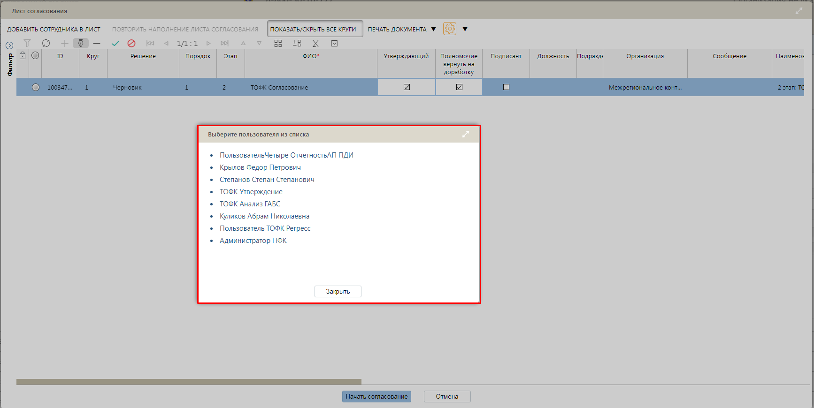
Рисунок 66 – Замена пользователя в листе согласования
В модальном окне «Выберите пользователя из списка» представлены пользователи, которые имеют права на данный документ. При выборе нового согласующего он будет добавлен в лист согласования.
В Подсистеме реализована возможность отображения решений, принятых пользователями и состояний документов в листе согласования, в том числе в виде фонарной группы.
Таблица 8 – Перечень значений атрибута «Результат» листа согласования
№ п/п | Наименование значения | Фонарная группа
1 | Черновик
2 | На рассмотрении
3 | Согласован
4 | Отклонен
5 | Отменен

В атрибуте «Статус согласования» отображается этап согласования, на котором находится документ. При изменении состояний документов у атрибута «Статус согласования» фонарь меняется в соответствии с состоянием. Фонарь белого цвета характерен для документа в состоянии «Черновик». Для документа, находящегося на согласовании, фонарь становится оранжевым, при переходе в состояние «Согласовано» фонарь меняется на зеленый. В случае передачи документа на доработку фонарь становится фиолетовым, а при отклонении документа меняет цвет на красный.
Таблица 9 – Перечень значений атрибута «Статус согласования» фонарной группы
№ п/п | Наименование состояния | Фонарная группа
1 | Черновик
2 | На согласовании
3 | Согласовано
4 | На доработке
5 | Отклонено

Особенности быстрого подписания для документов Подсистемы
При быстром согласовании документов необходимо приложить подписанный документ в раздел «Прикрепленные файлы», при этом вид вложения такого документа должен быть «Подписанный документ».
После прикрепления файла в разделе «Прикрепленные файлы» необходимо заполнить поле «Вид вложения» путем выбора в модальном окне значения «Подписанный документ», как представлено на рисунке 67.
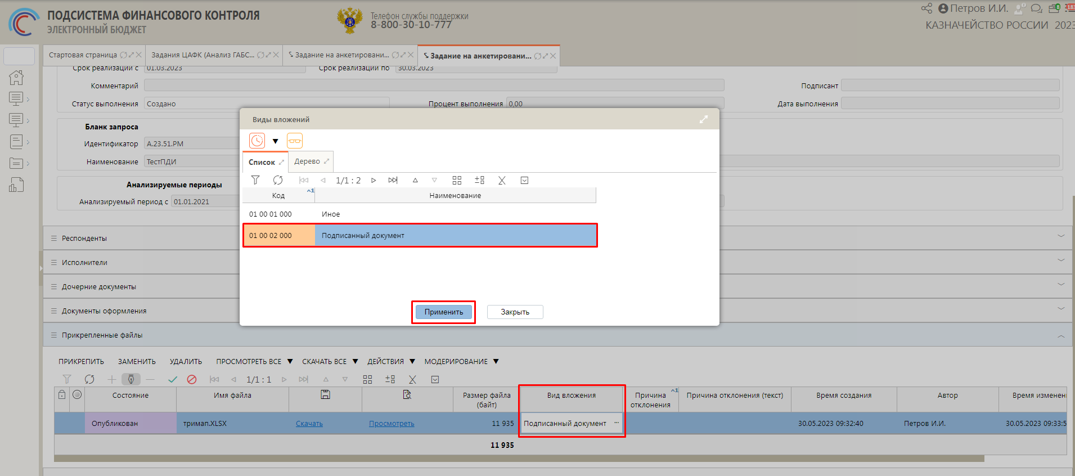
Рисунок 67 – Прикрепление файла подписанного документа
Для документов на ИФ «Информация и документы по запросам (Анализ ГАБС/Анализ ИБП)» при прикреплении файлов, вид вложения автоматически заполняется значением «Иное». В таком случае необходимо изменить вид вложения, как представлено на рисунке 67.

Прикрепление электронных форм документов
В Подсистемы реализована возможность прикрепления электронных форм документов.
Прикрепление файлов реализовано в разделах «Запрашиваемые документы», «Прикрепленные файлы» и документах оформления. Для того, что бы прикрепить файл, необходимо нажать кнопку «Прикрепить» и загрузить необходимые документы, как представлено на рисунке 68. Прикрепить файл можно, только если документ находится в редактируемом состоянии. Ограничение размера одного прикрепляемого файла составляет 20 Мб.
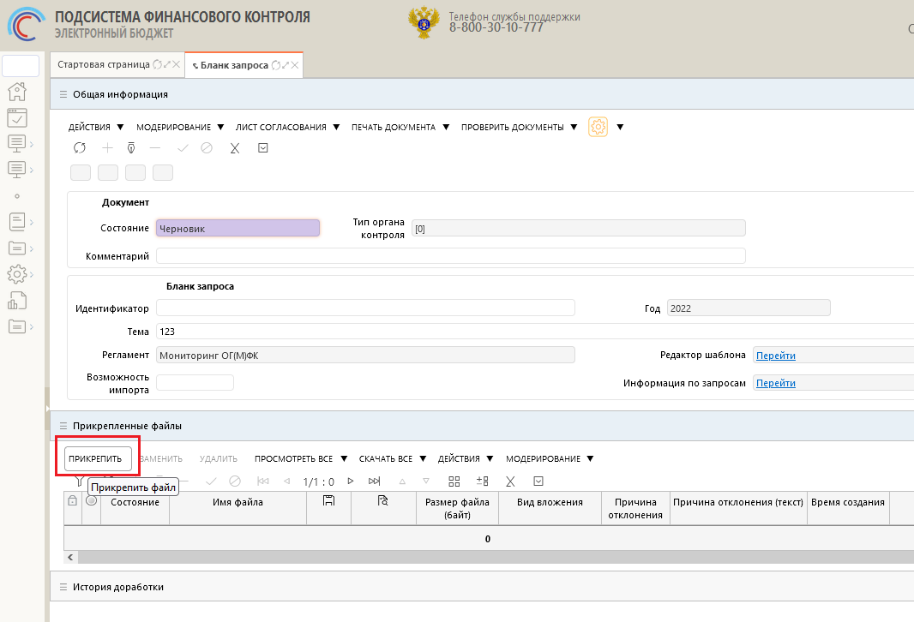
Рисунок 68 – Прикрепление файла

При успешном прикреплении файл перейдет состояние «Прикреплен».
Предусмотрена возможность просматривать и скачивать прикрепленные файлы, рисунок 69. Выгрузить файлы можно по кнопке «Скачать» на панели команд. Для того чтобы скачать несколько файлов нужно зажать кнопку ctrl и курсором выделить нужные документы для скачивания.
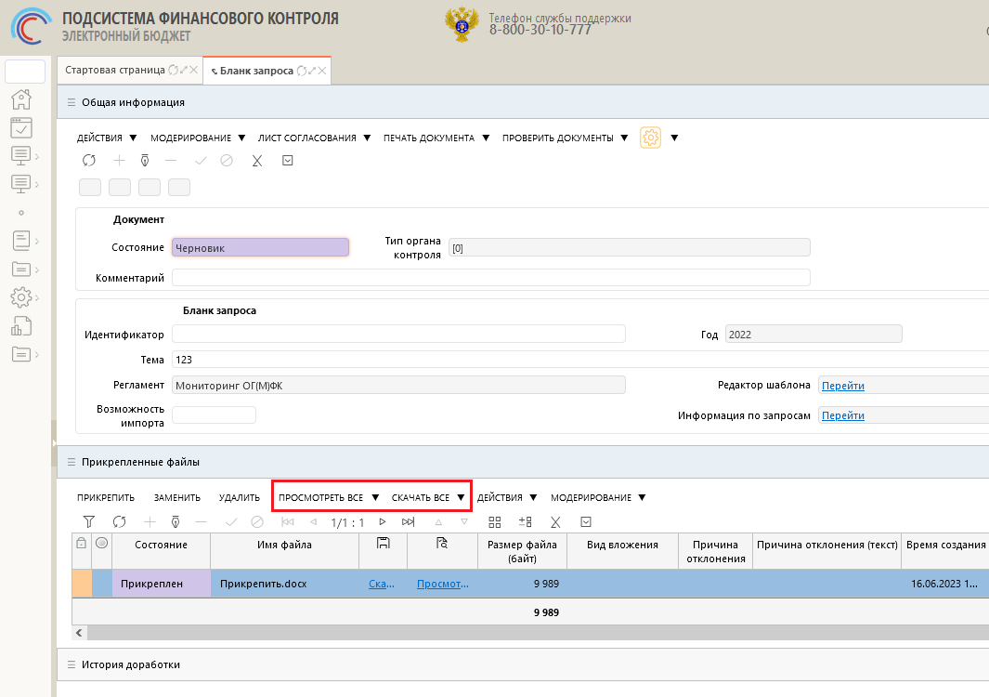
Рисунок 69 – Работа с прикрепленными файлами

Описание функций
В состав функциональной области ПФК ГИИС «Электронный бюджет» входит подсистема финансового контроля, обеспечивающая автоматизацию процессов в части функциональности по сбору, обобщению и обеспечению анализа информации для реализации полномочий Федерального казначейства по проведению анализа осуществления главными администраторами бюджетных средств внутреннего финансового аудита и анализа исполнения бюджетных полномочий органов государственного (муниципального) финансового контроля, являющихся органами исполнительной власти субъектов Российской Федерации (органами местных администраций).
Функциональная область, объединяющая автоматизируемые функции, представлена в таблице 10.
Таблица 10 – Перечень функциональных областей, объединяющих автоматизируемые функции
Функциональная область | Список автоматизируемых функций | Перечень основных функций и предоставляемых возможностей
Анализ ГАБС | Анализ ГАБС | Работа с компонентом «Сбор информации» выполняется в рамках регламентов:  - Мониторинг ГАБС;  - Анализ ГАБС
Анализ ГАБС | Оформление результатов | Хранение, формирование, согласование документа оформление результата анализа в части Анализа ГАБС с указанием недостатков, рекомендаций и лучших практик.
Анализ ИБП | Анализ ИБП | Работа с компонентом «Сбор информации» выполняется в рамках регламентов:  - Мониторинг ОГ(М)ФК;  - Анализ ГАБС ОГ(М)ФК.
Анализ ИБП | Оформление результатов | Хранение, формирование, согласование заключения по результатам проведенного анализа ОГ(М)ФК с указанием выявленных недостатков.
Анализ ГАБС и Анализ ИБП | Сервисные функции Подсистемы | Поддержка версионности и историчности документов в Подсистеме;  Настройка прав и функционала по категориям пользователей Подсистемы;  Подписание документов ЭП;  Обеспечение поиска, фильтрации и сортировки информации в реестрах/документах/справочниках по содержащимся в них структурированным атрибутам;  Идентификация документов для образования необходимых связей между формами и документами.

Описание операций

Сбор информации по Анализу ГАБС

Анализ ГАБС и ГАСФБ

Анкета [Анализ ГАБС]
Интерфейс «Информация и документы по запросам (Анализ ГАБС) [реестр]» доступен в навигаторе на РМ «Анализ ГАБС ВФА», как представлено на рисунке 70.
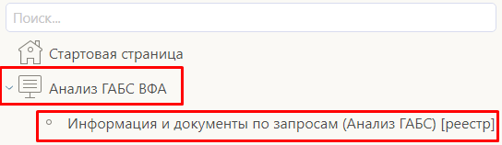
Рисунок 70 – Интерфейс «Информация и документы по запросам (Анализ ГАБС) [реестр]» на навигаторе РМ
Автоматически созданные анкеты, а именно, документы «Анализ ГАБС» отображаются в реестровом интерфейсе «Информация и документы по запросам (Анализ ГАБС) [реестр]» в состоянии «На исполнении ГАБС», как представлено на рисунке 71.
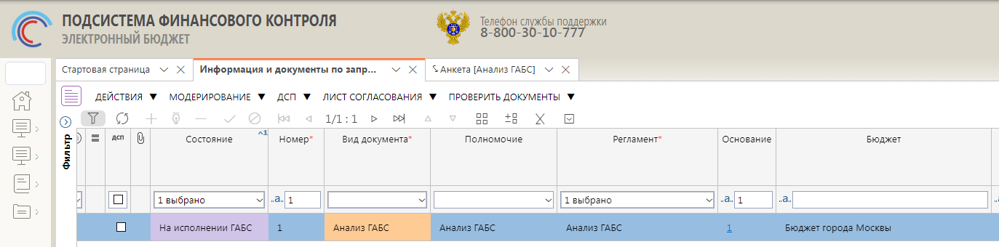
Рисунок 71 – Автоматически созданный документ «Задача сбора АМ ГАБС»
Документ «Анализ ГАБС» состоит из следующих разделов:
- «Общая информация»;
- «Анкета»;
- «Прикрепленные файлы»;
- «История доработки» (описание раздела представлено в п. 2.3.10).
Для начала работы необходимо документ «Анализ ГАБС» перевести в состояние «В работе» по кнопке «Действия», выбрав действие «Взять в работу».
Респондент должен заполнить ответы на вопросы в разделе «Анкета». Сохранение ответов на вопросы осуществляется по кнопке «Принять изменения» на панели инструментов.
При необходимости в разделе «Прикрепленные файлы» можно прикрепить электронные документы, подробное описание представлено в разделе 2.3.15.
Прикрепление файлов осуществляется и к некоторым вопросам анкеты. За один раз можно прикреплять несколько документов. Важно отметить, что размер отдельно взятого прикрепляемого файла не может превышать 20 Мб. Прикрепляемые файлы не должны повторяться.
После заполнения всех разделов документа «Анализ ГАБС», документ необходимо перевести в состояние «Проверено», для этого нужно нажать кнопку «Действия», выбрав действие «Завершить ввод».
Далее следует выполнить согласование документа сотрудниками ГАБС/ГАСФБ, для этого необходимо нажать кнопку «Действия», выбрав действие «Начать согласование». В появившемся модальном окне «Комментарий ГАБС» можно ввести комментарий (необязательно). Далее необходимо нажать кнопку «Применить» в нижней части модального окна. В открывшемся модальном окне «Лист согласования» выполнить наполнение листа. Работа с листами согласования описана в п. 2.3.13. Запись перейдет в состояние «На согласовании».
Для утверждения документа пользователь из листа согласования с полномочием «Утверждающий» должен нажать на панели команд кнопку «Действия» и выбрать действие «Согласовать». В открывшемся модальном окне «Мое решение» ввести текст решения (необязательно) и нажать кнопку «Согласовать». Документ примет состояние «Согласовано».
После согласования документа в рамках ГАБС/ГАСФБ, документ необходимо отправить в ТОФК/ЦАФК, для этого необходимо нажать на кнопку «Действия» и выбрать действие «Отправить на согласование в ТОФК». В результате документ переходит в состояние «Готово для согласования ТОФК».
Следует отметить, что возврат на доработку документа доступен в состояниях: «Проверено», «На согласовании», «Согласовано», «Готово для согласования ТОФК», «На согласовании ТОФК», «Принято ТОФК».
Заполнение поля «Статус выполнения» у анкеты «Анализ ГАБС» имеет свои правила, которые представлены в таблице 11.

Таблица 11 – Правила заполнения поля «Статус выполнения» для анкеты «Анализ ГАБС»
Регламент | Документ | Правило заполнения
Анализ ГАБС | Анализ ГАБС | «Создание» - если состояние = «На исполнении ГАБС»;  «В работе» - если состояние ≠ «На исполнении ГАБС» и нет утвержденного документа оформления «Заключение по результатам анализа ГАБС»;  «Выполнено» - если состояние «Принято ФК» и утвержден связанный документ оформления «Заключение по результатам анализа ГАБС»
Заполнение поля «Процент выполнения» рассчитывается следующим образом:
- 0% (начальное состояние документа);
- от 0 до 50% (состояние документа «В работе»);
- 50% (состояние документа «Проверено»);
- 75% (состояние документа «Согласовано»);
- 100% (конечное состояние документа).
При этом когда документ находится в состоянии «В работе», процент выполнения зависит от количества отвеченных вопросов. Расчет процента происходит при сохранении изменений в разделе «Анкета» и обновления раздела «Общая информация» по кнопке «Обновить данные».
После, при переводе документа в состояние «Проверено» автоматически проставляется процент выполнения 50%.

Документы оформления
Заключение по результатам анализ ГАБС
Документ «Заключение по результатам анализа ГАБС» создается автоматически в состоянии «Черновик» при переводе анкеты в конечное состояние.
Документ «Заключение по результатам анализа ГАБС» состоит из следующих разделов:
- «Общая информация»;
- «Недостатки и рекомендации»;
- «Лучшие практики»;
- «Прикрепленные файлы»;
- «История доработки» (описание раздела представлено в п. 2.3.10).
В состоянии «Направлено респонденту» респондент выполняет действие «Взять в работу», заключение принимает состояние «На рассмотрении у респондента». После рассмотрения документа, респондент выполняет действие «Направить результаты рассмотрения». Заключение принимает конечное состояние «Рассмотрено респондентом».

Сбор информации по Анализу ИБП
Сбор информации по Анализу ИБП осуществляется в рамках регламентов:
- Мониторинг ОГ(М)ФК;
- Анализ ОГ(М)ФК.
По каждому регламенту формируется свой набор документов. Порядок формирования документов приведен в п.п. 4.2.1 - 4.2.2.

Мониторинг ОГ(М)ФК
Сбор информации по Анализу ИБП осуществляется в рамках регламента Мониторинг ОГ(М)ФК. По данному регламенту формируется свой набор документов.

Формирование информации и документов по запросам
Интерфейс «Информация и документы по запросам (Анализ ИБП) [реестр]» предназначен для ведения перечня информации по запросам к соответствующим респондентам.
Интерфейс «Информация и документы по запросам (Анализ ИБП) [реестр]» доступен на навигаторе в группе «Анализ ИБП ОГ(М)ФК (Анализ ИБП)».
Для каждого территориального образования создается отдельная анкета, ответственным за представление информации является высший исполнительный орган СРФ или исполнительно-распорядительный орган МО. Анкета может заполняться сотрудником высшего исполнительного органа СРФ или исполнительно-распорядительного органа МО или сотрудником ТОФК.
Выбрать контекстный год, соответствующий периоду проведения предстоящего анализа ОГ(М)ФК, например, при проведении мониторинга ОГ(М)ФК в 2023 году необходимо указать контекстный год 2024, как показано на рисунке 72.
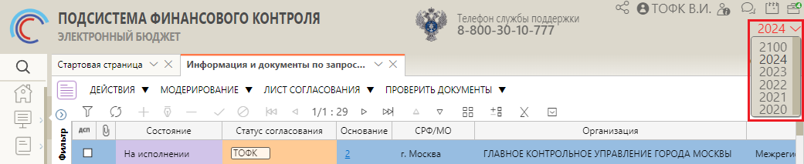
Рисунок 72 – Указание контекстного года
Необходимо открыть карточку «Мониторинг ОГ(М)ФК» и перевести документ в состояние «В работе», для этого с помощью кнопки 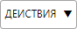 «Действия над документом» выполнить действие «Взять в работу», как показано на рисунке 73. Документ перейдет в состояние «В работе».
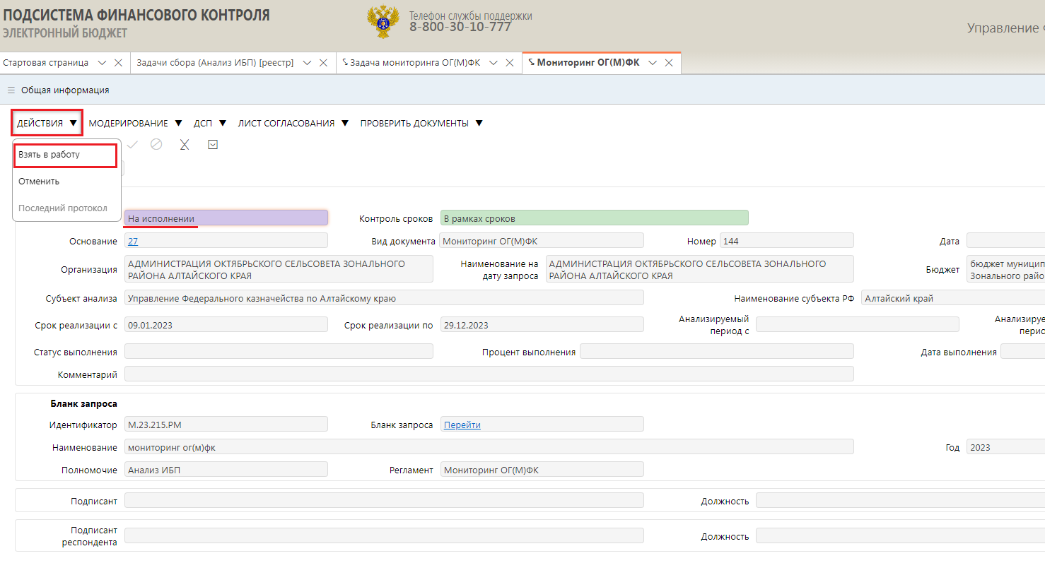
Рисунок 73 – Перевод анкеты в состояние «В работе»
Заполнение информации об организации исполнения бюджетных полномочий выполняется в специальном вопросе раздела «Анкета» документа «Мониторинг ОГ(М)ФК», как показано на рисунке 74.
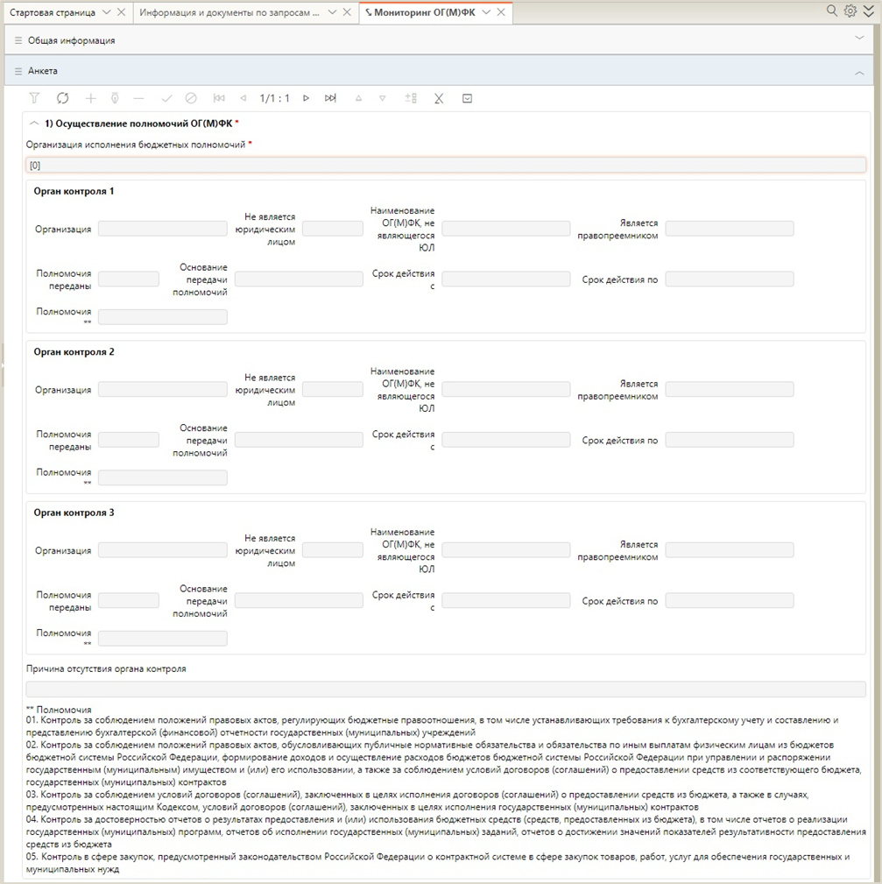
Рисунок 74 – Раздел «Анкета» документа «Мониторинг ОГ(М)ФК»
Заполнение сведений об организации исполнения бюджетных полномочий выполняется в специальном вопросе анкеты «Организация исполнения бюджетных полномочий». Ответ на вопрос заполняется автоматически по последней информации из справочника «Перечень ОГ(М)ФК».
Необходимо проверить и при необходимости исправить информацию.
Для этого необходимо выполнить выбрать один или несколько вариантов ответа из выпадающего списка.
Описание всех возможных вариантов заполнения анкеты:
- Вариант «Создан орган контроля»
Если в территориальном образовании создан орган контроля, который исполняет все полномочия внутреннего государственного (муниципального) финансового контроля, то необходимо выполнить следующие действия:
- в выпадающем списке выбрать вариант «Создан орган контроля»;
- в поле «Организация» указать организацию, являющуюся органом контроля. Если орган контроля не обладает правами юридического лица, то указать организацию, которая обеспечивает получение квалифицированных сертификатов ключей проверки электронных подписей в Удостоверяющем центре Федерального казначейства. Ввод выполняется с помощью справочника «Организации». По одному территориальному образованию предусмотрено заполнение информации не более чем о трех органах контроля. В случае наличия в одном территориальном образовании более трех органов контроля необходимо сформировать заявку в СУЭ ПУПЭ. Каждый созданный орган контроля указывается в отдельном поле «Организация»;
- если органом контроля является орган местной администрации без образования юридического лица, то установить галочку в поле «Не является юридическим лицом» и ввести название органа контроля в поле «Наименование ОГ(М)ФК, не являющегося ЮЛ». Поля заполняются с клавиатуры. Если органом контроля является сама организация, то поля «Не является юридическим лицом» и «Наименование ОГ(М)ФК, не являющегося ЮЛ» не заполнять;
- если указанный орган контроля вновь создан и является правопреемником ликвидированного органа контроля, действовавшего в данном территориальном образовании ранее, то в поле «Является правопреемником» указать ликвидированный орган контроля. Ввод выполняется с помощью справочника «Перечень ОГ(М)ФК». Если орган контроля, чьим правопреемником является вновь созданный орган контроля, был ликвидирован ранее 01.01.2022 года и отсутствует в перечне ОГ(М)ФК, то необходимо направить заявку в СТП с указанием реквизитов ликвидированного органа контроля. Если указанный орган контроля не является правопреемником органа контроля, действовавшего ранее, то поле «Является правопреемником» не заполнять;
- поле «Переданы полномочия» не заполнять;
- поле «Основание передачи полномочий» не заполнять;
- поле «Причина отсутствия органа контроля» не заполнять.
По завершении ввода сохранить данные с помощью кнопки «Применить изменения».
На рисунке75 приведен пример заполнения анкеты, когда в территориальном образовании создан один орган контроля, являющийся юридическим лицом и исполняющий все полномочия внутреннего государственного (муниципального) финансового контроля.
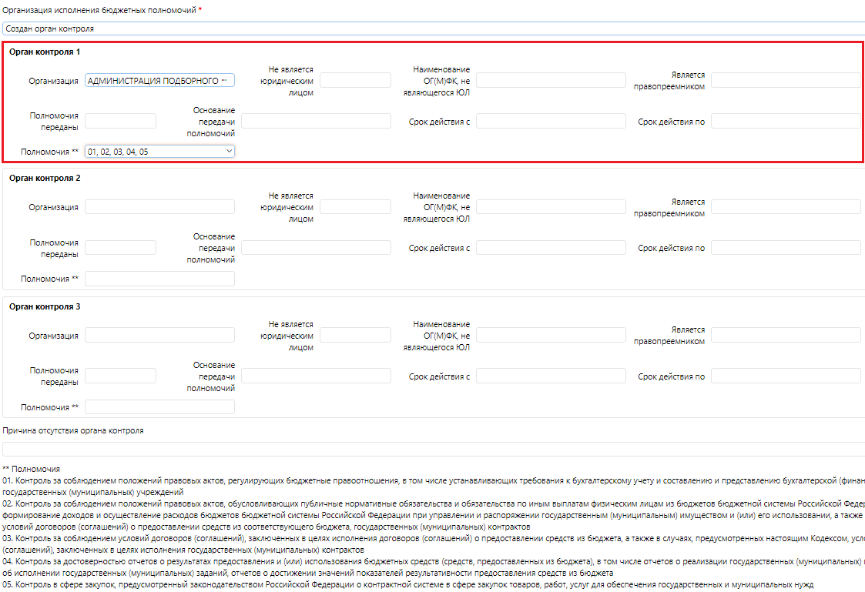
Рисунок 75 – Пример заполнения информации об одном созданном органе контроля
На рисунке 76 приведен пример заполнения анкеты, когда в территориальном образовании созданы два органа контроля, каждый из которых исполняет часть полномочий внутреннего государственного (муниципального) финансового контроля. Один орган контроля является юридическим лицом и является правопреемником ликвидированного органа. Второй созданный орган контроля не является юридическим лицом.
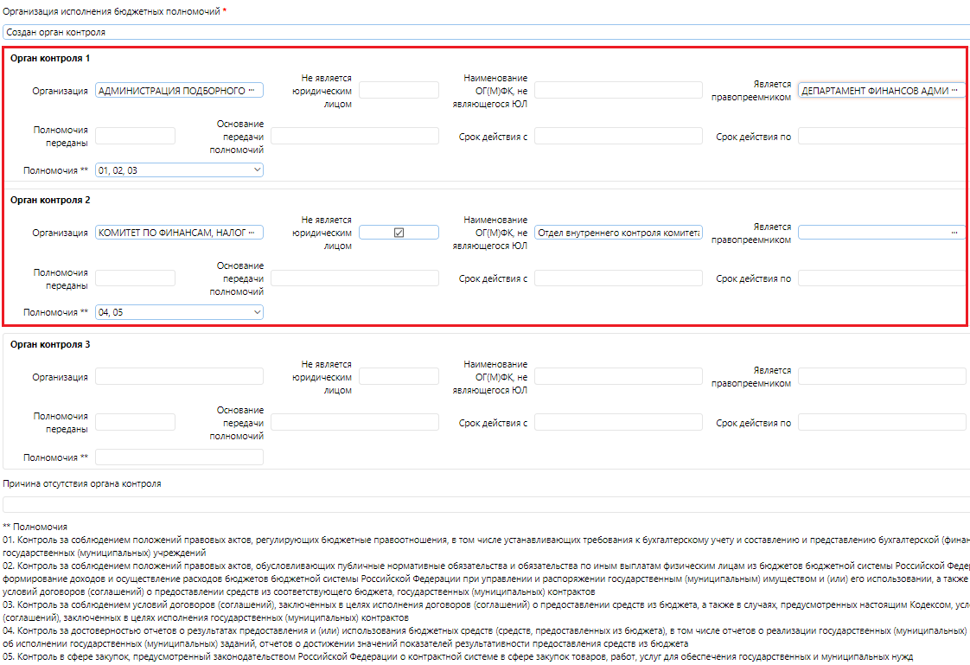
Рисунок 76 – Пример заполнения информации о двух созданных органах контроля
- Вариант «Полномочия переданы»
Если в территориальном образовании исполнение всех полномочий внутреннего государственного (муниципального) финансового контроля передано органу контроля другого территориального образования, то необходимо выполнить следующие действия:
- в выпадающем списке выбрать вариант «Полномочия переданы»;
- в поле «Организация» указать организацию, которой переданы полномочия. Если орган контроля не обладает правами юридического лица, то указать организацию, которая обеспечивает получение квалифицированных сертификатов ключей проверки электронных подписей в Удостоверяющем центре Федерального казначейства. Ввод выполняется с помощью справочника «Организации». Полномочия могут быть переданы нескольким органам контроля. Каждый орган контроля, которому переданы полномочия, указывается в отдельном поле «Организация»;
- если органом контроля является орган местной администрации без образования юридического лица, то установить галочку в поле «Не является юридическим лицом» и ввести название органа контроля в поле «Наименование ОГ(М)ФК, не являющегося ЮЛ». Поля заполняются с клавиатуры. Если органом контроля является сама организация, то поля «Не является юридическим лицом» и «Наименование ОГ(М)ФК, не являющегося ЮЛ» не заполнять;
- если указанный орган контроля вновь создан и является правопреемником ликвидированного органа контроля, действовавшего в данном территориальном образовании ранее, то в поле «Является правопреемником» указать ликвидированный орган контроля. Ввод выполняется с помощью справочника «Перечень ОГ(М)ФК». Если орган контроля, чьим правопреемником является вновь созданный орган контроля, был ликвидирован ранее 01.01.2022 года и отсутствует в перечне ОГ(М)ФК, то необходимо направить заявку в СТП с указанием реквизитов ликвидированного органа контроля. Если орган контроля не является правопреемником органа контроля, действовавшего ранее, то поле «Является правопреемником» не заполнять;
- в поле «Переданы полномочия» установить галочку;
- в поле «Основание передачи полномочий» ввести реквизиты НПА, на основании которого переданы полномочия. Необходимо указывать дату и номер соглашения о передаче полномочий по исполнению ВМФК, в случае отсутствия номера соглашения необходимо указывать «б/н», например, «Соглашение от 10.01.2023 №1», «Соглашение от 10.01.2023 б/н». Если в основном соглашении о передаче полномочий не передаются полномочия по исполнению ВМФК, то необходимо указать дату и номер дополнительного соглашения, на основании которого передаются полномочия ВМФК. Независимо от того, на основании какого соглашения переданы полномочия ВМФК – основного или дополнительного – наименование документа указывается «Соглашение»;
- поле «Причина отсутствия органа контроля» не заполняется.
По завершении ввода сохранить данные с помощью кнопки «Применить изменения».
На рисунке 77 приведен пример заполнения анкеты, когда исполнение всех полномочий переданы одному органу контроля, являющемуся юридическим лицом. Полномочия переданы бессрочно, поэтому срок действия полномочий установлен до 01.01.3000.
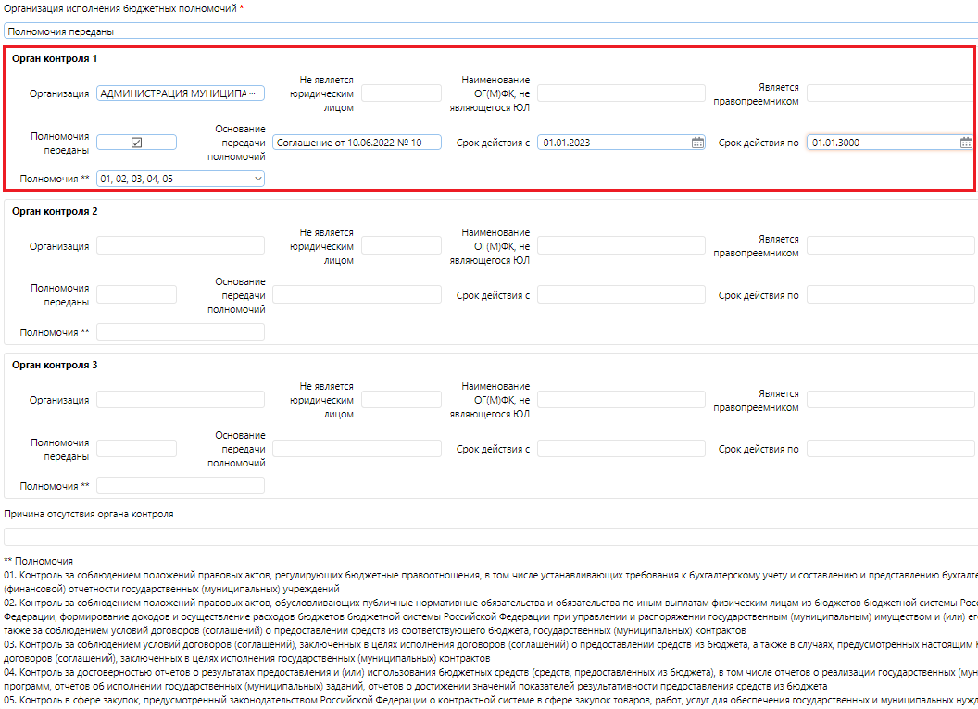
Рисунок 77 – Примеры заполнения информации о передаче полномочий одному органу контроля
На рисунке 78 приведен пример заполнения анкеты, исполнение полномочий передано двум органам контроля, каждый из которых выполняет часть полномочий внутреннего государственного (муниципального) финансового контроля. Один орган контроля является юридическим лицом и является правопреемником ликвидированного органа. Полномочия первому органу контроля переданы бессрочно, поэтому срок действия полномочий установлен до 01.01.3000. Второй орган контроля не является юридическим лицом. Полномочия второму органу контроля переданы до конца 2025 года.
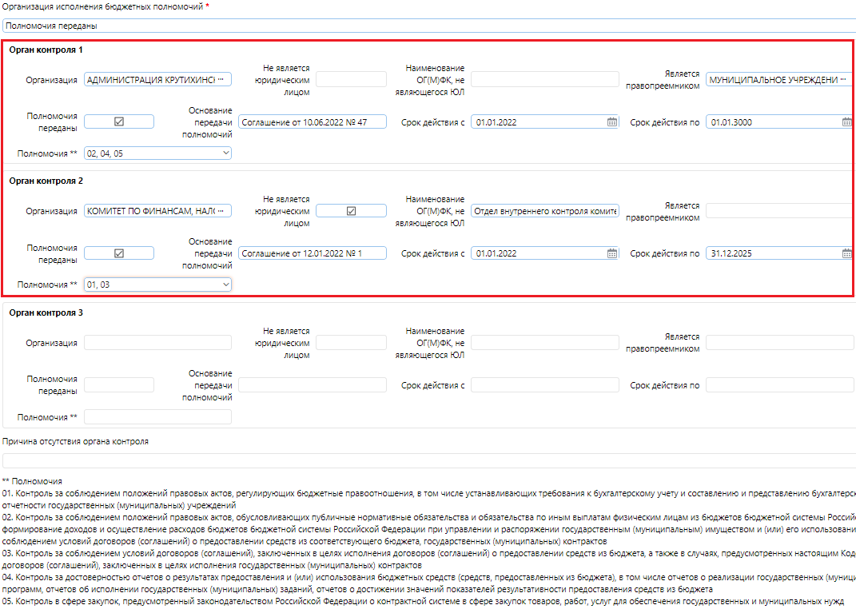
Рисунок 78 – Примеры заполнения информации о передаче полномочий двум органам контроля
- Вариант «Не создан орган контроля»
Если в территориальном образовании не организовано осуществление ИБП ОГ(М)ФК, то необходимо выполнить следующие действия:
- в выпадающем списке выбрать вариант «Не создан орган контроля»;
- поле «Организация» не заполнять;
- поля «Не является юридическим лицом» и «Наименование ОГ(М)ФК, не являющегося ЮЛ» не заполнять;
- поле «Является правопреемником» не заполнять;
- поле «Переданы полномочия» не заполнять;
- поле «Основание передачи полномочий» не заполнять;
- в поле «Причина отсутствия органа контроля» указать причину, по которой не организовано осуществление ИБП ОГ(М)ФК. В случае если не известна причина не организации осуществления ИБП ОГ(М)ФК, то в поле «Причина отсутствия органа контроля» необходимо поставить «-».
По завершении ввода сохранить данные с помощью кнопки «Применить изменения».
Пример заполнения информации о том, что ИБП ОГ(М)ФК не организовано, приведен на рисунке 79.
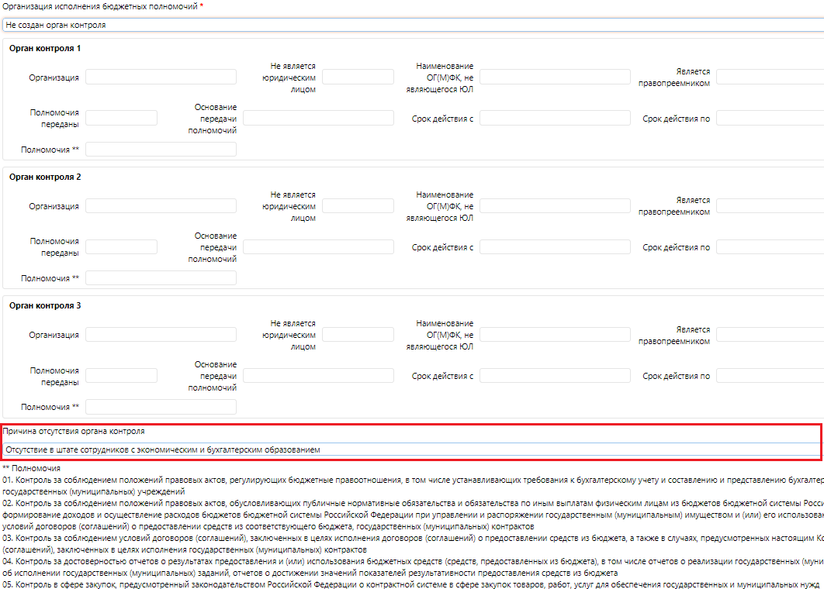
Рисунок 79 – Примеры заполнения информации о том, что ИБП ОГ(М)ФК не организовано
- Варианты «Создан орган контроля» и «Полномочия переданы»
Если в территориальном образовании создан орган контроля, который исполняет часть полномочий внутреннего государственного (муниципального) финансового контроля, а исполнение других полномочий внутреннего государственного (муниципального) финансового контроля передано органу контроля другого территориального образования, то необходимо выполнить следующие действия:
- в выпадающем списке выбрать варианты «Создан орган контроля» и «Полномочия переданы»;
- в поле «Организация» указать организацию, являющуюся органом контроля. Если орган контроля не обладает правами юридического лица, то указать организацию, которая обеспечивает получение квалифицированных сертификатов ключей проверки электронных подписей в Удостоверяющем центре Федерального казначейства. Ввод выполняется с помощью справочника «Организации». Необходимо указать не менее одного созданного органа контроля и не менее одного органа контроля, которому переданы полномочия. Каждый орган контроля указывается в отдельном поле «Организация»;
- если органом контроля является орган местной администрации без образования юридического лица, то установить галочку в поле «Не является юридическим лицом» и ввести название органа контроля в поле «Наименование ОГ(М)ФК, не являющегося ЮЛ». Поля заполняются с клавиатуры. Если органом контроля является сама организация, то поля «Не является юридическим лицом» и «Наименование ОГ(М)ФК, не являющегося ЮЛ» не заполнять;
- если указанный орган контроля вновь создан и является правопреемником ликвидированного органа контроля, действовавшего в данном территориальном образовании ранее, то в поле «Является правопреемником» указать ликвидированный орган контроля. Ввод выполняется с помощью справочника «Перечень ОГ(М)ФК». Если орган контроля, чьим правопреемником является вновь созданный орган контроля, был ликвидирован ранее 01.01.2022 года и отсутствует в перечне ОГ(М)ФК, то необходимо направить заявку в СТП с указанием реквизитов ликвидированного органа контроля. Если орган контроля не является правопреемником органа контроля, действовавшего ранее, то поле «Является правопреемником» не заполнять;
- в поле «Переданы полномочия» установить галочку для органа контроля муниципального района, которому переданы полномочия. Для органа контроля, действующего на территории текущего муниципального образования, галочка не устанавливается;
- в поле «Основание передачи полномочий» ввести реквизиты НПА, на основании которого передано исполнение части полномочий ОГ(М)ФК. Необходимо указывать дату и номер соглашения о передаче полномочий по исполнению ВМФК, в случае отсутствия номера соглашения необходимо указывать «б/н», например, «Соглашение от 10.01.2023 №1», «Соглашение от 10.01.2023 б/н». Если в основном соглашении о передаче полномочий не передаются полномочия по исполнению ВМФК, то необходимо указать дату и номер дополнительного соглашения, на основании которого передаются полномочия ВМФК. Независимо от того, на основании какого соглашения переданы полномочия ВМФК – основного или дополнительного – наименование документа указывается «Соглашение»;
- поле «Причина отсутствия органа контроля» не заполнять.
По завершении ввода сохранить данные с помощью кнопки «Применить изменения».
На рисунке 80 приведен пример, когда часть полномочий исполняет созданный орган контроля, а исполнение части полномочий передано органу контроля другого территориального образования. Второй орган контроля не является юридическим лицом. Полномочия второму органу контроля переданы бессрочно.
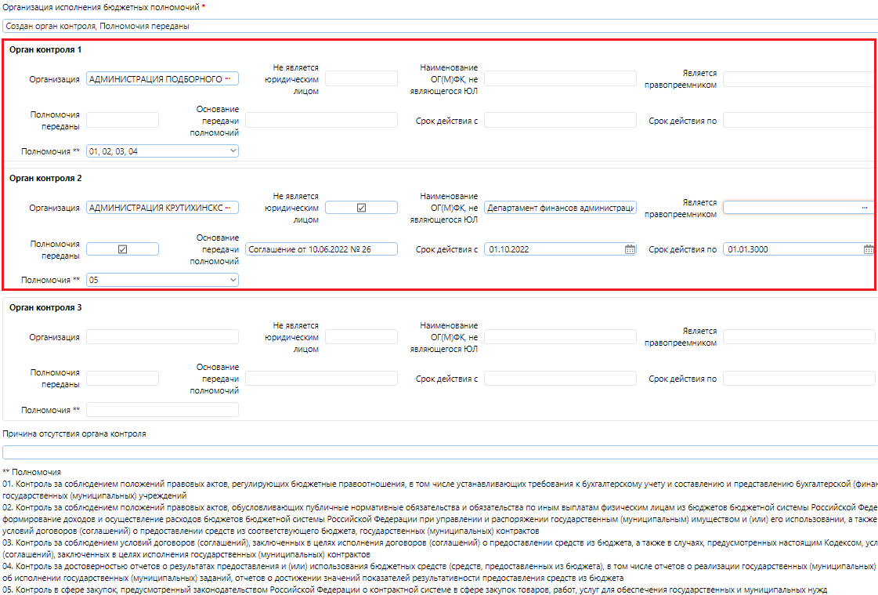
Рисунок 80 – Пример заполнения информации о созданном органе контроля и о передаче полномочий
- Варианты «Создан орган контроля» и «Не создан орган контроля»
Если в территориальном образовании создан орган контроля, который исполняет часть полномочий внутреннего государственного (муниципального) финансового контроля, а исполнение других полномочий внутреннего государственного (муниципального) финансового контроля не осуществляется, то необходимо выполнить следующие действия:
- в выпадающем списке выбрать варианты «Создан орган контроля» и «Не создан орган контроля»;
- в поле «Организация» указать организацию, являющуюся органом контроля. Если орган контроля не обладает правами юридического лица, то указать организацию, которая обеспечивает получение квалифицированных сертификатов ключей проверки электронных подписей в Удостоверяющем центре Федерального казначейства. Ввод выполняется с помощью справочника «Организации». В одном территориальном образовании может быть создано до трех органов контроля. Каждый созданный орган контроля указывается в отдельном поле «Организация»;
- если органом контроля является орган местной администрации без образования юридического лица, то установить галочку в поле «Не является юридическим лицом» и ввести название органа контроля в поле «Наименование ОГ(М)ФК, не являющегося ЮЛ». Поля заполняются с клавиатуры. Если органом контроля является сама организация, то поля «Не является юридическим лицом» и «Наименование ОГ(М)ФК, не являющегося ЮЛ» не заполнять;
- если указанный орган контроля вновь создан и является правопреемником ликвидированного органа контроля, действовавшего в данном территориальном образовании ранее, то в поле «Является правопреемником» указать ликвидированный орган контроля. Ввод выполняется с помощью справочника «Перечень ОГ(М)ФК». Если орган контроля, чьим правопреемником является вновь созданный орган контроля, был ликвидирован ранее 01.01.2022 года и отсутствует в перечне ОГ(М)ФК, то необходимо направить заявку в СТП с указанием реквизитов ликвидированного органа контроля. Если орган контроля не является правопреемником органа контроля, действовавшего ранее, то поле «Является правопреемником» не заполнять;
- поле «Переданы полномочия» не заполнять;
- поле «Основание передачи полномочий» не заполнять;
- в поле «Причина отсутствия органа контроля» указать причину, по которой не исполняется часть полномочий ОГ(М)ФК.
По завершении ввода сохранить данные с помощью кнопки «Применить изменения».
На рисунке 81 приведен пример заполнения анкеты, когда в территориальном образовании создан один орган контроля, исполняющий часть полномочий, а исполнение других полномочий не организовано. Созданный орган контроля не является юридическим лицом.
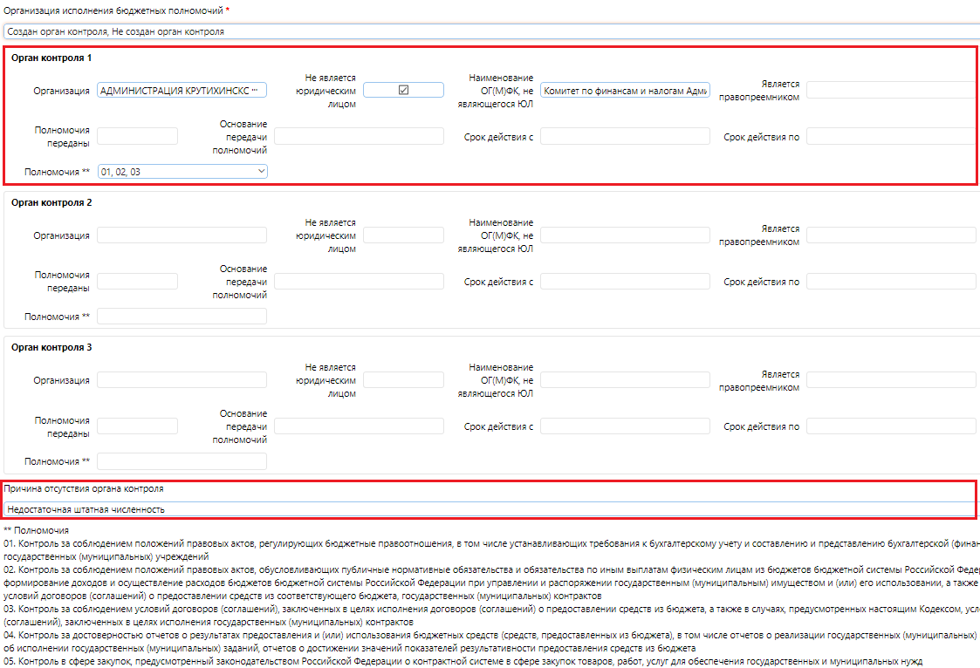
Рисунок 81 – Пример заполнения информации о созданном органе контроля и о том, что исполнение части полномочий не организовано
- Варианты «Полномочия переданы» и «Не создан орган контроля»
Если в территориальном образовании исполнение части полномочий внутреннего государственного (муниципального) финансового контроля передано органу контроля другого территориального образования, а исполнение других полномочий внутреннего государственного (муниципального) финансового контроля не организовано, то необходимо выполнить следующие действия:
- в выпадающем списке выбрать варианты «Полномочия переданы» и «Не создан орган контроля»;
- в поле «Организация» указать организацию, которой переданы полномочия. Если орган контроля не обладает правами юридического лица, то указать организацию, которая обеспечивает получение квалифицированных сертификатов ключей проверки электронных подписей в Удостоверяющем центре Федерального казначейства. Ввод выполняется с помощью справочника «Организации». Полномочия могут быть переданы нескольким органам контроля. Каждый орган контроля, которому переданы полномочия, указывается в отдельном поле «Организация»;
- если органом контроля является орган местной администрации без образования юридического лица, то установить галочку в поле «Не является юридическим лицом» и ввести название органа контроля в поле «Наименование ОГ(М)ФК, не являющегося ЮЛ». Поля заполняются с клавиатуры. Если органом контроля является сама организация, то поля «Не является юридическим лицом» и «Наименование ОГ(М)ФК, не являющегося ЮЛ» не заполнять;
- если указанный орган контроля вновь создан и является правопреемником ликвидированного органа контроля, действовавшего в данном территориальном образовании ранее, то в поле «Является правопреемником» указать ликвидированный орган контроля. Ввод выполняется с помощью справочника «Перечень ОГ(М)ФК». Если орган контроля, чьим правопреемником является вновь созданный орган контроля, был ликвидирован ранее 01.01.2022 года и отсутствует в перечне ОГ(М)ФК, то необходимо направить заявку в СТП с указанием реквизитов ликвидированного органа контроля. Если орган контроля не является правопреемником органа контроля, действовавшего ранее, то поле «Является правопреемником» не заполнять;
- в поле «Переданы полномочия» установить галочку;
- в поле «Основание передачи полномочий» ввести реквизиты НПА, на основании которого передано исполнение части полномочий ОГ(М)ФК. Необходимо указывать дату и номер соглашения о передаче полномочий по исполнению ВМФК, в случае отсутствия номера соглашения необходимо указывать «б/н», например, «Соглашение от 10.01.2023 №1», «Соглашение от 10.01.2023 б/н». Если в основном соглашении о передаче полномочий не передаются полномочия по исполнению ВМФК, то необходимо указать дату и номер дополнительного соглашения, на основании которого передаются полномочия ВМФК. Независимо от того, на основании какого соглашения переданы полномочия ВМФК – основного или дополнительного – наименование документа указывается «Соглашение»;
- в поле «Причина отсутствия органа контроля» указать причину, по которой не осуществляется исполнение части полномочий ОГ(М)ФК.
По завершении ввода сохранить данные с помощью кнопки «Применить изменения».
На рисунке 82 приведен пример заполнения анкеты в случае, когда исполнение части полномочий передано в орган контроля другого территориального образования, а исполнение части полномочий не организовано.
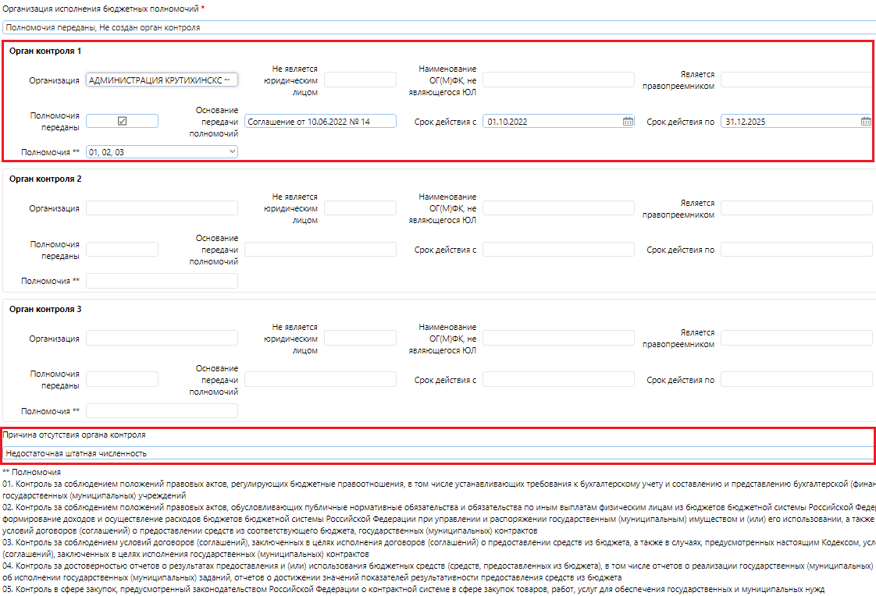
Рисунок 82 – Пример заполнения информации о передаче полномочий и о том, что исполнение части полномочий не организовано
- Варианты «Создан орган контроля», «Полномочия переданы» и «Не создан орган контроля»
Если в территориальном образовании создан орган контроля, который исполняет часть полномочий внутреннего государственного (муниципального) финансового контроля, исполнение части полномочий передано органу контроля другого территориального образования, а исполнение части полномочий не организовано, то необходимо выполнить следующие действия:
- в выпадающем списке выбрать варианты «Создан орган контроля», «Полномочия переданы» и «Не создан орган контроля»;
- в поле «Организация» указать организацию, являющуюся органом контроля. Если орган контроля не обладает правами юридического лица, то указать организацию, которая обеспечивает получение квалифицированных сертификатов ключей проверки электронных подписей в Удостоверяющем центре Федерального казначейства. Ввод выполняется с помощью справочника «Организации». Необходимо указать не менее одного созданного органа контроля и не менее одного органа контроля, которому переданы полномочия. Каждый орган контроля указывается в отдельном поле «Организация»;
- если органом контроля является орган местной администрации без образования юридического лица, то установить галочку в поле «Не является юридическим лицом» и ввести название органа контроля в поле «Наименование ОГ(М)ФК, не являющегося ЮЛ». Поля заполняются с клавиатуры. Если органом контроля является сама организация, то поля «Не является юридическим лицом» и «Наименование ОГ(М)ФК, не являющегося ЮЛ» не заполнять;
- если указанный орган контроля вновь создан и является правопреемником ликвидированного органа контроля, действовавшего в данном территориальном образовании ранее, то в поле «Является правопреемником» указать ликвидированный орган контроля. Ввод выполняется с помощью справочника «Перечень ОГ(М)ФК». Если орган контроля, чьим правопреемником является вновь созданный орган контроля, был ликвидирован ранее 01.01.2022 года и отсутствует в перечне ОГ(М)ФК, то необходимо направить заявку в СТП с указанием реквизитов ликвидированного органа контроля. Если орган контроля не является правопреемником органа контроля, действовавшего ранее, то поле «Является правопреемником» не заполнять;
- в поле «Переданы полномочия» установить галочку для органа контроля муниципального района, которому переданы полномочия. Для органа контроля, действующего на территории текущего муниципального образования, галочка не устанавливается;
- в поле «Основание передачи полномочий» ввести реквизиты НПА, на основании которого передано исполнение части полномочий ОГ(М)ФК. Необходимо указывать дату и номер соглашения о передаче полномочий по исполнению ВМФК, в случае отсутствия номера соглашения необходимо указывать «б/н», например, «Соглашение от 10.01.2023 №1», «Соглашение от 10.01.2023 б/н». Если в основном соглашении о передаче полномочий не передаются полномочия по исполнению ВМФК, то необходимо указать дату и номер дополнительного соглашения, на основании которого передаются полномочия ВМФК. Независимо от того, на основании какого соглашения переданы полномочия ВМФК – основного или дополнительного – наименование документа указывается «Соглашение»;
- в поле «Причина отсутствия органа контроля» указать причину, по которой не осуществляется исполнение части полномочий ОГ(М)ФК.
По завершении ввода сохранить данные с помощью кнопки «Применить изменения».
На рисунке 83 приведен пример заполнения анкеты в случае, когда часть полномочий исполняет созданный орган контроля, исполнение части полномочий передано органу контроля другого территориального образования, а исполнение части полномочий не организовано.
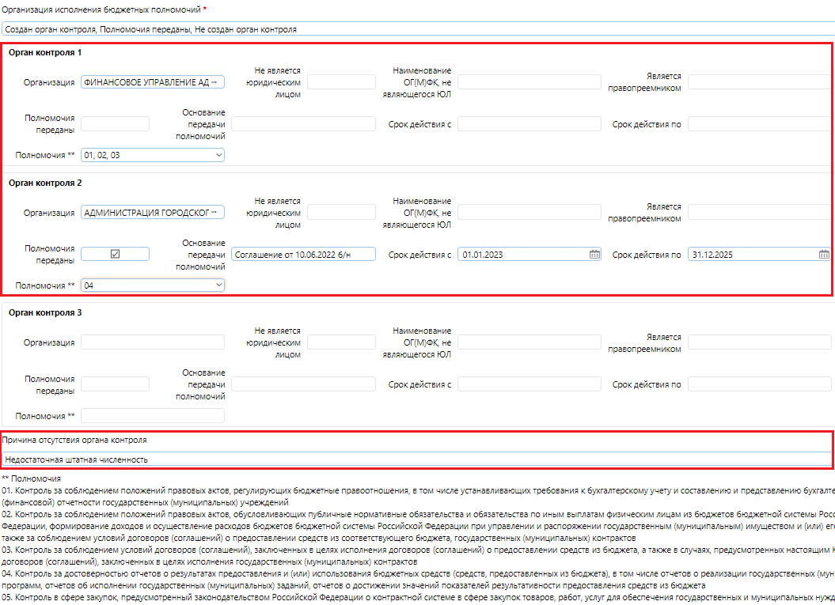
Рисунок 83 – Пример заполнения информации о созданных органах контроля, о передаче полномочий и об отсутствии ИБП ОГ(М)ФК
При наличии в разделе «Анкета» других вопросов, заполнить ответы на них и сохранить изменения по кнопке «Принять изменения».
После заполнения ответов на вопросы анкеты необходимо завершить заполнение анкеты, для этого выполнить действие «Завершить ввод» с помощью кнопки «Действия», как показано на рисунке 84. Документ перейдет в состояние «Проверено».
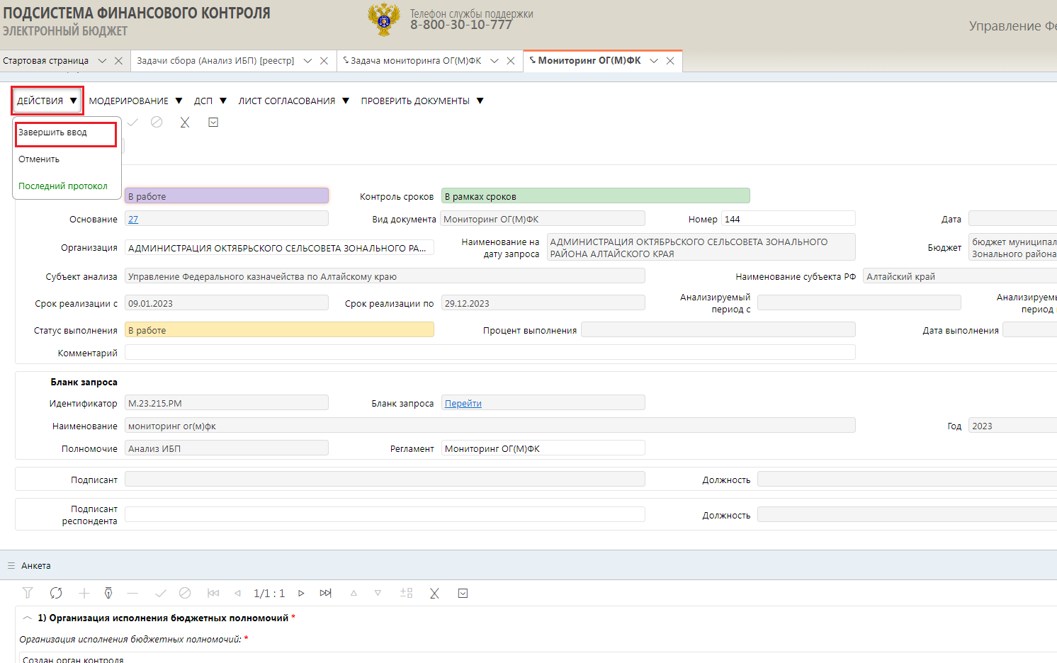
Рисунок 84 – Завершение ввода
Далее необходимо направить анкету на согласование. Для этого с помощью кнопки «Действия» в разделе «Общая информация» выполнить действие «Начать согласование», откроется лист согласования.
Добавить в лист согласования сотрудника, ответственного за согласование анкеты, для этого выполнить действия:
- нажать кнопку «Добавить сотрудника в лист», в таблице появится строка для указания сотрудника;
- в появившейся строке в поле «ФИО*» ввести сотрудника с помощью справочника сотрудников;
- установить галочку в поле «Утверждающий»;
- сохранить данные с помощью кнопки «Принять изменения»;
- нажать кнопку «Начать согласование», лист согласования закроется, документ перейдет в состояние «На согласовании».
Проверить ответы на вопросы и согласовать анкету. Для этого выполнить следующие действия:
- с помощью кнопки «Действия» в разделе «Общая информация» выполнить действие «Согласовать». Откроется окно «Мое решение»;
- в окне «Мое решение» ввести текст решения (необязательно) и нажать кнопку «Согласовать», документ перейдет в состояние «Согласовано»;
- с помощью кнопки «Действия» в разделе «Общая информация» выполнить действие «Направить в ТОФК», документ перейдет в состояние «Направлено в ТОФК».
Тем самым документ «Мониторинг ОГ(М)ФК» перейдет в работу ТОФК.

Анализ ОГ(М)ФК
Сбор информации по Анализу ИБП в рамках регламента Анализ ОГ(М)ФК.

Паспорт Анализа ОГ(М)ФК
Интерфейс «Информация и документы по запросам (Анализ ИБП) [реестр]» предназначен для ведения перечня информации по запросам к соответствующим респондентам.
Интерфейс «Информация и документы по запросам (Анализ ИБП) [реестр]» доступен на навигаторе в группе «Анализ ИБП ОГ(М)ФК (Анализ ИБП)», как представлено на рисунке 85.
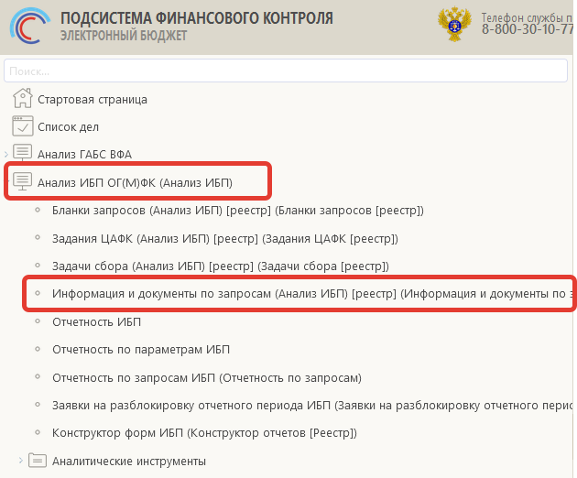
Рисунок 85 – Интерфейс «Информация и документы по запросам (Анализ ИБП) [реестр]» на навигаторе РМ
Документ «Паспорт Анализа ОГ(М)ФК» состоит из следующих разделов:
- Общая информация;
- Анкета;
- «Количество контрольных мероприятий»;
- Запрашиваемые документы;
- Документы оформления;
- Прикрепленные файлы;
- История доработки (описание раздела представлено в п. 2.3.10).
На рисунке 86 показаны разделы «Количество контрольных мероприятий», «Запрашиваемые документы» и «Документы оформления».
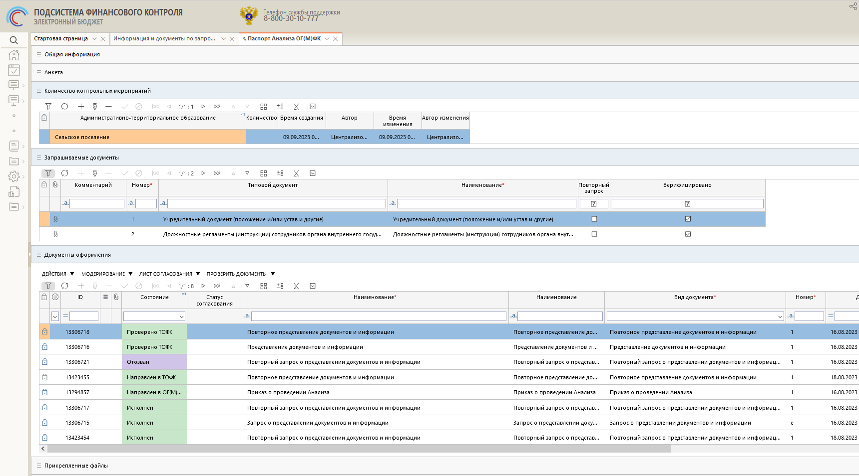
Рисунок 86 – Разделы интерфейса «Паспорт Анализа ОГ(М)ФК»
В разделе «Количество контрольных мероприятий» указывается наименование бюджетов организации, у которых есть полномочие 502 – ОГ(М)ФК в контекстном году, а так же их количество.
В разделе «Запрашиваемые документы» добавляются документы, которые респондент должен представить для проведения мероприятия. Записи в раздел добавляются по кнопке «Добавить запись» на панели инструментов. Сохранение перечня документов осуществляется по кнопке «Принять изменения» на панели инструментов.
При необходимости в разделе «Прикрепленные файлы», возможно, прикрепить электронные документы, подробное описание представлено в разделе 2.3.15.
Прикрепление файлов осуществляется и к некоторым вопросам анкеты. За один раз можно прикреплять несколько документов. Важно отметить, что размер отдельно взятого прикрепляемого файла не может превышать 20 Мб. Прикрепляемые файлы не должны повторяться.
В разделе «Документы оформления» вводятся документы, которые составляются в процессе проведения мероприятия. Добавление документа осуществляется по кнопке «Добавить запись» на панели инструментов. При этом открывается модальное окно «Редактирование документа» как представлено на рисунке 87.
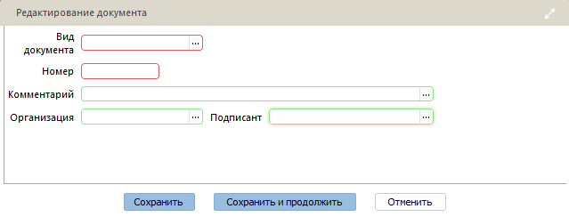
Рисунок 87 – Модальное окно добавления документа оформления в карточном интерфейсе «Информация и документы по запросам»
Существуют особенности заполнения полей «Статус выполнения» и «Процент выполнения» в документах на ИФ «Информация и документы по запросам».
Заполнение поля «Статус выполнения» зависит от регламента, в таблице 12 представлены правила заполнения для регламента в части Анализа ИБП.
Таблица 12 – Правила заполнения поля «Статус выполнения» для регламентов в части Анализа ИБП
Регламент | Документ | Правило заполнения
Анализ ОГ(М)ФК | Паспорт анализа ОГ(М)ФК | «Создание» - если состояние «Формирование приказа и запроса»;  «В работе» - если состояние ≠ "Формирование приказа и запроса", «Завершено» и нет утвержденного документа оформления «Заключение по результатам проведения Анализа»;  «Выполнено» - если состояние «Завершено»

Заполнение поля «Процент выполнения» рассчитывается следующим образом:
- 0% (начальное состояние документа);
- от 0 до 50% (состояние документа «В работе»);
- 50% (состояние документа «Проверено»);
- 75% (состояние документа «Согласовано»);
- 100% (конечное состояние документа).
Когда документ находится в состоянии «В работе», процент выполнения зависит от количества отвеченных вопросов. Расчет процента происходит при сохранении изменений в разделе «Анкета» и обновления раздела «Общая информация» по кнопке «Обновить данные».
После, при переводе документа в состояние «Проверено» автоматически проставляется процент выполнения 50%.

Документы оформления

Представление документов и информации
Документ оформления «Представление документов и информации» создается в разделе «Документы оформления». Необходимо нажать кнопку «Добавить запись», откроется модальное окно «Редактирование документа», как на рисунке 88.
Рисунок 88 – Модальное окно добавления документа оформления

В модальном окне необходимо заполнить обязательные поля: «Вид документа» = «Представление документов и информации», «Номер», «Дата», «Организация», «Подписант».
Далее следует сохранить введенные данные по кнопке «Сохранить и продолжить», после чего откроется карточный интерфейс для заполнения документа оформления. Пример интерфейса для заполнения документа оформления «Представление документов и информации» приведен на рисунке 89.
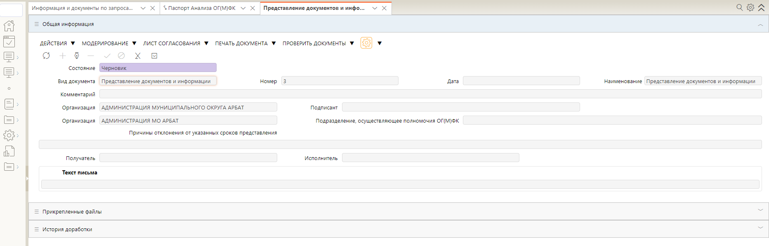
Рисунок 89 – Пример интерфейса для ввода документа оформления «Представление документов и информации»
Также после создания документа «Представление информации по запросу», связанный документ «Запрос о представлении информации и документов» перейдет в состояние «В работе».
Перед работой с карточным интерфейсом для заполнения документа оформления, необходимо вернуться в Паспорт Анализа ОГ(М)ФК и заполнить данные в следующих разделах:
- в разделе «Анкета» выполнить заполнение ответов на вопросы анкеты и сохранить изменения по кнопке «Принять изменения» на панели инструментов;
- в разделе «Запрашиваемые документы» прикрепить необходимые документы;
- в разделе «Количество контрольных мероприятий» указать количество контрольных мероприятий, проведенных органом контроля в каждом территориального образовании, и сохранить изменения по кнопке «Принять изменения» на панели инструментов.
Далее следует вернуться в карточку «Представление документов и информации» и заполнить текст письма, и при необходимости указать причины отклонений от указанных сроков представления. После на панели команд нажать кнопку «Действия» и выбрать действие «Завершить ввод». Документ примет состояние «Проверено».
Далее следует на панели команд нажать кнопку «Действия», выбрать действие «Согласовать». Документ примет состояние «Принято». После на панели команд нажать кнопку «Действия» и выбрать действие «Направить в ТОФК». Документ примет состояние «Направлен в ТОФК», а связанный «Запрос о представлении документов и информации» перейдет в состояние «Исполнен».
Документ «Паспорт Анализа ОГ(М)ФК» автоматически перейдет в состояние «На проверке ТОФК». Тем самым паспорт перейдет в работу ТОФК.

Повторное представление документов и информации
Документ оформления «Повторное представление документов и информации» создается в разделе «Документы оформления». Необходимо нажать кнопку «Добавить запись», откроется модальное окно «Редактирование документа», как на рисунке 90.
Рисунок 90 – Модальное окно добавления документа оформления

В модальном окне необходимо заполнить обязательные поля: В модальном окне необходимо заполнить обязательные поля: «Вид документа» = «Повторное представление документов и информации», «Номер», «Дата», «Организация», «Подписант». После создания документа «Повторное представление информации по запросу», связанный документ «Повторный запрос о представлении информации и документов» перейдет в состояние «В работе».
Далее следует сохранить введенные данные по кнопке «Сохранить и продолжить», после чего откроется карточный интерфейс для заполнения документа оформления. Пример интерфейса для заполнения документа оформления «Повторное представление документов и информации» приведен на рисунке 91.
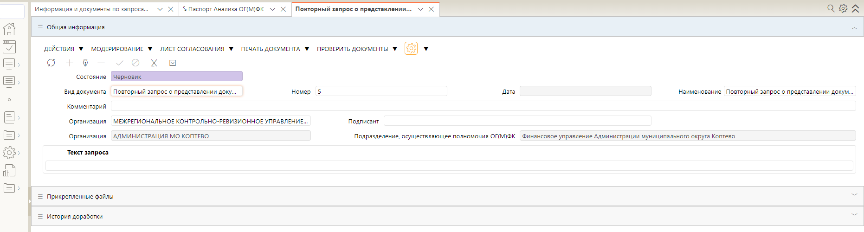
Рисунок 91 – Пример интерфейса для ввода документа оформления «Повторное представление документов и информации»

Перед работой с карточным интерфейсом для заполнения документа оформления, необходимо вернуться в Паспорт Анализа ОГ(М)ФК и заполнить данные в следующих разделах:
- в разделе «Анкета» проверить ответы, введенные при первичном представлении документов и информации, при необходимости исправить ответы и сохранить изменения по кнопке «Принять изменения» на панели инструментов;
- в разделе «Запрашиваемые документы» проверить документы, прикрепленные при первичном представлении документов и информации, при необходимости заменить документы. Прикрепить документы, запрошенные в повторном запросе;
- в разделе «Количество контрольных мероприятий» проверить информацию, введенную при первичном представлении документов и информации, при необходимости исправить количество контрольных мероприятий и сохранить изменения по кнопке «Принять изменения» на панели инструментов.
Далее следует вернуться в карточку «Повторное представление документов и информации» и заполнить текст письма, и при необходимости указать причины отклонений от указанных сроков представления. После на панели команд нажать кнопку «Действия» и выбрать действие «Завершить ввод». Документ примет состояние «Проверено».
Далее следует на панели команд нажать кнопку «Действия», выбрать действие «Согласовать». Документ примет состояние «Принято». После на панели команд нажать кнопку «Действия» и выбрать действие «Направить в ТОФК». Документ примет состояние «Направлен в ТОФК», а связанный документ оформления «Повторный запрос о представлении документов и информации» перейдет в состояние «Исполнен».
Документ «Паспорт Анализа ОГ(М)ФК» автоматически перейдет в состояние «На проверке ТОФК». Тем самым паспорт перейдет в работу ТОФК.

Результаты рассмотрения проекта заключения
Документ оформления «Результаты рассмотрения проекта заключения» создается в разделе «Документы оформления». Нажать кнопку «Добавить запись», откроется модальное окно «Редактирование документа», как представлено на рисунке 92.
Рисунок 92 – Модальное окно добавления документа оформления

В модальном окне необходимо заполнить обязательные поля: «Вид документа» = «Результаты рассмотрения проекта заключения», «Номер», «Дата», «Организация», «Подписант».
Сохранить введенные данные по кнопке «Сохранить и продолжить», после чего откроется карточный интерфейс для заполнения документа оформления. Связанный документ «Проект заключения по результатам проведения Анализа» перейдет в состояние «На рассмотрении ОГ(М)ФК».
Пример интерфейса для заполнения документа оформления «Результаты рассмотрения проекта заключения» приведен на рисунке 93.
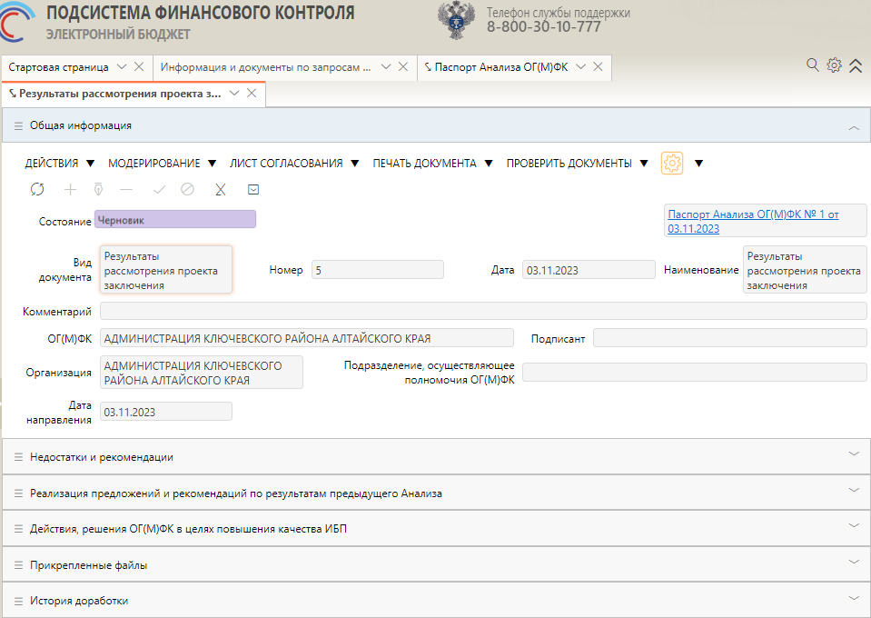
Рисунок 93 – Пример интерфейса для ввода документа оформления «Результаты рассмотрения проекта заключения»

Во всех разделах заполнить атрибут «Позиция ОГ(М)ФК» и сохранить изменения по кнопке «Принять изменения» на панели инструментов.
На панели команд нажать кнопку «Действия» и выбрать действие «Завершить ввод». Документ примет состояние «Проверено».
Далее следует выполнить согласование документа на панели команд нажать кнопку «Действия» и выбрать в выпадающем списке предлагаемое действие. Документ примет состояние «Согласовано». После на панели команд нажать кнопку «Действия» и выбрать действие «Направить в ТОФК». Документ примет состояние «Направлен в ТОФК», а связанный документ оформления «Проект заключения по результатам проведения анализа» перейдет в состояние «Рассмотрен ОГ(М)ФК».
Документ «Паспорт Анализа ОГ(М)ФК» автоматически перейдет в состояние «Формирование заключения», тем самым паспорт перейдет в работу ТОФК.

Результаты рассмотрения Заключения органом контроля
Документ оформления «Результаты рассмотрения Заключения органом контроля» создается в разделе «Документы оформления». Нажать кнопку «Добавить запись», откроется модальное окно «Редактирование документа», как представлено на рисунке 94.
Рисунок 94 – Модальное окно добавления документа оформления

В модальном окне необходимо заполнить обязательные поля: В модальном окне необходимо заполнить обязательные поля: «Вид документа» = «Результаты рассмотрения Заключения органом контроля», «Номер», «Дата», «Организация», «Подписант».
Сохранить введенные данные по кнопке «Сохранить и продолжить», после чего откроется карточный интерфейс для заполнения документа оформления. Связанный документ «Заключения по результатам проведения Анализа» перейдет в состояние «На рассмотрении ОГ(М)ФК».
Пример интерфейса для заполнения документа оформления «Результаты рассмотрения Заключения органом контроля» приведен на рисунке 95.
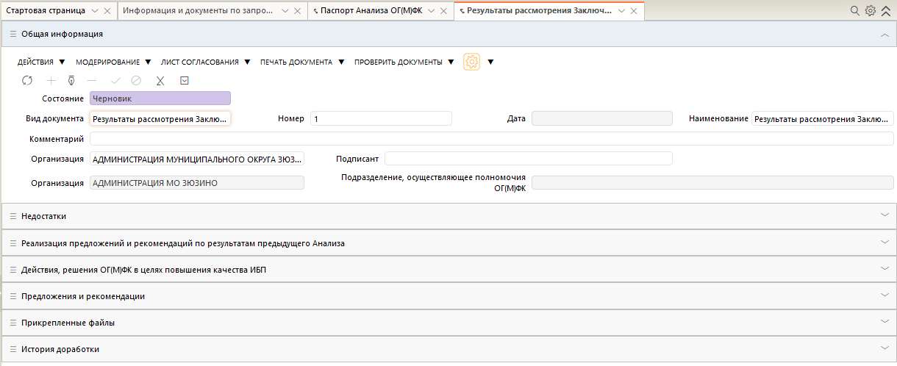
Рисунок 95 – Пример интерфейса для ввода документа оформления «Результаты рассмотрения Заключения органом контроля»

Во всех разделах заполнить атрибут «Позиция ОГ(М)ФК». На панели команд нажать кнопку «Действия» и выбрать действие «Завершить ввод». Документ примет состояние «Проверено».
Далее следует выполнить согласование документа на панели команд нажать кнопку «Действия» и выбрать в выпадающем списке предлагаемое действие. Документ примет состояние «Согласовано». После на панели команд выбрать действие «Направить в ТОФК». Документ примет состояние «Направлен в ТОФК», а связанный документ оформления «Заключение по результатам проведения анализа» перейдет в состояние «Рассмотрен ОГ(М)ФК».
Документ «Паспорт Анализа ОГ(М)ФК» автоматически перейдет в состояние «Результаты рассмотрения на проверке ТОФК», тем самым паспорт перейдет в работу ТОФК.

Принятые меры
Документ оформления «Принятые меры» создается в разделе «Документы оформления». Нажать кнопку «Добавить запись». Откроется модальное окно «Редактирование документа», как представлено на рисунке 96.
Рисунок 96 – Модальное окно добавления документа оформления

В модальном окне необходимо заполнить обязательные поля: В модальном окне необходимо заполнить обязательные поля: «Вид документа» = «Принятые меры», «Номер», «Дата», «Организация», «Подписант».
Сохранить введенные данные по кнопке «Сохранить и продолжить», после чего откроется карточный интерфейс для заполнения документа оформления.
Пример интерфейса для заполнения документа оформления «Принятые меры» приведен на рисунке 97.
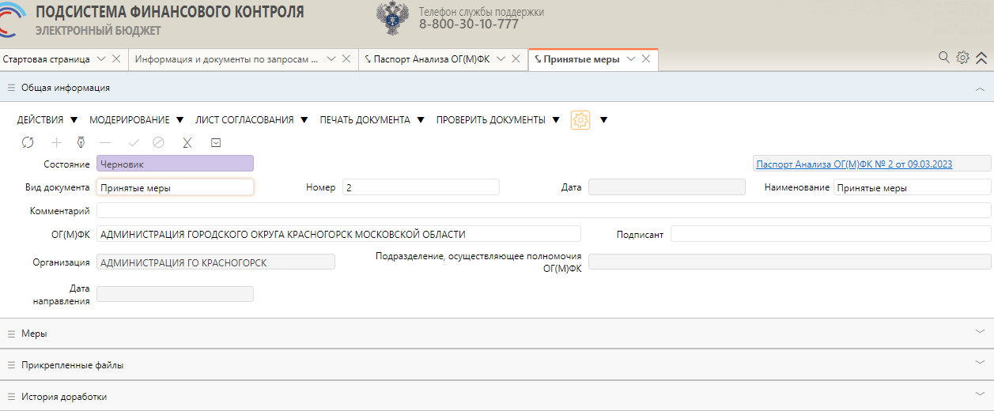
Рисунок 97 – Пример интерфейса для ввода документа оформления «Принятые меры»

В разделе «Меры» заполнить атрибут «Принятые меры» для каждого выявленного недостатка, сохранить изменения по кнопке «Принять изменения» на панели инструментов.
На панели команд нажать кнопку «Действия» и выбрать действие «Завершить ввод». Документ примет состояние «Проверено».
Далее следует выполнить согласование документа на панели команд нажать кнопку «Действия» и выбрать в выпадающем списке предлагаемое действие. Документ примет состояние «Согласовано». После на панели команд выбрать действие «Направить в ТОФК». Документ примет состояние «Направлен в ТОФК».
Документ «Паспорт Анализа ОГ(М)ФК» автоматически перейдет в состояние «Информация о принятых мерах на проверке ТОФК», тем самым паспорт перейдет в работу ТОФК.

Аварийные ситуации

Действия в случае несоблюдения условий технологического процесса, в том числе при длительных отказах технических средств
При возникновении ошибок, связанных с несоблюдением условий выполнения технологического процесса, например, при попытке ввода неверно указанных сведений, выдается сообщение об ошибке. В таких случаях необходимо выполнить требуемые условия, например, откорректировать данные и повторить попытку их ввода.
В ходе выполнения настройки, проверки или в процессе работы с НСИ системному администратору могут выдаваться сообщения. В таблице 13 описано содержание таких сообщений, а также действия, которые необходимо предпринять по данным сообщениям.
Таблица 13 – Сообщения системному администратору
Текст сообщения | Описание сообщения | Возможные действия
Неверное имя пользователя или пароль | Сообщение появляется в случае некорректного ввода имени учетной записи пользователя или пароля. | Указать корректное имя учетной записи пользователя, пароль и повторить попытку входа в систему.
Должно быть указано имя пользователя | Сообщение появляется после нажатия ссылки «Восстановить локальный пароль» или «Сменить локальный пароль» при незаполненном поле «Имя». | Указать корректное имя учетной записи пользователя и повторить попытку входа в систему.
Учетная запись пользователя <Логин> не существует. Возможно, она была удалена. | Сообщение появляется после нажатия ссылки «Сменить пароль» при некорректном указании логина пользователя в поле ввода логина. | Указать корректное имя учетной записи пользователя, старый пароль пользователя, новый пароль, повтор нового пароля и повторить попытку смены пароля.
Для пользователя ivanov_test указан не верный старый пароль | Сообщение появляется после нажатия ссылки «Сменить пароль» при некорректном указании старого пароля пользователя в поле ввода старого пароля. | Указать корректный старый пароль пользователя, указать новый пароль, повтор нового пароля и повторить попытку смены пароля
Повторный пароль отличается от первого | Сообщение появляется после нажатия ссылки «Сменить пароль» в случае отличия значения в поле ввода нового пароля от значения в поле ввода повтора нового пароля | Указать корректное имя учетной записи пользователя, старый пароль пользователя, новый пароль, повтор нового пароля, соответствующий значению нового пароля, и повторить попытку смены пароля

Рекомендации по освоению
Для успешного освоения работы с Подсистемой, необходимо иметь навыки работы с ПО, а также изучить настоящее руководство работников (представителей) участников по работе с подсистемой.

Приложение А.
Перечень функциональных ролей
Наименование интерфейса | Полномочие | Функциональные роли
Информация и документы по запросам [реестр];  Мониторинг ГАБС;  Анкета ГАБС;  Анкета ГАСБ;  АМ ГАСФБ;  АМ ГАБС;  Паспорт анализа ИБП | Анализ ГАБС | АП АМ ГАБС ГАБС ПРОСМОТР;  АП АМ ГАБС ГАБС ВВОД ДАННЫХ;  АП АМ ГАБС ГАБС СОГЛАСОВАНИЕ;  АП АМ ГАБС ГАБС УТВЕРЖДЕНИЕ
 | Анализ ИБП | АП АМ ОГ(М)ФК ОГ(М)ФК ПРОСМОТР;  АП АМ ОГ(М)ФК ОГ(М)ФК ВВОД ДАННЫХ;  АП АМ ОГ(М)ФК ОГ(М)ФК СОГЛАСОВАНИЕ;  АП АМ ОГ(М)ФК ОГ(М)ФК УТВЕРЖДЕНИЕ;  АП МОНИТОРИНГ ОГ(М)ФК ВИО СРФ (ИРО МО) ПРОСМОТР;  АП МОНИТОРИНГ ОГ(М)ФК ВИО СРФ (ИРО МО) ВВОД ДАННЫХ;  АП МОНИТОРИНГ ОГ(М)ФК ВИО СРФ (ИРО МО) СОГЛАСОВАНИЕ;  АП МОНИТОРИНГ ОГ(М)ФК ВИО СРФ (ИРО МО) УТВЕРЖДЕНИЕ

